4. 多模态前沿：从Agent构建到视频AIGC_原文
2026年07月14日 21:49
发言人 00:03
嘿。

发言人 00:09
OK声音不错。好的。来，已经到直播间的各位同学。我们准备开始今天的课程。来大家声音都怎么样？儿童节快乐，儿童节快乐。来先祝大家六一儿童节快乐。对对对，儿童节快乐，先祝大家六一儿童节快乐。

发言人 00:47
今天没去过节。他过劳动节都是牛马，对吧？我们上了几节课了，是不是别的没记住就记住了，大哥说话我们干活，大哥说话牛马干活。他还有今天放假的。对我今天没给孩子买买礼物，前两天刚买的。今天学校里有礼物，就没给孩子买东西。前两天提前过了一下。节日快乐。对，节日快乐。儿童节大哥干活，我过节。

发言人 01:42
有没有一种感觉，大家用AI coding的同学有没有一种感觉，就是你是不停点yes点yes点yes。现在有一个词叫yes工程师就AI不停的在coding，在写代码，在干活，在帮我们构建这个软件。然后我们不停点，不错，对吧？不停点yes，他问你这个操作我能不能做点yes，我能不能操作yes对吧？我们都叫yes工程师。

发言人 02:16
那怎么都要审核一下？是的。不停给他挑刺儿，你就是不停的say no，这个不行，还得提bug。那那我们就是测试工程师，本质上我们在干的都是测试工程师和和验收的活，所以我们干的其实有点像测试工程师和产品经理的活。是不是？上节课的react已经是AI模型的较通用的思维模式了。学习的目的是为了理解A的工作思路，从而发现问题的时候知道如何干预和排除。

发言人 02:56
不是不光是学习思路和干预和排除，你还得搭建的对吧？一个react你给他多少个action，给他多少个工具可以调用，然后他能完成什么样的复杂任务，然后你怎么给他构造一个更好的环境，然后他怎么去调用文件，调用接口，然后数据等等之类的。就是你肯定不是就你的搭建工作，你的搭建工作还是挺多的。

发言人 03:26
现在学了很多概念，但是让我做的话反而做不出来，这种情况怎么办？这很正常，这不才刚开始吗？刚开始就是你如果别人已经把方案设计好了，你可能能按照方案给它实现出来。但是现在普遍应该你在面对一个场景的时候，是不知道该怎么设计方案的，应该是这么个逻辑，对不对？感觉互联网的初中级，别的程序员要被A给的是有点这个意思是有点这个意思。现在大家不知道该怎么设计，或者面临一个场景的时候，其实不知道该怎么干是挺正常的。

发言人 04:06
因为见的少，见的多了就自然就会好了，对系统提示词当然很重要。老师讲的太好了，这不还今天课还没开始讲。对，靠自己想不到，就是因为见的少，靠自己想不到，因为见的少，所以要上课。儿童节送点课。

发言人 04:30
今天没什么，可今天没课可送了，今天你应该没课可送了。对，今天没有给他准备课，要送，能送都送的差不多了。送都看送的课，其实看不看都不是特别有所谓适合儿童的基础课。儿童多小的？儿童不就聊聊豆包不就挺好的。感受一下一些机器狗，一些机器人或者AI玩具是不是就挺好的。

发言人 05:10
九个月的儿童吗？他奔40的大儿童。感觉必须学会和AI对话，专业提示词能够让AI理解正确理解资源。是是的，原理科。对，大家看大家还挺喜欢听原理课的，看来给大家送了一批原理课还是对的，看来送一批原理课还是对的选择。

发言人 05:42
R7 flow这个平台怎么样？R7 floor好像挺长时间没人用了，大家用的越来越少了，好像RAG服务，因为就跟rng相关的这其实大家现在不都AI coding很容易就能搭建了，所以就会导致还是AI coding越来越用的越来越多。本身java研发十多年，这会儿有点云里雾里的感觉，大概都明白，但是独立操作绝对不行，希望大家走一遍，对，后面很多课就会就会讲的更细了就会讲的更细了。我们现在就包括今天的课程还是一个比较串讲式的讲法，就没有太多细节。肯定前面几节课都比较不注重细节，但后面就会越来越注重细节的，这个大家放心。

发言人 06:35
大模型是用神经网络构建出来的，我们在日常处理的时候，自己不知道怎么弄，能不能弄？用神经网络，神经网络我们还是用的比较少，弄一个模型，但是维度不用像大模型那么多，这种怎么讲呢？还是用到的比较少，除非在某个领域里面有一些专有的场景或者专有的步骤。专有的场景或专有的步骤，你就可以去用训练神经网络，训练模型这种方式去训练一个专有的小的模型出来，去解决某一个场景或者某一个步骤的问题是是会有这样的情况。今天也会受到一些这样的内容。对，今天还是偏理论。

发言人 07:17
是的，但是今天今天虽然还是偏理论，但是今天大家注意就是你会在今天这节课里面感受到什么叫比较复杂的方案。就是前面我们讲的东西还是偏简单逻辑下的一个agent，还不能算是一个复杂系统。今天你会第一次感受到一个复杂系统里面有一些真的还挺复杂的问题需要你去解决。也就是说真的不是AI会写代码就能帮我们够解决所有问题了，其实不是，其实是说我们还是有挺多复杂问题要去解决的。对，后面会有很多细节了，云里雾里是很正常的对吧？先串讲，先给大家一个whole picture，先给大家一个全局观，好的，GPT的提示词贴给tree，然后上传几个文件。它利润软一点一点体验感都没有，要不然你自己撸一下也行，对吧？

发言人 08:20
做自己公司的售后助手，发现现在效果很差，领导上来就要微调模型。如何说服他，这是个好问题。而领导动不动就让微调模型，这个呃最好的说服办法就是你给他做出来一个效果好的，然后告诉他你看不微调模型效果也能进化。如果按照某种方法论持续优化，它的效果会越来越好，而且不需要模型微调。

发言人 08:45
应用开发最核心的技术是哪些？提示词，上下文harness engineer这些，REG主要就是这些。当然还有一些跟可用和验收评估有关的东西复杂问题。对，其实上节课开始你已经接触到一些实际工作了，但实际除了实际工作之外，还有一些复杂系统。

发言人 09:16
来我们我们我们还是先讲今天的课程。今天我们又又到点了，我先不陪大家聊天了，一些大家的问题还是比较多。然后我们还是一样讲完这个讲完今天的内容，还是会多留一些时间陪大家去做一些答疑，从无到有演示一遍，答一个agent。其实现在那天的auto GPT，如果你去看他的那个录播课里面那个用扣子工作流的那个那个就是啊包括你用我，我其实发现很多同学已经用AI coding的东西，把课程上面的一个agent已经完全搭出来了。那其实就是一个益达对吧？只不过是AI在帮助你，对不对？

发言人 10:03
OK我们到点儿了，我们先讲今天的课程，今天讲多模态，今天讲多模态。今天会先讲讲视觉和语言的打通，就在一个模型内。还会帮大家再去区分一下视觉识别，就传统的那些计算机视觉的视觉识别和多模态模型的视觉推理。最后还再会讲讲视觉生成。在视觉生成这个板块里面会讲一个比较复杂的系统。虽然今天没有实操，但是今天又是一节串讲课，这应该是属于串讲性质的课里面的最后一节。我们今天会通过今天这节串讲课，让你感受一下一个比较复杂的系统里面的一些复杂问题都是怎么解决的。并且今天的这个复杂的设计工作，一个系统的设计工作可能也会涉及到前面的一些知识前面的一些知识点OK。

发言人 10:54
我们先讲第一个板块，视觉和语言的打通。所谓视觉的和语言打通，就一个涉及到如何打通，一个是打通之后有什么好处。所谓的视觉和语言的打通，也就是说如果我们能训练一个模型，它不光能接受文字的提示词，它还能同时看懂图片和视频。我们就认为这个模型它同时能看懂文字，也能看懂这个图片和视频。也就是它这个模型打通了语言和视觉。这种模型一般都是通过在训练数据的阶段，不光喂给它文字，所以这种模型一般来说就不叫大语言模型，可能一般就会叫做多模态的大元模型的或者包括那些生图生视频的生成是生图生视频的模型，其实一般也都是多模态模型。

发言人 11:42
他进阶的能力，首先比较基础的就是他能输出文字。就是他能看懂文字图片、视频的同时，它的输出一般都是纯文字。但是进阶一点能力，就有些模型它不光能看懂图片文字和视频，它也能输出图片和视频，在同一个模型里这种可能就是更进阶一点的。但是不管是哪一种，只要你的输入和输出有一端是文字和视觉都可以的那一般我们就会称之为叫做多模态模型，就是模型内部的一种能力，所以就孕育而生的一种模型，叫做多模态的大语言模型。也是我们本节课里面重点要讲的一个东西。当然本节课还会涉及到生成图片的和生成视频的一些模型。首先多模态的大语言模型它不光能输入文字的提示词了，它的提示词还可以给它图片和视频带来的好处就是可以做视觉转移，可以做融合推理，可以做视觉编辑。

发言人 12:43
那视觉转移任务是什么？视觉转移任务其实前面的讲RAG的时候就会涉及到了，前面讲IG的时候就会涉及到说我们如果想要做一个知识库，但知识库正常来说都是纯文字的都是纯文字。但是如果我们有一张图片，这个图片里面就蕴含了一些我们企业内部的知识。那我们怎么把这张图片变成知识库里面的那种一个embanking的切片，或者一个invented数学向量。现在比较常规的做法就是说我们把这张图片丢给一个多模态的大元模型，并且给它附上一个文字。比如说详细描述图片当中的内容，这个时候你会发现我们的提示词就不只是文字了。也就是说这张图片和这段文字合并起来，他们都是提示词的部分，能同时接收图片和文字的大约模型，那我们就已经是一个多模态大约模型。所以你会发现这是我们前面一节课讲过的RAG那张流程图。

发言人 13:43
那你丢给一个通义千问千问3，它是个多模态的版本。那它就能输出这些文字，就能帮你把这张图片里面的内容详细的用文字表示出来。那你得到这段文字之后，你就可以把这段文字变成一条切片。

发言人 13:58
这段文字其实就唯一代表了，就不能叫唯一，就代表了这张图片里面的所有的知识和信息，当然多多少少也会有一些折损了。但是其实这个时候你其实就已经可以把这段文字变成一条知识切片了。所以这就是典型的视觉转译人。

发言人 14:16
但通义千问的千问3或者千问3.5这两个模型，其实它是能接收视频的。但我不知道为什么在这个地方，在他的这个前端的功能页面里面，一直没有开放让你上传视频这样的选项。所以我就又用了google的这个AS studio。

发言人 14:34
在google的AS studio里面就能使用这个german I的模型，我使用的是germany 3.1。3.1这个模型，我给他发了一段视频，我播一下，你看一眼。真的吗？睡觉也是微调出细纹的。所以这样一条视频大概32秒钟，我给他一条提示词，说详细描述视频当中的内容。所以这个时候也是一样，文字是我的提示词，上面这个视频同时也是我的提示词。

发言人 15:03
那给到这个german点3.1之后，32秒钟的视频他就还给我了这样一段文字。这样一段文字当然就描述了这段视频，32秒视频里面到底包含哪些内容，哪些信息，开场怎么样原理解释产品亮相，它怎么介绍产品，这个产品有什么成分和功效，它使用的也是什么样子的，它结尾做了什么样的呼应，它还表示了什么样的促销信息。所以这样的时候你会发现，如果你想把一段视频变成一个知识库里面的这个文字的emitting的切片，你也可以用这样的方式。所以这样的话，你就这种多模态模型，你就可以去做视觉转移。所谓的视觉转移基本上通常来说就是把一个图片或视频给它转成文字，这就是典型的视觉转移任务。

发言人 15:47
而且你会发现如果你进一步想要去对这个视频做一些更详细的解析。比如说我要求他，你把每个视频的片段第几秒到第几秒都展示了什么样的内容，以及声音当中有什么样的台词都给我输出出来。你会发现german的这个模型，它还会按照这样的格式能帮我输出。他告诉我说第零秒秒到第三秒，这是什么样的内容，什么样的画面，里面有什么样的台词。第三秒到第六秒，你知道吗？睡觉也是会压出细纹？第六秒到第十秒怎么样第十秒到第13秒怎么样？所以你就会得到一个非常完整的视频的一个结构。

发言人 16:25
对，google NS studio. 对，这个就是NS studio就是我们google提供的一个平时测试模型用的一个这样的界面了。所以这个就叫做视觉转移人。

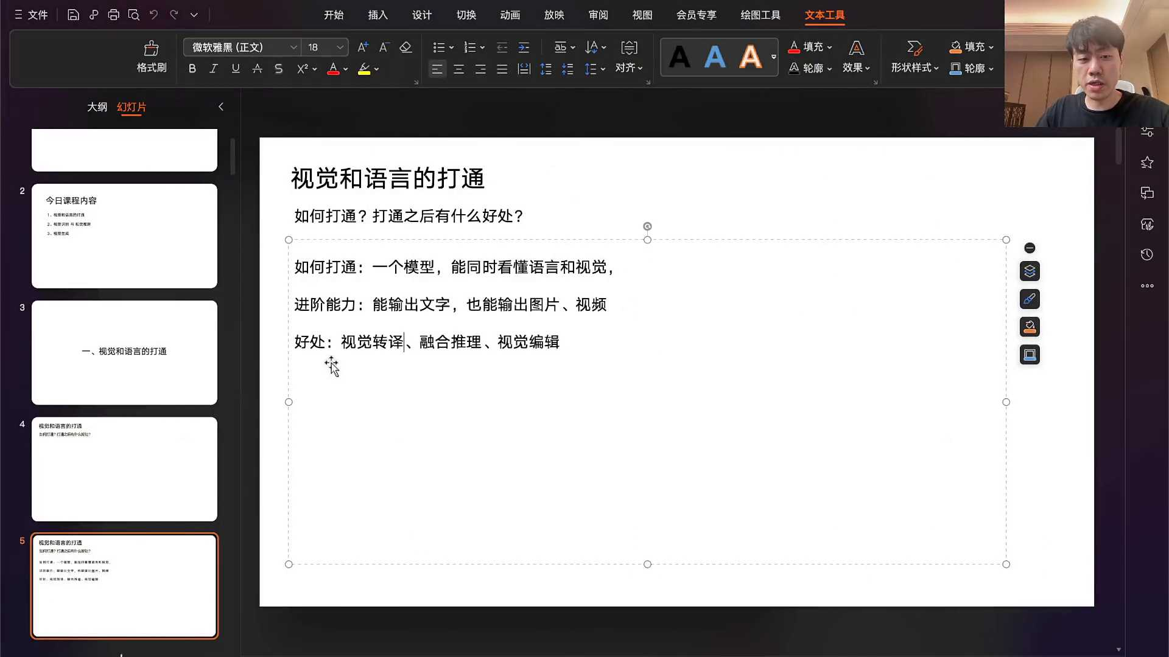
发言人 16:36
那什么叫融合推理呢？其实结结结合上一节课结合结合上一节课所谓的融合推理，你已经知道什么叫大语言模型文字的推理。融合推理其实就是融合了文字的推理和视觉的推理。模型就是一帧1帧分解那个模型不是一帧一帧分解的，大约多模态的模型。他的转译工作它不是一帧一帧的搞的，它是切成一个patch。感兴趣的可以去看原理课。

发言人 17:07
融合推理首先你得理解什么叫视觉推理。视觉推理我又找到这样一个界面，这是一个评测的数据集。就在很多模型在评测自己的视觉推理能力的时候，会经常用到这样一个榜单，会用到其中的一些数据集去给这个模型做测评。

发言人 17:25
他的秒他的这个评测方式意思就是说我先给你几组样例，你的模型要在这个里面去找规律。比如说我给你一张这张图片，你的模型就应该输出这张图片。如果我给你这张图片，你就应该输出这张图片。如果我给你这张图片，你就跟你你就应该输出这张图片。所以我给了你三组样例，于是你就要在这三组样例你去找规律，为什么这里连续四个蓝色的方块，再加一个空格的方块，输出出来的时候这里就应该是蓝色三个空格，蓝色三个空格，蓝色一个空格。为什么这个地方是四个紫色的，再加一个青绿色的，输出来就是一排青绿色。它其中到底有什么规律？

发言人 18:03
你看完三个案例之后，好OK，现在我给你一个这样的图片，请问它的输出应该是什么样子？所以这就是典型的一个单纯的视觉推理任务。视觉推理任务之外就还有融合推理，融合推理什么意思呢？就类似这样，比如说这是第一道题。这道题的意思是说下面这个图中的这个人，他的哲学理论里面有关世界一切的社会一切的根源是什么？ABCD4个选项。首先你作为一个模型，你得先能看得懂这张图片里面这个人他是谁啊。如果你能看得懂这个图片里面他是谁，然后再能看懂文字。在这种情况下你再去做一些推理模型，再去做一些推理，才能从四个选项里面得到一个能得到一个正确的选项。所以这种任务就叫做融合推理。

发言人 18:48
所以融合推理这种东西它能干什么用呢？所以你会发现当大语言模型有了是有了一些比较基础的视觉识别能力，还有一些视觉推理能力，还有一些融合推理能力之后，你会发现它就结合这种多模态纳米模型，它能做的场景和功能就变多了。比如说这家公司叫做豆豆，对他做的产品叫豆豆，是AI游戏伙伴。AI游戏伙伴意思就是说他在你的电脑上会安装一个软件。你在玩游戏的过程当中，就一直飘着一个小的头像。他陪你玩游戏，他语音跟你聊天，跟你对话，他指导你怎么玩游戏，什么给你指导什么怎么过关通关攻略。然后如果你打的很菜的话，他还会嘲笑你，讽刺你。所以这个就是要用到多模态能力，要用到多模态模型，而且是多模态大语言模型去。

发言人 19:36
法生化之对付白眼魔君有奇效，加油你家是吧？这是在打什么游戏？黑神话悟空对不对？好，再看下面这是在打什么游戏？三样东西，宝箱还是宝箱，瞅准着视频跟着麻子我走，这片的宝箱一个子儿都别想落下。

发言人 19:55
对他就这个应用软件安装在你的电脑上，它的逻辑就很简单，大概可能每两三秒钟或者是30秒钟的时候会截一张图。现在一般来说还不会用那个视频小片段，因为视频小片段解析起来太慢了，所以它会每两三秒钟或30秒钟截一张图。会把连续的几张图都丢给大语言模型，就丢给多模态的大语言模型。然后模型就能知道你在玩什么游戏，你玩到哪一关了，现在是什么场景，你正在打什么boss。然后在这个场景里面你可能你可以语音跟他对话，就是你你你是想要找宝箱，还是这个boss打不过去了，他就会给你一些指导，也会去讽刺你，这么菜，这么简单，boss都打不过去对吧？就给你增添了很多游戏乐趣。所以这种就是典型的需要用多模态的大语言模型在背后，你不光要给他文字，还要给他定时截图，伴随着文字一块儿给他才能做出这种游戏助手、游戏伴侣的这种功能和应用。所以典型的这种就叫做融合推理。

发言人 20:57
所以当你知道了什么叫多模态的大语言模型之后，我们接下来就可以讲讲什么叫视觉识别，什么叫视觉推理。就是因为讲这个主要就是因为要帮帮大家去理清，说有一些跟视觉相关的，它就涉及到说语言这个不场景里面，在语言模型的场景里面几乎已经没有什么别的模型了，对吧？就是大语言模型。但是在视觉模型里面，其实除了大语言模型或者叫多模态大语言模型之外，还有一些残留的视觉模型去做一些视觉识别的工作。你会发现并不是所有的视觉识别的工作都要用多模态的大元模型，对吧？就是yolo u net因为有些场景里面它对你的精度的要求会比较高。所以这个地方我们要去对比的就是比较常规的传统的视觉识别模型和多模态的这种大元模型他们的识别能力。

发言人 21:52
首先传统的视觉识别模型，也就是最常见的就是对OCR也是是的yobo u net uo能帮我们直接识别出来一个物体，框一个框。U net不光能帮我们识别出来一个物体，还能帮我们把具体的区域都给它分割了。比如说这个视频里面，我们看一下这个视频，你看一下这个视频它是用什么样的模型去做的，你相信吗？AI监控已经无处不在了。这家咖啡店正在使用人工智能分析监控视频。这是一段咖啡厅使用AI监控员工的视频，蓝底白字标注的是员工数字，是员工制作咖啡的杯数。在这家店里，这位叫安娜的员工非常用心，显示已经做出了20杯咖啡，而角落里的阿欧达却只做出了三杯咖啡。

发言人 22:36
对，首先你看这张图里面，它首先是非常实时的把这个画面里面的顾客和员工都都通过一个绿色或蓝色的框给它框出来。只要你看到我们需要不管哪一个人、一条狗、一辆汽车或等等这些东西通过一个框框出来，它都是用优乐模型。但是你也会同时会发现，如果单纯使用优乐模型把这个场景完全做做完，能做完吗？可能还不行。因为他除了要把这个员工和和顾客通过一个框给它框出来之外，还得要识别出来每一个员工已经做了多少杯咖啡了。所以需要去解析员工的一个连续动作，这个连续动作就需要一些推理能力的。不光是一个框能把这个员工框出来。

发言人 23:18
所以你会发现他可能就要结合ello的模型，再结合多模态的大语言模型，去做一些小的视频片段，或者连续几帧图片的一个推理工作，可能才能推断出来说，刚刚这个员工的某一个连续动作，他刚做完了一杯咖啡。所以这就会说明说我们其实有些时候很多场景里面，你是没有办法只用一个模型去解决所有问题的。所以我们就要稍微介绍一下优乐模型和U模型，包括识别汽车对吧？

发言人 23:46
Ello模型为什么用的比较多？Yellow模型的全称叫什么？Ello模型它的全称叫。You only look once，就是你只看一遍，有有有only look once对吧？就是说因为它的速度很快它的速度很快，它一秒钟可以处理20帧甚至30帧以上的图片。所以就会导致说视频流它可以实时去处理。不管是把这个车框出来，还是人框出来，还是自行车，还是路障或者等等之类，它都能识别出来。就是典型的优乐模型。

发言人 24:18
而且你会发现它的识别不光会把这个车框出来，它还会标一个这个叫0.92或者0.77。这个是它的一个自信度，他就是说它有92%的把握，它识别出来的这个框是一辆汽车。这个表示的意思就是说它有百分之百分之它有0.77的把握，77%的把握它识别出来的这是一个人，这就是优乐模型。

发言人 24:45
优乐模型其实它的典型特征就是非常小，非常实时。如果你把一张图片丢给一个多模态的大语言模型让它去识别，一般来说你在等他给你响应的这个过程，等个两三秒钟到三四秒钟是很正常的。所以就会导致说你没有办法做实时计算，这是第一件事情。第二件事情，一个优乐模型是能把这个物体的框直接给你框出来的，它的这个识别的准确度也会比这个多模态的大元模型要高得多。所以你需要学习的第一件事情就是如果你的一个场景里面要去做识别，不同的识别一些精度比较低的识别任务，可能一个多模态的大语言模型可能就可以了。但是如果精度要求比较高，不管是识别人，识别狗，要把那个框框出来，可能就得上uo模型。如果你更进一步，你还要去识别框出来的一个人，他的某一个姿势和姿态，你可能还要上一些专门的姿态识别的模型，这些模型都是典型的视觉识别模型。但是实际上这些典型的视觉识别模型，它跟我们现在的多模态大元模型差别还是很大。

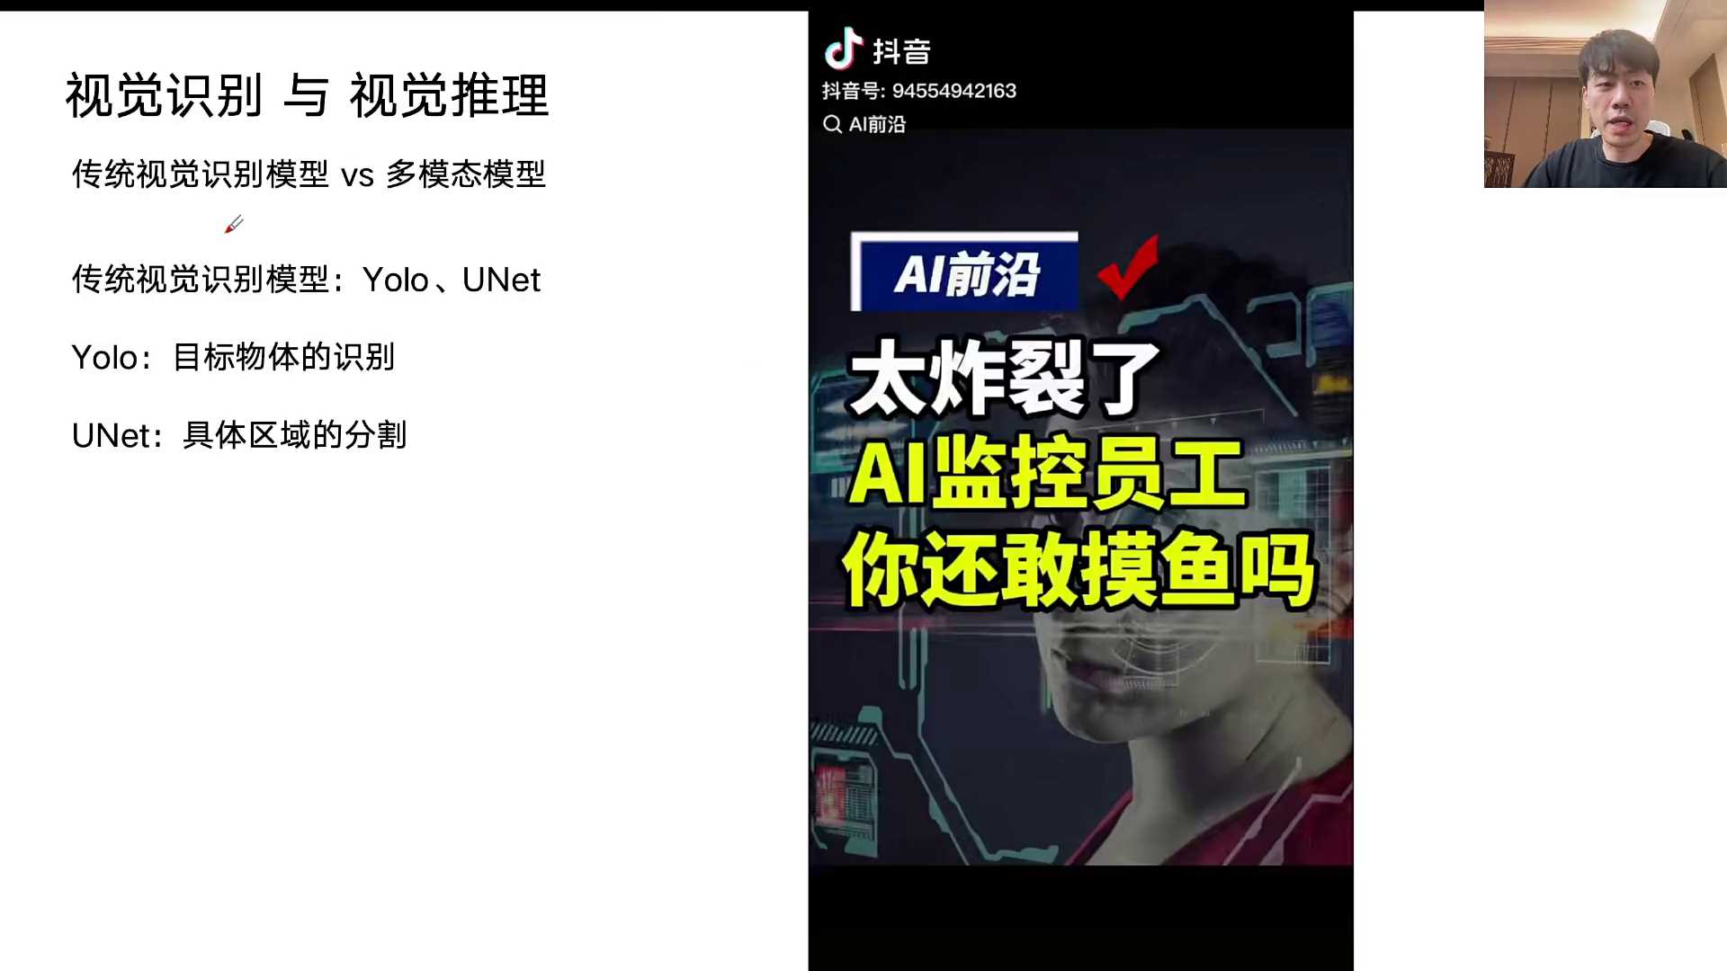
发言人 25:53
因为多模态大语言模型它毕竟还是一个大语言模型，所以它有很强的推理能力。但是传统的这种视觉识别模型其实是很笨的其实很笨的，他其实没有什么真正意义上的我们对于AI理解的那种智商。比如说一个user模型，它真正识别如果你给他一张这样的图，里面有一条狗，有一个自行车，有一个小汽车。其实这个优乐模型的输出了三个框，把这个狗和自行车和小汽车框出来。

发言人 26:21
其实这个优乐模型你如果要训练它或者是使用它，其实是要靠运气的。什么叫靠运气？靠运气的意思就是说如果你不想从0到1去训练一个模型，你可以去网络上去找别人训练好的优乐模型。但是别人训练好的优乐模型，它能不能在你的场景里面有非常好的表现，这个就得靠运气了。

发言人 26:41
比如说你识别一个人、一个狗、一个小汽车，这个你在网上能非常容易的就能就能识找到这样的模型。但是你说我想识别一个水果，我是开水果店的，我想通过摄像头去管店，我想识别出来水果是不是坏了，或者我想识别出来一个水果的货架是不是空了。然后很长时间店员都没有去补货，那这个场景就有点定制化。这就会导致说你得自己去做数据标注，你得去做自己去基于自己的数据标注去做模型训练。所以这个时候其实我们不想把优乐模型讲的太细。因为你如果特别感兴趣，你可以去看原理课。

发言人 27:16
但是这个地方我们希望给大家表述的是一个，你到底这个优乐模型它为什么没有智商？以及如果你要做数据标注的话，你到底要做什么？优乐模型到底为什么没有智商？原因很简单，是因为它整个模型框这三个框出来的过程，它其实只是输出了一堆数字。他根本不知道什么是狗，什么是人，什么是小汽车，什么是自行车。他输出的所有的数字有一定特殊的格式。

发言人 27:42
比如说你看它这个地方，它输出了三个框，每一个彩色的方框都有一个宽度，对不对？方框肯定就在一张图片上，它就有宽度，也会有一个高度。还有一个这个方框它的中心点还会有一个坐标，也就是有一个X坐标，有一个Y坐标，这就是四个数字了，一个方框就对应四个数字了。此外你识别的这是一个物体，这个方框之外你还得有一个自信度，所以你还得有一个confidence。这个数值就是0到1之间的一个数值，这就是一个五个数字。这五个数字是evo模型要输出的一个非常典型的五个数字，而且你要输出一个框就是一组五个数字，那这个优乐模型如果你要它来识别出来三个物体，它就会输出三组五个数字，反正它就只会输出这样的数字。另外你不光要把这个框给它框出来，还得要用的模型还得要告诉你说要告诉你的代码，它框出来这个物体是个什么东西。所以你会发现他笨就笨在这个地方。

发言人 28:41
你如果真的要训练一个优秀模型，你不光要做数据标注。你还得跟你的这个业务同事和你的产品同事，和你的数据标注同事，你整个项目组你还得一块儿去定义这个优乐模型。比如说你第一个要定义的事情就是我们现在没有找到现成可以直接拿过来用的优乐模型。所以我们要自己训练。

发言人 29:01
那我们要自己训练的话，我们自己训练的优乐模型，它到底可以识别几种不同的物体，是哪几种？你要在训练之前要清清楚楚的给它定义出来。比如说我们的优乐模型能识别20种不同的物体，来人、汽车、电瓶车、自行车、狗、猫、兔子，对吧？这个乱七八糟，反正就是你可以列举20个。所以当你列举完这20个之后，你所有的数据标注和模型训练只能围绕这20个物体。然后你训练出来的优乐模型只能识别这20种物体。

发言人 29:36
因为你提前都已经定义完了，你也提前做了数据标注了，你也已经完成模型训练。这个时候你说需求变了，我有第二十一种物体要识别，不好意思，所有的东西都得从头再得从头定义，从头标数据，从头训练模型。所以它跟多模态的大语言模型就非常的不一样。多模态的大语言模型你可以认为他很多东西大多数东西它都可以识别，只不过它的识别精度可能没有那么高，英文模型就有点笨，所以你就得提前定义。

发言人 30:05
如果我们希望我们的优乐模型能识别20种不同的物体，那它的优乐模型在输出一个方框的时候，除了这五个数字之外，还得再输出20个数字，是20个概率。第一个概率代表这个框框出来的是物体，它是一个人的概率，它是狗的概率，它是小汽车的概率，它是自行车的概率，它是电瓶车的概率，它是一棵树的概率，一直到最后这20个概率数字加起来要等于百分之百所以优乐模型每输出一个方框就要输出以上的五个数字，再加上下面的20个数字。所以优乐模每输出一个方框就要输出25个数字。而且这只是你定义了，它可以识别20种不同的物体，这就是优乐模型。所以它输出了三个框，其实就是它输出了三组，每组25个数字，就这样它只能输出这些东西。你在你的代码再去解析，看它的哪个概率数字比较大。如果超过了一定的范围，你就认为说好吧，那这就是一条狗。

发言人 31:13
此外如果你要真的做这种模型训练，你的数据标注工作要怎么做呢？数据标注工作如果我们是一个我是一个数据标注的工程师，那我的数据标注工作大概率是要给我一个软件的那给我一个软件，在这个软件里面我就要去做数据标注工作了。那在这个软件里面就会比较随机的出现一张图片。只要它出现了一张图片，我作为一个数据标注工程师，我就要在这个图片里面去靠我的人眼去识别这里面有没有人，有没有汽车，有没有狗、有没有猪，有没有老鼠，对吧？那我发现这个地方有一条狗，我就应该在这个地方框一个框。

发言人 31:49
你可想而知，当我一个数据标注人员在这个地方框了一个框之后，作为这个数据标注软件，我的数据标注人员的操作是在这标了一个框。那作为这个数据标注软件是不是就应该帮我把框出来的这个框翻译成有一个框的宽度，有一个这个框的高度，有一个这个框的中心点坐标XY坐标X坐标Y坐标。那同样这个数据标注软件这个数据标注软件还要告诉我们它标出来的第五个数字，它的自信度是多少。但是因为这是人做的标注，我们人和人之间会有很多的交叉的验证的标注工作。所以最后你得到的结果我们只能默认人标注出来的这个框是百分之百正确的。所以你得到的前面四个都是通过这个方框翻译出来的四个数字。那你得到的这个confidence值就应该是百分之百，因为它是绝对正确的。

发言人 32:48
另外人除了框一个框之外，可能还会有一个这样的下拉问你你框出来的框是一个狗，还是个人，还是个兔子，还是个汽车，对不对？所以你就作为数据标注人员，就是通过这个下拉框去做了一个选项，说这是一个人。于是你只要选了这是一个人，那你得到的20个概率数字。第一个概率可能就代表他的人，他的概率数字就是百分之百。第二个就是零，第三个就是零，第四个就是零，一直到最后一个都是零，这就得到了20个概率数字。所以一个数据标注人员就用这样的操作完成了，这是五个数字，这是20个数字，你就得到了25个数字。数据标注人员就通过这样的方式标注成功了25个数字。

发言人 33:35
当然一个数据标注人员在同一张图里面可能标了一个框。他可能在右上角发现，这有一只鸟飞过去，他又在这儿标了一个框。在同样一张图片里面可以标很多个框。数据标注人员每标一个框出来，你的标注软件就会帮他翻译出25个数字。所以数据标注人员不停的标，你就可以得到源源不断的得到一组的数据，每一组都是25个数字，这25个数字都都代表一个框，于是你得到了很多条这样数据之后，你就可以去训练你的模型了。

发言人 34:07
比如说你要识别二十种不同的物体，你准备了总共比如说3000张图片3000张图片。在这3000张图片里面都比较均匀的分布着，一定会出现这20种不同的物体。然后当你的数据标注人员把这3000张图片都标完了，你可能得到了比如说6000条数据，六千条数据。因为每一条数据就是一个就是一个方块，就是25个数字，这就是你得到的最终的全面数据。然后你把它套到那个优乐模型里面，然后就可以训练了。

发言人 34:37
反正优乐模型的训练的代码都是现成的，网上都有啊。所以它的其实核心也就是标数据和和定义。你要识别多种物体，这就是典型的优乐模型。

发言人 34:47
所以你会发现这样训练出来的模型，我问大家一个问题，你觉得他真正有智商吗？他真正有那种，不是6000条，不好意思，6万条，6万条数据对你会发现这种标注出来的模型，你觉得他有智商吗？它有推理能力吗？他完全没有任何的我们我们理解的大语言模型那种智商，他也没有任何推理能力，甚至他都不知道。他说这里标出来了一个框，这是一个他根本就不知道这是狗。因为他对于这个框他输出了20个，他只是输出了20个概率，只是狗的概率相对来说比较高，所以你的代码就认为好优乐模型认为它是一条狗。

发言人 35:29
那个狗对于优乐模型就只是一个标签，就只是一个ID而已。ID1、ID2、ID3、ID4一直到ID20，每一个ID到底对应着它是一个什么样的物体，到底是一个什么样的物种。但是你是是一个什么样的东西，狗或者人，这个文字对于优乐模型都来说都没有任何意义。他根本不知道这背后的意义是什么。他只知道ID他只知道有20个不同的物体，所以这就是优乐模型。所以你它优乐这种模型的这种也叫视觉识别模型，但是它的精度会比较高。

发言人 35:57
但是你很难寄期望于说这种模型它除了能给你框个框，能告诉你这是一条狗之外，它还能做任何其他的任务，是不行的。所以这种模型经常你做任务的时候，就要结合多模态的大语言模型，大家一起来工作，可能才能做出比较好的效果。比如说像刚刚的那个视频监控里面识别员工做了多少杯咖啡，对吧？所以这就是用的模型。

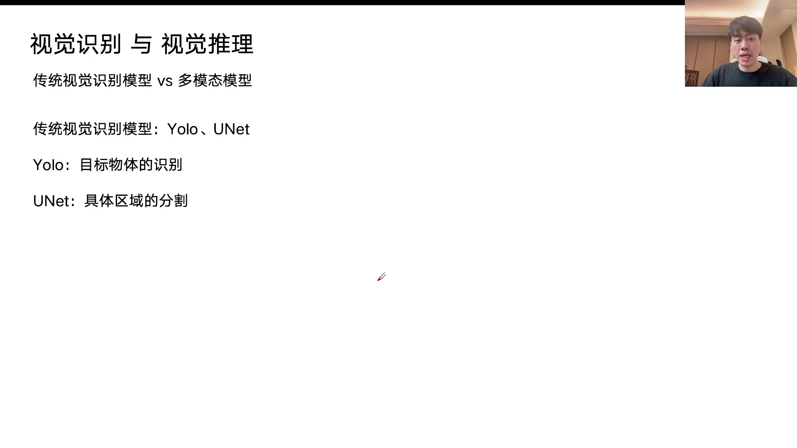
发言人 36:21
你说这个优乐模型是框框，那u net模型是什么？Uni t模型就是精度更高的一种模型。优乐模型刚才我们讲说它是可以实时识别的，因为它速度很快，但UU模型几乎就很难实施了。

发言人 36:35
因为uni t模型你给它一张图片，它不会像优乐模型一样，把它识别出来的物体框一框。而是它要把每一个不同的物体都填上一种不同的颜色，甚至这个物体它的整个形状结构都要识别出来。比如说这是它识别出来一辆小汽车，你会发现它并没有把这个小汽车附近去框，要框出来。而且它把这个小汽车以及这个小汽车附近的每一个图片上面的像素都标成了不同的颜色。也就意味着只要它标了这个像素是属于小汽车的那这个像素就真的属于小汽车，它可以把整个物体的轮廓都识别的特别清楚，甚至你看它这识别这个物体，这是一个人骑着一个电动车，他把这个人身上所有的像素都标记成了黄色，把他的电动车上面的每一个像素都标记成了绿色。所以你会发现整个轮廓就识别的特别清楚，所以你会发现整个UNT它的识别的精度就会更高，但是它的实时性就比较差，其实汽车驾驶对，其实就不不就自动驾驶就不用u net了。就是因为这个太慢，但是会用到很多you net的思想，会用到很多unit的思想。所以uni t这种模型它的输出就不是什么25个数字了。

发言人 37:54
UNT模型如果你给它给了它输入一张图片，比如说你给他一张图片是102 4乘768像素的一张图片，你给它输入一张1024乘768的图片。Uni t模型给你的输出也是一张图片，也是1024乘768的。它要通过它输出的那张图片上面的每一个位置，上面的数值来去标记你原始图片里面的每一个像素到底属于背景，还是属于一辆汽车，还是属于一个人，还是属于一个马路，还是属于这个斑马线全部。所以你给它的输入是一张图片，它的输出还是一张同样尺寸图片。它输出的同样尺寸图片里面每一个像素都帮帮你标记出清楚了属于哪一个物体。所以这样就会导致说它的计算量就非常非常大，所以它的实时性就没有优惠那么好，它的精度会比优乐还高。所以它会有它的适用场景。比如说最典型的最常见的就是医疗，医疗领域就基本上识别这些什么CT对吧？什么这些医疗影像的这些图片基本上都是unit模型，因为它的识别准确度足够高。

发言人 39:00
如果这是人脑子的一个一个切片横截面的图片，你需要它非常清楚的把你人脑的一个切横截面分割成各种各样不同的区域，进而填上不同的颜色，来去观察你的脑袋是不是发生了一些不同的病变，或者是等等之类的。所以就会用要用unit模型对核磁，然后这样的话你就非常一目了然，就是都是unit模型自动识别，自动填充上不同的颜色。但是它的问题就是它比较比较慢比较慢。所以这种典型的优秀和优秀的模型，一个是特别快，一个是稍微有点慢。但是他们两个的精度都会比多模态的大语言模型要高，所以他们本身也都会有一个共同的优势。共同的优势就是他们的模型都比较小。

发言人 39:48
对，这种模型很早就有了，已经用了大概得有快十年了，对吧？它的模型都非常小非常非常小，一般来说都是自己就私有化部署就可以了，训练完了私有化部署就可以。它的使用成本也很低。因为它因为模型非常小，所以它对于你的算力的消耗就非常小，而且它的识别精准度很高，这是它的优势。You low unit都是有这样的优势。但它的劣势就是如果你没有找到现成的模型可直接用，你就得去做数据标注，你就得去重新做模型训练，这是它的劣势。

发言人 40:19
所以相比较来说，多模态模型不管是那些什么germany nine，什么GPT，什么千问，什么豆包，他们最大的优势都是就是你不需要做任何的标注，你不需要做任何的模型训练，直接拿过来用就可以了。而且这类模型不光能告诉你它识别出来东西是什么，还都有推理能力。但是它的问题也是因为模型都比较大，所以就比较难去做私有化部署。部署的成本就很高。直接调用它一般只要你的提示词不光给了文字，你也给了图片和视频，它的调用的成本肯定就比这个单纯的给文字调用成本要更高。所以它的这劣势就会比较明，而且它的识别精度就比较一般。

发言人 41:04
如果你想让它去识别出来一张图里面有几个人，可能他能数清楚。但是如果你想问他说这里面的人的这个具体动作可能就未必了。想让他把这个人框出来，你想把这个图非常精确的给它截出来，那可能就这种可能就做不到了。所以这种典型的传统的视觉识别模型和我们的多模态模型两个比较大的典型的大的分类和两种完全不一样的特征。所以其实你真正做任务的时候，你是要分析你的场景到底应该怎么用，到底应该是怎么结合。对，就是一般都是结合起来去使用。其实到这个地方，你就已经对多模态的大元模型以及传统的视觉识别模型，就有了一个大概的概念了。

发言人 41:50
自动大自动驾驶的视觉模型是哪种就不一定了，都是一种变种了，都是变种了。现在自动驾驶的视觉识别都不是独立的模块，多模态也有图像识别。是的，多模态的大元模型都有视觉识别的能力，只不过它的识别的精度。是稍微低一些就是稍微低一些OK。

发言人 42:11
接下来如果你大概理解了这些之后，我们进入到今天可能比较重点的部分，就是说视觉生成，视觉生成里面我们会讲几个案例，有两个简单讲一讲。有一个比较复杂的那要复杂一点。重点是说案例可能对应的场景，你未来要不要做这样的工程和项目不太重要。但是我们要通过这样的案例，在你理解了前面的RAG，理解了上节课的agent以及大语言模型的推理，以及你理解了多模态，甚至你也用过一些生成图片的模型的基础上，我们看看有些复杂的场景到底应该去怎么去构建和构思和设计整个完整比较复杂的系统。其中也有些对大家未来比较重要的一些信息和知识。

发言人 43:00
首先第一件事情，我们在真正做跟多模态有关的任务，或者是系统或者A证的时候，我们最常见的遇到的一个问题就是不管你怎么组合使用各种模型，你都会发现这个模型能力是不足的。所以在这种情况下，你就需要在我们的应用技术层，或者是我们的工程这一层去想办法有一些补足的综合方案。就我们需要出一些综合方案来去帮助模型补强的一些能力，补补足一些他是完成不了的事情。

发言人 43:36
比如说举几个例子，海报生成这个我们前面有啊开班直播的时候有提到过，就是盒马生鲜的这种海报对吧？这种海报以及他电商小程序，电商APP里面这种海报我们有讲到过说如果你简单就是用豆包基本这种APP，你就是反复的去改提示词和抽卡。你大概率能是能基于这些图片和文字得到一张这样的海报。但是你修改起来也很麻烦，也经常出很多问题，设计师也不愿意改。我们就讲了这张图对吧？这张图就讲说你怎么做一个AI应用，你怎么直接在你的AI应用在A真的内部其实是管理了不同图片的多个图层，然后去套模板去去不停的跟用户互动，最终去去去确认出来说最后一张图片是他直接可以改一改尺寸就可以打印使用的。所以这是前面讲过的一个案例，比较简单。

发言人 44:31
另外还有一个也是比较简单的案例，就是慢剧。漫剧大家应该都听过都都都看过这个抖音上面的漫剧。慢剧其实用AI去做剧，用到的无非就是图片生成模型和和视频生成模型。那你会发现在漫剧里面，其实一直过去都有一个比较头疼的问题，就是一致性。但是现在的一致性问题解决都比较好了，对吧？但现在的一致性问题你会发现，如果你完全不借助任何的工具的话，你的一致性问题其实也比较麻烦。所以如果我们真的考虑说模型在生成视频的时候，比如说我要做一部剧，不管是真人剧还是烂剧。

发言人 45:09
模型在做一部剧的时候，它的一致性是经常出问题的那我们在应用技术层，我们到底要给一个什么样的综合方案来帮模型去补强它的一致性问题呢？说白了就是你要做一套工具，这套工具，我们也有我们一些同事比较常用的工具，这个工具叫记录。记事录这个软件大家有用用过吗？对，记事录这个软件大家有用过吗？其实就是专门做漫剧的，有很多在抖音上面的爆款的AI漫剧都是用记录这个软件做出来的。记录这个软件你会发现我们在工程上面想要帮模型去补强一些能力，其实有的时候没有那么复杂。

发言人 45:49
说白了模型去做AIG的时候，它最难的是一致性问题。涉及到人物的一致性问题，也涉及到场景，也涉及到物品，比如说一些是什么桌子、椅子、场景，你的房间、你的卧室，你的卧室总不能早上看着这样，晚上看着那样，对吧？就是也得有一致性问题，还有一些道具，什么刀、剑，什么一个球什么之类的，很多法宝，对吧？

发言人 46:13
因为道具也得有一致性问题，所以你作为一个AI慢剧的工具，你要做的你帮助模型去补强的时候，说白了其实思路也挺简单的。就是你要去帮他做很多的这种工程化的人物、场景、道具等等之类的管理。比如说最简单的角色管理，角色管理你可以去新建自己的角色，没有任何问题。但是同时你也会发现很多这种工具，给你提供了很多这种公共角色。你一看这种公共角色，你就会恍然大悟说为什么我在抖音上面经常看到的很多的漫剧，我感觉那个男主角或者他他岳父或者是那个坏人，我怎么觉得在其他的AI漫剧里面都看过。就是因为很多这种做漫剧的工具，它天然的就会给你提供很多他做好的这种人物。

发言人 46:59
比如说吧啊，比如说这个老头，这个老头是不是感觉似曾相识，是不是在哪个剧里面看过这种图呢？叫做三视图。三视图的意思就是说这个老头儿他的正面、他的侧面、他的背面，三张图就可以把这个老头的各个角度描述的非常完整。这样的话你只只要你手里有这张图片，你只要你手里有这张图片，在某一个场景里面这个老头要出现的时候，你就可以把这张图片作为提示词，就变成了一张参考图了对吧？

发言人 47:34
包括这样的一个主角，这就是它的三视图，包括你会发现同样的一个老头他穿不同衣服，可能你也要提前给他生成好同样的一个老头他穿不同衣服的三视图。这样有的时候，一个老头一个人物，他在一整部剧里面可能也就那么七八套衣服，或者是五六套衣服，多了十几套衣服，也不会特别多。所以一个人物如果他有八套衣服，那就你就应该给他提前生成八张这样的三视图照片。这样这个人物不管他穿着这八套衣服的哪一套出现在某一个段落里面，都不会出现太严重的这种人物一致性问题。所以一个老头他要穿八套衣服，你就提前有八张图片。

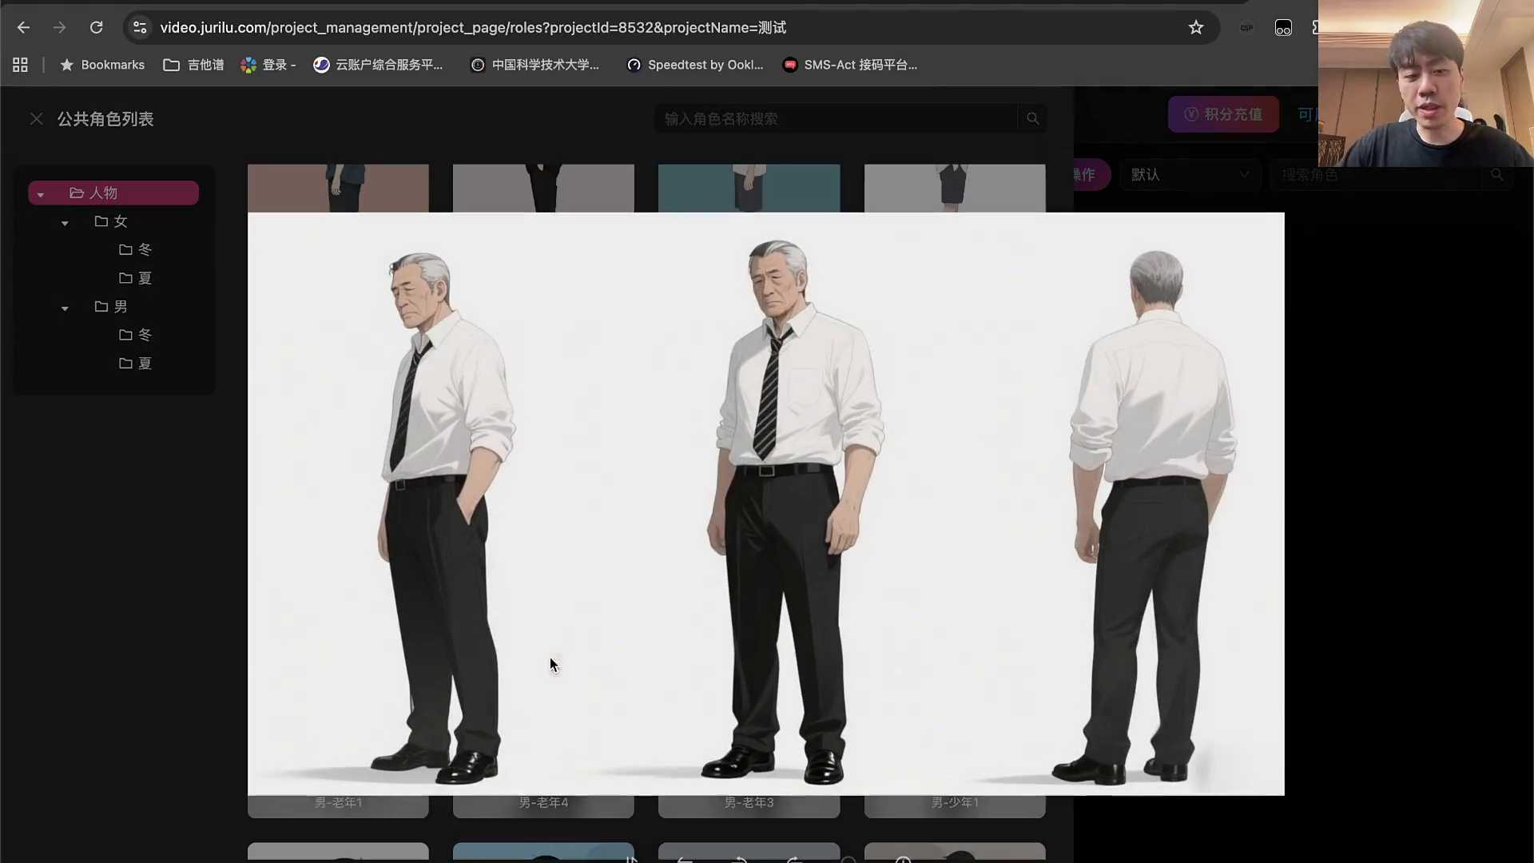
发言人 48:20
什么叫人物一致性？人物一致性问题就是说这个老头在第一集的时候长这样，第二集的时候你生成视频的时候，你就生成出来老头跟原来长得不一样。让让人让人一看这不是另外一个老头，对吧？这就是出了人物一致性的问题，所以包括老头，什么人，是这样的。

发言人 48:37
你看这男主角是不是就感觉非常熟悉，对吧？是不是非常熟悉？包括这些你看是不是就非常熟悉的一些漫剧里面出现的过的人物老太太，包括除了角色之外场景，因为这场景也是游轮上暗象，你看是不是很多这种丧尸类的漫剧，是不是都见过这种场景，很多这种场景都是提前生成好的办公室，你看这办公室是不是在很多很多漫剧里面都出现过。对，所以人物一致性和场景一致性有的时候是挺难的，对吧？比如说这个楼顶，这个楼顶如果在你的一部剧里面出现过好几次，他总不能说今天长这样，明天长那样，对吧？

发言人 49:24
包括这是各种各样的场景，修仙的，各种各样写字楼的办公场所的，所以你会发现其实都是这么做的，包括一些物品管理一些物品管理，一些什么刀、剑、什么水杯、什么桌子最后你就可以去融合生图，融合生图就是说哪个人要出现在哪个场景里，拿着哪一个道具，所以这些道具场景桌子、椅子、人物穿什么衣服，这些图其实都是提前生成好。你通过一套工具和软件，你提供一套工具和软件，把这些人物都管理好，物品都管理好。当用户通过提示词想要去生成某一个片段和段落的时候，你就能自动的去把某一个人物，穿着某一个衣服的某一个人物或者某一些场景就直接给它调出来。这样的话那些图片就自动抓出来，这种抓出来的话，其实你就帮助整个人物一致性问题和作剧提高了大量的效率。所以这就典型的说当模型能力不足的时候，我们到底要给一个什么样的综合方案。

发言人 50:30
但是你会发现这有一个问题，这种也属于一种RG，可能也算一种，但可能不算我们通常定义里面的RGB，通不算我们通常定义里面的RG但是做这种的工作的时候，有的时候也会我们也会遇到一个比较头疼的问题，就是因为模型能力不足，所以我们要给出一种我们在工程上面帮他们去补足的一种综合方案。这种就会经常遇到一个问题了，就是说有没有可能今天模型能力还不足，我做了非常多的工程化工作，但是到了几个月之后，模型能力能力突然变好了，我做了很多工作就白做了，会不会经常出现这样的问题？没错，一定会经常出现。所以这个地方我们就会给大家介绍一个非常重要的思路。思路就是我们前面开班直播的时候，我有讲到过说你还是要综合判断这件事情，就是你一定会面面对这种情况，一定会。

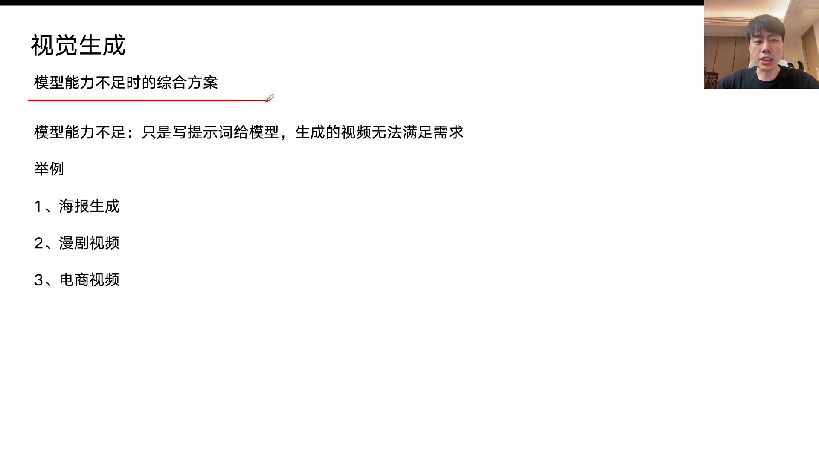
发言人 51:37
但你要有一个非常强的观念，是你要有所区分，你要有所区分，就是你打算要去做的这个综合方案，一定会涉及到很多的工作，一定会受到很多的工作。那思路就是不断的报班。那你要你要理清楚一件事情，你的这个综合方案里面的为此要做的诸多工作里面，哪些工作属于插到海底里面的一根柱子，哪些工作是属于海上漂着一条船。插到海里面一根柱子和漂在海上一条船是什么意思？插到海里面的一根柱子，意思就是说我为了要去完成这个场景，做了很多的工作。甚至我造了一个插到海底的柱子，才能把这个桥给它支起来。但是就会导致说你是一根柱子，随着模型能力上升，也就是海平面上升的过程当中，你的柱子可能就会被淹没了。所以就会导致说你会你的工作就一定会白做了。

发言人 52:38
但是你的这个综合方案里面一定也会有另外一部分工作，它属于在海上飘着的一条小船。也就是当模型能力在不断提升的时候，你这个船也会逐渐的水涨船高。所以你给出来的综合方案往往是这两个部分都会涉及到。

发言人 52:58
甚至有些时候我们要去掌握一种timing。Timing意思就是时间点，也就是说最强的AI项目组，往往它对于模型能力的提升是有一种预判的。也就是说三个月后、六个月后或者一年后预判模型的模能模型的这个能力的上升大概是朝着什么样的方向，以及大概会是一种什么样的程度。于是今天我开始给出的这样一套综合方案，可能就是应对着当模型能力有所补强的时候，我立刻就跟着水涨船高立刻就跟着水涨船高，这是最好的一种方案，就是基于一种预判。但是还有一些就是更好的一种方案就是说啊就我不管你模型能力怎么强我一定都会跟着水涨船高。这当然是更好的一种方案。所以你的综合方案就一定会睡到真实的。但是有的时候你会比较难取舍，说我明知道这种综合方案我要做的很多的投入，未来是要白费的那那现在到底应该怎么去做取舍，到底应该怎么做判断，我到底该不该去做这样的投入？

发言人 54:14
接下来我们通过下一个案例来去给大家去讲解，可能这个案例会让你有更多的不一样的思路。来下一个案例是电商视频。电商视频这个案例可能是接下来要讲时间比较长，接下来可能要讲至少1个小时的时间。电商视频这个案例可能你未来不一定要去做电商，可能也不一定要做视频生成。但是这个案例，第一它是一个非常复杂的系统，里面有很多的难题要解决。我们会结合前面几节课的知识来去给大家去贯穿的去讲一下。

发言人 54:46
说这样的一个复杂系统背后的一些问题你会怎么解决？这家公司它是怎么解决。另外这里面也涉及到很多基于现有模型能力给出来的解决方案。那它的它到底的投入会不会换来一些更好的明天，对吧？

发言人 55:03
啊，然后我们是怎么看这件事情来电商视频生成电商视频生成是一个怎么讲，一个算是已经比较成熟的领域，就是已经有很多家公司在这里面有不错的表现了。比如说筷子科技做视频混剪的对吧？比如说奇瑞科技，比如说fancy tech，有一些这样的公司都已经有一些不错的表现。他们所面对的客户基本上都是同一批企业，就是一些电商的品牌，比如说可能又有线下店，又有线上的淘宝天猫的旗舰店，京东的旗舰店。比如说什么海澜之家，什么男装、女装、什么鞋帽、箱包，对吧？甚至一些首饰等等等等之类，反正就是一些这种品牌方。那么大型品牌方，其实他们确实都会有很多的这种痛点。

发言人 55:52
比如说商品太多，商品的SKO太多，商品的类目太多，就会导致有些卖的比较好的商品，他就会好好拍视频，好好拍照片，好好拍模特。但是有一些商品本身的销售量就比较小，所以就会导致说很多这样的品牌方就不愿意在这种中长尾的商品上去拍大量的素材，所以就会导致很多的照片和视频的素材比较匮乏。另外，哪怕是一些比较头部的商品，卖的比较好的一些爆款商品。那在很多平台上面去推广的时候，它对于素材的消耗量其实非常大的。一个爆款的商品每个月要给它做几千条视频是非常正常的一件事情。所以爆款商品的很多的素材的延展性，很多视频素材的它的延续性也比较差，这是第二个问题。

发言人 56:43
第三个，所以就会导致说前面两个就会导致说你的内容制作量的需求就会比较大那种。但是你的电商的你的生产流程又比较长，有衣服有鞋帽，你得有模特，你得去拍照片。对，拍视频得有场景，得去剪辑。所以你就会生产效率就会比较高，所以就成本就会比较高，你的素材管理的智能化程度也会比较低。

发言人 57:05
因为一个这样的电商品牌或者是品牌方，他的这种拍摄团队、视频剪辑团队加上运营团队，有个三五十人的团队是很正常的一件事情。三五十人的团队所有的视频素材都在每个人的电脑里，或者在某个云盘里面。就会导致说所有的素材是没有任何的系统化和智能化的管理的。这样的话你就会导致优质的内容的筛选和复用就会比较难，只能靠大家拍脑袋。你的效果的反馈也不太及时，你的精细化内容也比较难做。就举个非常简单的例子，你的有些视频内容表现的比较好，你很难系统化的去分析它是哪些片段的组合导致表现比较好啊，你只能一堆人坐在这儿去做复盘，所以就会导致说你的反馈也不及时，你的精细化也很难做。所以结合这些问题什么会计科技，什么极睿科技，什么fancy cake，一些这样的公司就给出来了一套真的是不错的一套方案，就不错的一套方案。

发言人 58:09
最终你会发现有现在有越来越多的品牌方在用这种AI去做视频，而且这也跟平台政策有关。平台这里所说的平台政策就是有些平台是非常欢迎AI内容，有些平台是非常抵制AI内容。比如说小红书应该算是比较抵制AI内容。但是淘宝、天猫、唯品会、京东，包括抖音平台上，你只要标注的是AI内容，他们其实都是不排斥的，甚至很多平台还是很欢迎AI内容。在淘宝天猫的平台上，你会发现如果你去他那个逛的频道，就是逛那个频道，就是你不停的滑划出来，有图片有视频。里面的内容至少有30%都是AI制作，甚至有50%都是至少50%是有AI参与。所以在很多平台上你会发现AI的内容其实它是有很好的性价比的，还有很好的性价比。

发言人 58:59
AI的内容虽然赶不上人类，但是它是有很好的性价比。所以就会导致说大量的品牌方，其实现在已经大量在使用AI系统去生成的视频，去做整个的视频的传播。这样的一套视频系统就会比较复杂就会比较复杂。从一个使用的运营人员去发起需求，到他提前可能已经录入过了一些商品和一些文字或者是脚本。他可能也提前上传过一些素材，有自己的素材，有外部的素材可能要去调用，有的是生成，有的是直接调用。最后你还要把各种各样不同的视频片段剪辑成为一个完整的视频，最终还要发布。你可能还要再去抓取一些数据回流。所以这是其实是挺复杂的。因为它背后涉及到很多不同的系统功能，去管理商品管理素材，管理一些回流数据，去对内容文字、图片、视频做一些理解、做一些标注、做一些抠图、做一些切片、做一些分割、做一些数据沉淀等等等等。

发言人 59:56
你会发现真正要做做这样一套商业级的电商处理视频和生成视频的这样一套系统。而且真正能真正可用。也就是说你整个这个系统出来，视频是直接一键发布的。

发言人 01:00:12
大家猜一下这家公司它背后的模型，它用了多少个不同的模型。因为每个步骤，比如说解析你的意图，可能用了一个调了个语言模型的接口，可能分割一个图片对吧？解析一个视频里面的不同的图片，可能又用了不同的模型。

发言人 01:00:30
它背后总共用了60个不同的模型，背后整套系统总共用了大概六十多个不同的模型。就是每个模型可能都是不一样，有的就是直接调别人的API接口直接调。有的就是一个开源模型，拿过来直接部署，直接自己用。有的就是可能自己要从0到1训练一个模型。有的可能就是把别人的那个开源模型拿过来，自己做一下二次训练，做一下微调训练。所以零零总总算下来，总共六十多个不同的模型才能组合出来。

发言人 01:00:58
这样一套复杂的系统是真的挺复杂的。所以你会发现，就我们前面所说的综合方案里面，他一定做了一些为了现在的模型能力不够强而不得不做的一些工作，一定是这样的。所以在整套系统里面他做一些什么事情？

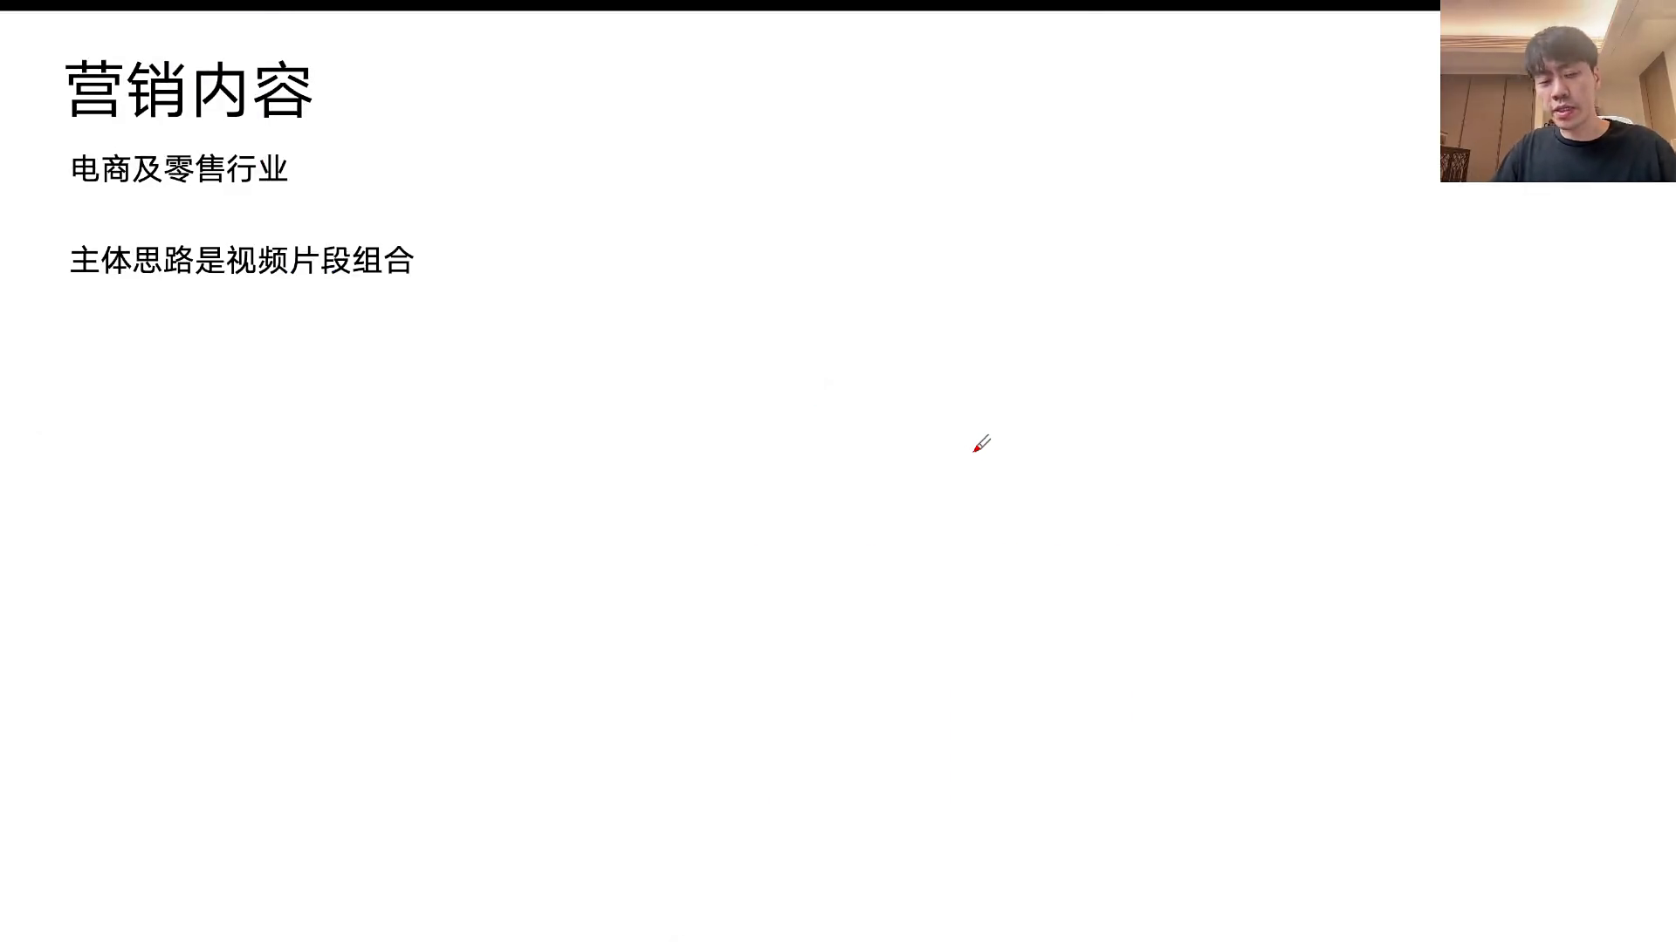
发言人 01:01:17
首先电商这个场景里面，首先大家不一定对电商感兴趣，但是你要学会怎么去分析场景和分析技术。就是我们分析着分析着就会给大家提出一个比较致命和比较难的难题。首先第一件事情，电商的这种东西里面，他的那种传播视频不像我们的一些高质量的，比如说访谈视频或者什么视频要求那么高。它其实就是一些不同的片段的排列组合。所以电商平台上传播的很多的视频，对，今天是理论课，只需要懂就可以。这个复杂系统你想搭也很难搭起来，真的太复杂了。

发言人 01:01:49
首先一个核心思路就是电商场景。电商平台上传播一些视频，说白了都是一些不同的视频片段的重新的排列组合，确实是这个样子，这是一个非常基本的思路。于是首先我们第一个要关心的就是那个视频是由多个不同的视频片段排列组合拼接而来的的这种电商视频。这种视频第一个它是哪儿来的？第二拼接出来大概长什么样？拼接出来长什么样？

发言人 01:02:18
我给大家放一个视频，你先看一看这个视频里面大概是有几个片段拼接组成的，我们一块儿来数一下。一个、两个、三个、四个、五个、六个七个八个，这是八个片段组合而成。再来看下一个视频，我们数一数多少个片段，一个、两个、三个、四个、五个、六个七个八个九个10个11 12 13 13个片段。

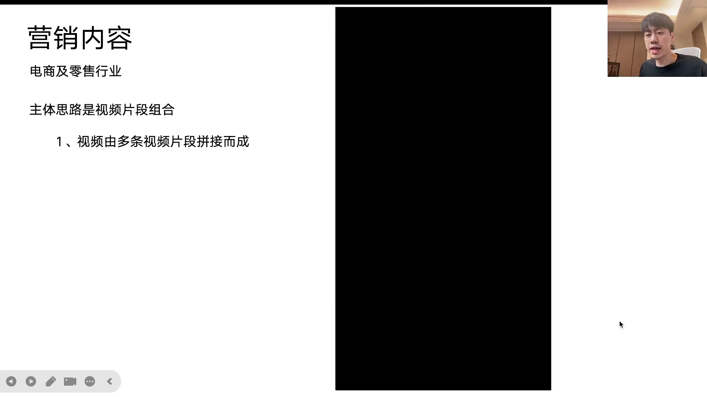
发言人 01:03:02
首先我们先不去讨论这里面的视频的某一个片段是不是AI生成的，或者是不是有点假。这个里面假不假不重要。大家知道为什么这里面的某一个片段，如果它是AI生成的，它现在假不假不重要。知道为什么不重要？因为如果AI生成的某一个片段它有点假，我们可以假设说他现在假，他未来一定会越来越真。所以在它现在还假的时候，我们就做这种系统，它就像小船，你明白这个意思吧？所以这就是一种选择。

发言人 01:03:41
另外这种视频它也并不是所有的视频片段全部都是AI生成的。有很多的视频片段其实来自于原本的一些视频的拼接和都是图像视频，不是刚刚你看到的视频，刚刚你看到视频不是全都是生成的。其实里面有很多个视频片段是来自于之前的一些现成的视频剪辑出来的一些小片段。比如说一些品牌视频，一些产品介绍视频，一些模特展示视频，甚至是一些直播切片视频。

发言人 01:04:13
比如说什么叫品牌视频，这就叫一个品牌视频，我们来播一下。真的吗？睡觉也是会压出细纹的。其实我们的肌肤是有许许品牌代言人，对吧？这叫品牌视频。只在白天淡纹怎么够？这也是品牌视频，但是没有出现代言人。这是侧睡时的你就像4000克的哑铃在脸上挤压压垮肌肤弹簧，赶走侧睡纹就靠全新词。

发言人 01:04:46
作为一个品牌，你肯定手里有很多很多各种各样的视频，比如说直播。切片对不对？波形放大器撑起我们的静态纹，另外还加了欧洲越桔籽精粹，帮我们充盈干纹。所以宝宝全脸有纹的你选置顶链接。没错，有黑眼圈，有。其实很多宝贝白天工作，晚上加班，熬夜晚睡，透支了自己的皮肤状态。脸上暗沉无光泽，松垮显纹路，脸上暗暗沉无光则松垮显纹路。

发言人 01:05:16
这段视频他是在干什么？就是在讲痛点？在做痛点挖掘，这是直播切片。还有什么？还有很多这种品牌的展示视频，对不对？同样一件衣服，恰巧这件衣服拍过真人的展示视频，那这种这件衣服的这种视频素材要不要复用？当然要复用了，对不对？很多这种真人的视频拍起来成本还是挺高的，对不对？

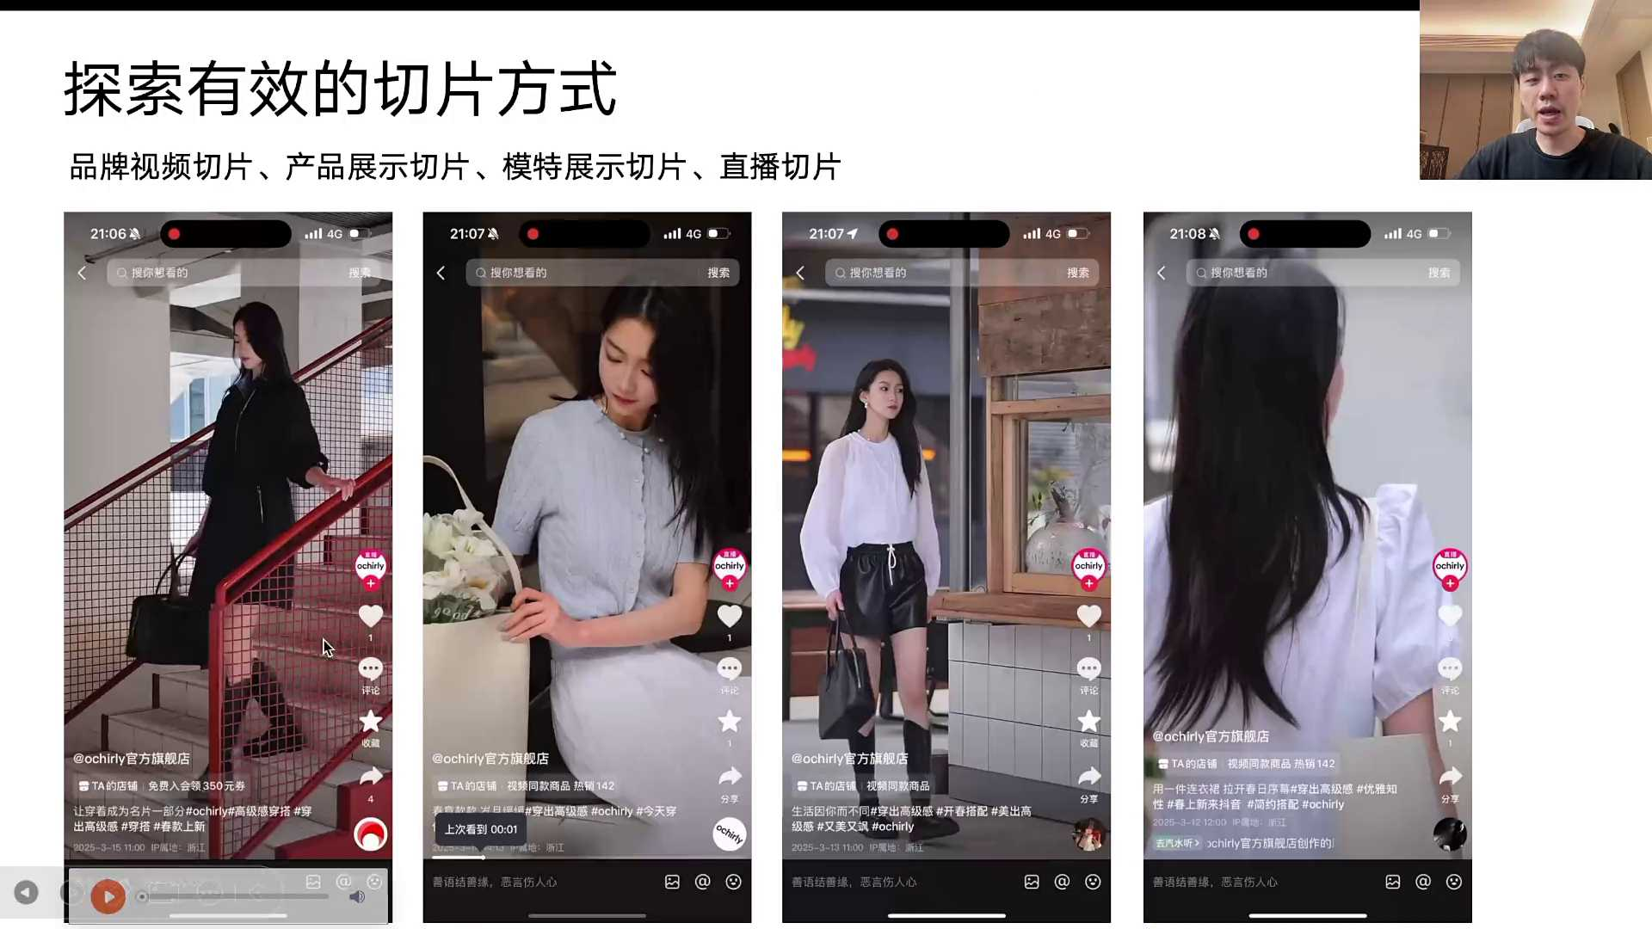
发言人 01:05:50
所以如果你的系统有一个商品库，这个商品库里面恰巧有这件衣服。现在恰巧又有一个运营人员想针对这件衣服去制作一些新的视频。那这件衣服曾经有拍过一些真人视频，那这些真人视频要不要成为新的视频里面的一些素材？当然要对吧？当然要。所以除了这些之外，你看到的前面视频里面，你会发现一个完整的视频里面还有很多空镜头。什么叫空镜头呢？这种东西就叫空镜头。

发言人 01:06:24
这种东西就叫空镜头。空镜头是可以做转场，可以做穿插的。所以你会发现一个品牌方手里，它不是只有AI它是有很多很多的原始视频的。这个原始视频在你真正新生成的视频里面，其实都是可以用的素材。

发言人 01:06:41
但是这个地方就有一个问题了，原始视频有的很长，有的很短短的可能也得一分钟，长的可能甚至直播切片有好几个小时。这个就会涉及到你要把原始的素材要做很多的切片工作，就切成一段的小的视频。这跟我们前面的RAG文字的切片不一样。

发言人 01:06:58
但是一样的是什么呢？同样的是说我们可以借助AI去帮我们做很多工作。比如说一个视频我们想把它切成几段，那当然最简单就是人工企业。那你说AI能不能帮助我们切呢？能不能AI能不能帮助我们钱？当然可以当然可以。

发言人 01:07:14
比如说前面我们上传到这个google的AS study里面这条视频对不对？这条视频就是一个欧莱雅的品牌视频，对不对？知道吗？睡觉也是会压出细纹的。这条视频如果你希望AI帮你切，你觉得你会怎么让AI帮你切？

发言人 01:07:41
刚刚其实我已经给出一个思路，你看如果我的提示词是让他把这个视频分成好几段，并且描述每一段第几秒到第几秒都展示什么内容，以及它里面的台词是什么，你看是不是它已经可以输出这样的一段文字了，如果你得到这样一段文字，是不是你就可以切了，但是这段文字还不够，因为他这段文字太过平铺了，这段文字的格式不行。如果你写了一段代码，调用了一个多模态的大语言模型，你给了他给给了他一个视频，并且给了他一条提示词，帮我把它分成一段。那个多模态大语言模型就只是给你返回了这样一段文字，能用吗？其实不能用，对吧？你得进一步在提示词里面要求什么，要让他用Jason格式输出。当你发现你的提示词里面，如果不只是让他去分段，而且还有要求他用Jason去输出。Jason这个格式去输出的话，你会发现你得到是这样格式的东西。他说我要把这个视频分成这样是一段，对吧？

发言人 01:08:51
总共这几段，七八段，每一段我都会通过Jason的这种格式告诉你从第零秒到第三秒，它的视觉内容里面是一个什么样的女士，怎么样出现了logo。它的台词是没有台词，对吧？是没有台词。这第一段视频，第二段视频是从第三秒到第六秒，它的视觉画面是一个女士躺在枕头上，转头面向镜头开始说话。他台词是知道吗？

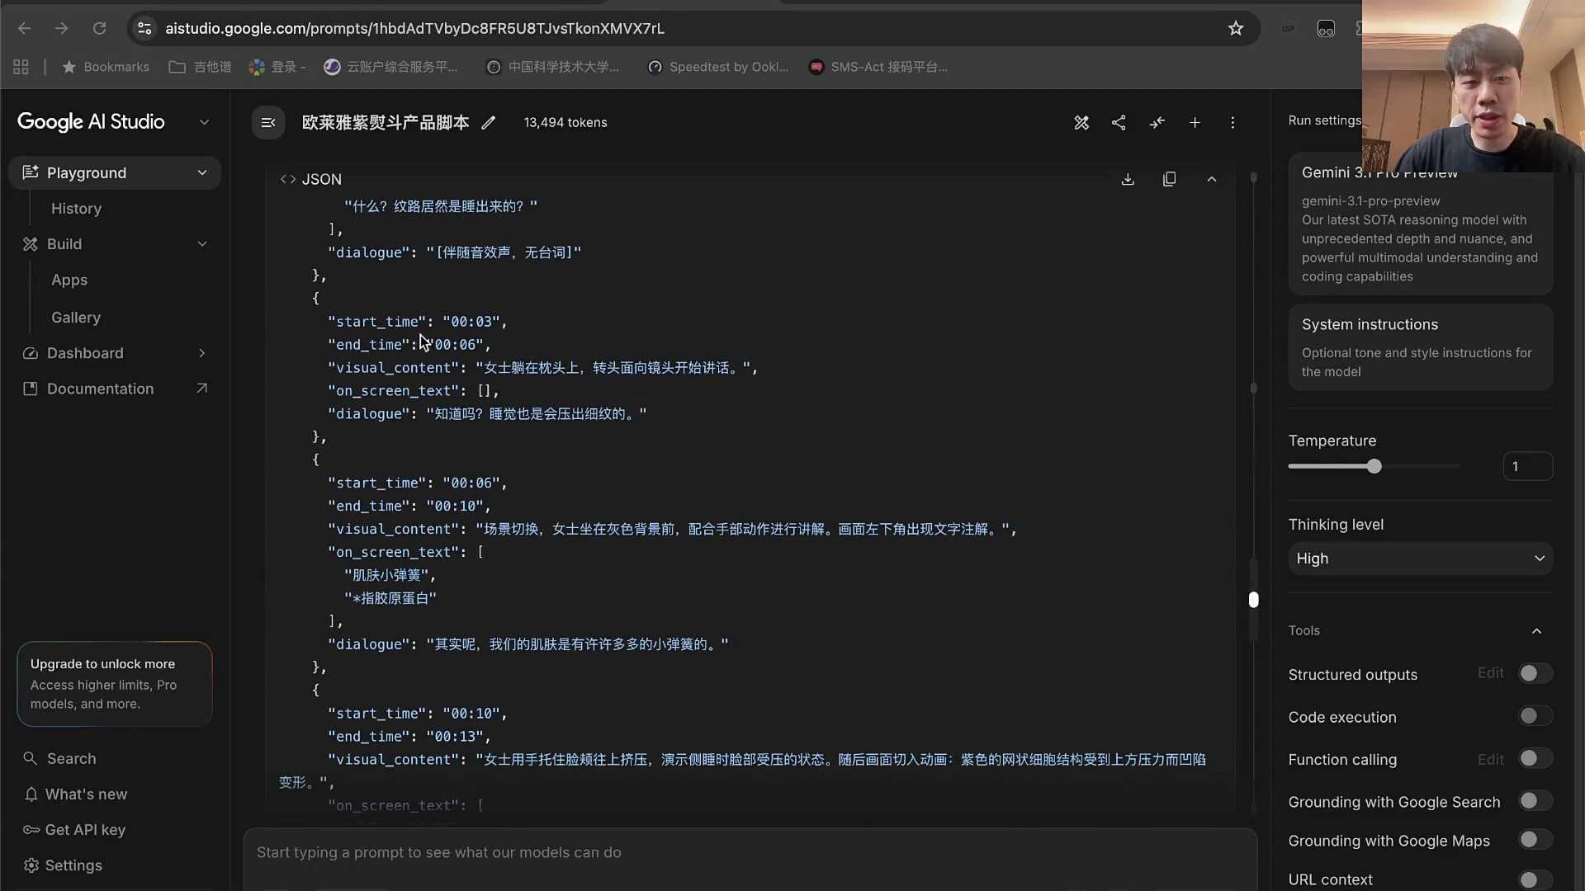
发言人 01:09:18
睡觉也是会压出细纹的，我们来检查一下他出的对不对。他说第三秒到第六秒是一个女士躺在枕头上，转头开始向镜头说话。台词是知道睡觉也是会压出细纹的。第三秒到第六秒我们检查一下。

发言人 01:09:39
知道吗？睡觉也是会压出细纹的，非常的准确，非常的准确。甚至如果你感兴趣的话，你还可以继续去后面检查。比如说他说第六秒到第10秒，视觉场景是切换了，女士坐在灰色背景前怎么样，它的台词是什么？其实我们的肌肤是有许许多多的小弹簧构成的，它切的非常完美。所以这个就会涉及到结合前面一节课的知识，对吧？

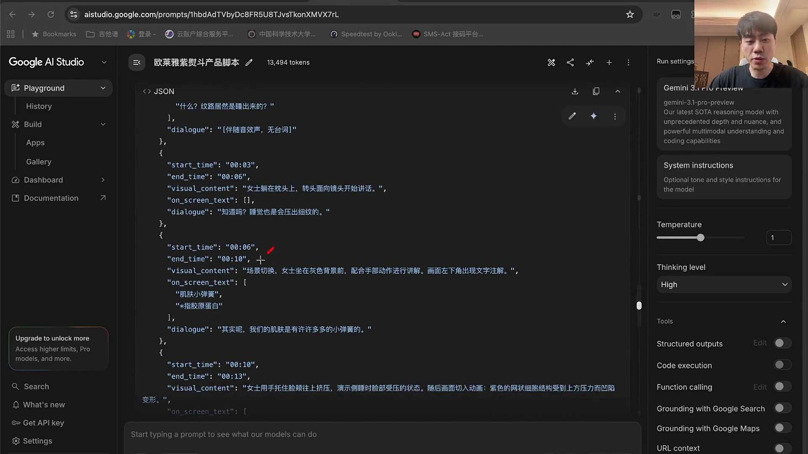
发言人 01:10:06
我们把一段视频丢给了大哥，让大哥说你帮我切一下这段视频，切成一段。大哥只能告诉你，大哥只能通过文字告诉你应该怎么切。真正去切这个视频的是谁，又是让大哥和小弟还是前面那节课的知识点，大哥只能用文字来输出。那现在大哥已经通过这样的文字，只不过它的格式长的是Jason格式。他通过这样的文字已经告诉你他认为应该怎么切了。

发言人 01:10:38
这个时候如果是你的一段代码调用了这个大哥的大元模型，调用了这个大哥的多模态大语言模型，对吧？是你的代码调用了多模态大语言模型，你给了他一段视频，大哥就返回给你这样一段文字。那接收到这段文字的是不是还是你的代码？

发言人 01:10:57
那你的代码接收到这段文字的时候，它是一个Jason格式，那你能不能解析这段Jason格式？你当然能。所以你要去解析这段Jason模式的格式的时候，你就能解析出来。你就能知道说，大哥说了，总共要切成八段。每一段第一段第零秒到第三秒，第二段第三秒到第六秒，第三段第六秒到第10秒，对吧？每一段的文字描述，还有那个台词都已经帮你写出来。这个跟方向靠这个跟方生靠没关系，这个跟方向靠有关系吗？这跟方生靠没关系，这就是单纯的一个单次调用，这个跟方程考没关系，大家不要硬套。

发言人 01:11:35
这个就是你写了一段代码调用多模态大元模型，调用的时候，给了他一段文字，给了他一个视频，他考虑了半天返回给你了，给你了一段文字，你就结束了。得到这段文字之后，你再靠你的代码把这个视频切成一小段，这个过程都是你的代码在控制，没有利用到任何的function call能力。这个不属于agent的和方式call的一个范畴，当然了，于是你用这样的方式你是否能做到，如果我现在有品牌方的1000条视频，如果我现在拿到了品牌方原始的1000条视频。不管它是一个品牌代言人的品牌视频，还是一段两小时的直播回放，我们要做直播的切片，还是一个模特在展示，还是任何类型视频。我们有没有可能通过一些AI的方式，再加上一些人工的一些校正，得到一大堆的小视频？有的视频3秒钟，有的视频4秒钟，有的视频6秒钟，是不是？对，就纯代码就可以了，跟方式call其实没什么关系。

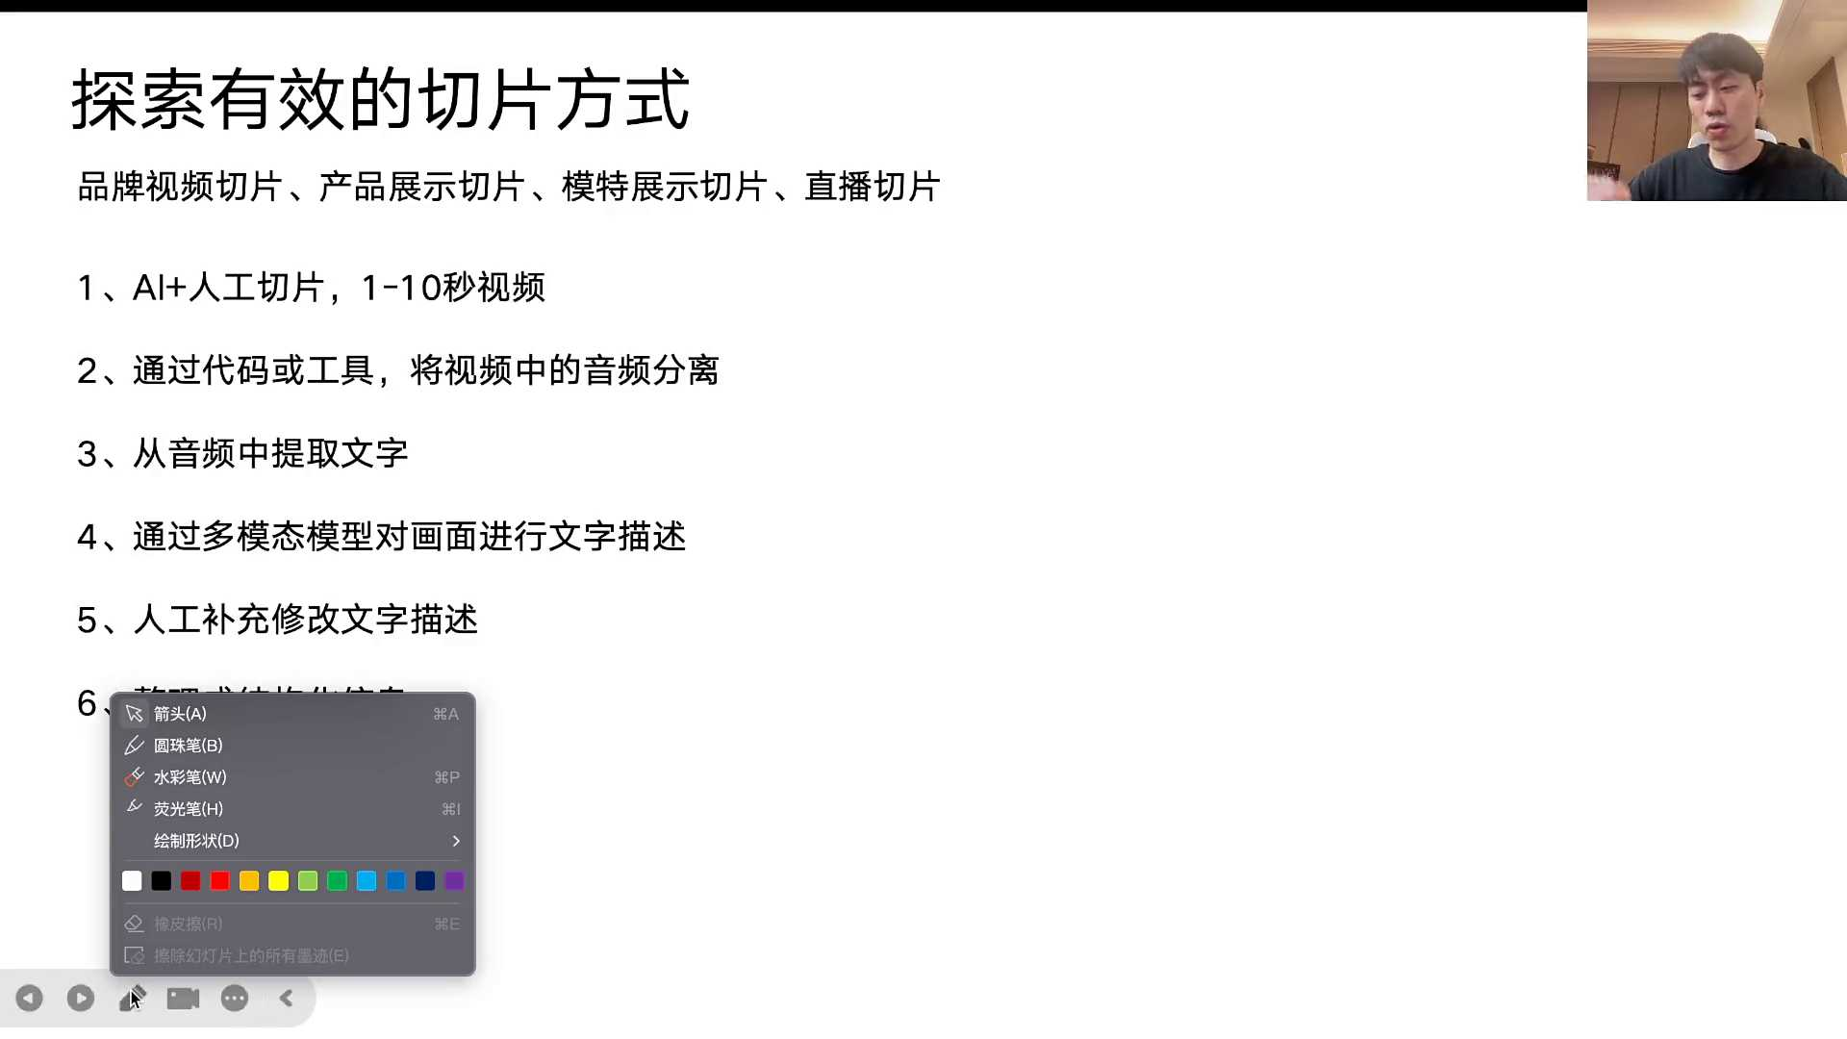
发言人 01:12:40
OK所以你完全你这样你就知道该怎么自动化做视频切割了，对不对？而且这种切割是非常靠谱的。因为有一个大哥在背后，大哥是有智商的，大哥是有智商的。

发言人 01:12:52
为什么刚刚那个不算方式扣？因为大哥并没有自己让你并没有你你并没有让大哥去判断。要你看方式call什么是大语言模型？有一种能力叫方式call的能力。是他在做任务的时候，大语言模型它能自主的去判断要不要调用工具，要调用哪一个工具，调用这个工具的时候要传什么样的参数。大哥的这种能力叫做方程框的能力。

发言人 01:13:16
那刚刚有让大哥去做这个任务吗？没有让大哥去让他去判断要不要调用工具，要调用哪个工具，调用这个工具是要传什么参数，大哥有做这个工作吗？没有，大概没有做这个工作，所以刚刚没有利用到任何的大元模型的方式框能力没有好吧？所以对大哥没有去选工具，所以没有防渗口。

发言人 01:13:36
刚刚不是没有防渗扣，但是你也会有很多其他处理的。比如说把视频当中的音频分离出来，因为你最终要拼接出来的视频里面的声音、音乐，可能都要重新配对。音频有的时候就直接不要了，有的时候音频里面的文字也要提取出来，那通过多模态去画描述，人类再去做一些补充和整理，最终整理成一些结构化的方式。

发言人 01:13:58
现在如果你品牌方有1000个原始视频，然后经过你七七里咔嚓一顿切，可能平均每个视频切成了6份。那1000个原始视频是不是你就得到了6000个视频的片段。每一个视频片段都得是一种结构化的形式去保存。比如说这种形式，首先这个是我切出来一条视频，大概这是测试时的，你就像4000克的哑铃在脸上挤压压垮肌肤弹簧，这是我切出来一段视频，这段视频只有6秒钟，你真正切出来6000条视频片段。

发言人 01:14:39
首先这6000条视频片段你是不是得是不是得搞一个库？你是不是得搞一个库？这结构化信息就是Jason格式输出吗？是的，那这个库里面是不是得有6000条视频？那你说这个库是不是就是知识库呢？是不是REG的？不是的，千万别着急，千千万别着急，往REG上靠。

发言人 01:15:00
首先你得到了6000条视频片段，你的这个视频库里面除了要保存6000条视频片段之外，每条视频还要保存一些结构化的文字描述。比如说这是一条视频，它的时长是6秒钟。那这条视频请问它是在描述痛点，还是在介绍产品，还是在促销，还是在干嘛？那这个视频内容得有个标签。

发言人 01:15:30
那这段6秒钟的视频，他的视频的形式，它是真人演绎还是特效动画，还是品牌代言人，还是？他的视频形式又是什么样子，是不是也得有些标签？对它的相关产品到底是欧莱雅紫熨斗，还是欧莱雅某个小什么瓶，对不对？相关产品也得有一个关联，对不对？而且你会发现，你一定不希望它的这些标签是乱打的。

发言人 01:15:58
痛点描述他今天叫痛点描述，明天叫痛点挖掘，可以吗？不可以。所以这些视频片段你要给他打标签，打标签的方式也很简单，就像刚刚的我们跟欧莱雅的这个对话，我们除了让他用Jason格式，我刷新了一下，我刷新了一下，导致我的页面打不开了。不好意思，我要看一下我的VPN，不然我这个页面是刷新不了的，大家能理解吧？对我开了我的VPN它就能打开了，我再把我的VPN关了OK要不然上课会卡OK这段视频如果我想让他去打标签也很简单。刚刚我们已经要求通过提示词要求他用Jason格式输出了，但是我们没有让他打标签。我们如果我们在刚刚的提示词里面也要求他打标签，一般来说我们要求他打标签的方式这样子就是我们要求他输出的每段视频片段需要打一个标签。

发言人 01:17:06
视频内容的可选标签是这些，也就是说可选的标签都是什么？不能让多模态大元模型自己瞎打，可以选择的标签都是什么？总共有4种选项，还是五种选项，还是八种选项，这是你梳理出来的。所以你这个地方你其实是要做大量的梳理工作。

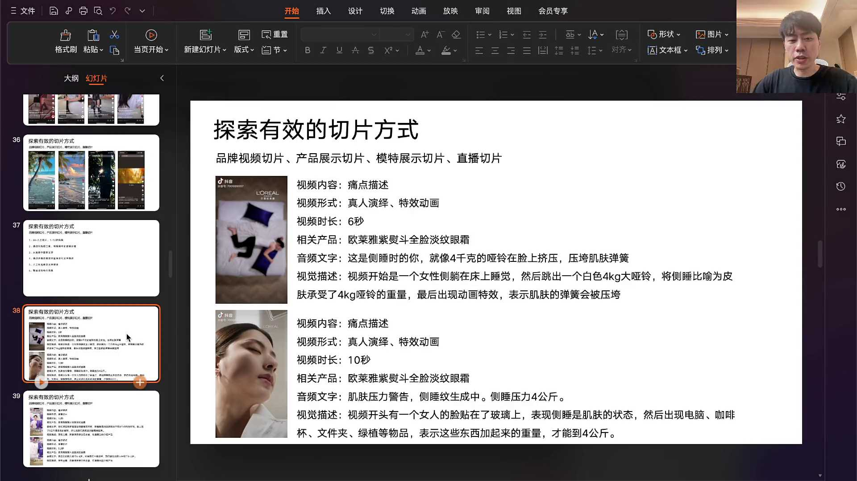
发言人 01:17:29
比如说你现在面前有1000条品牌方的原始视频，你真的给它切成6000条视频片段了。请问这6000条视频片段到底都要打哪些标签？这件事情是你要梳理的，是你作为人类要去梳理整个过程里面，以及要去梳理未来它的使用场景的时候，有可能要用什么样的标签的筛选方式。所以通过你的梳理的大量工作，你对6000条视频了如指掌，所以你就能梳理的出来说所有可选择的标签都是什么。所以给大哥不能让大哥乱标签，你得把所有的标签都在提示词里面给他写好。

发言人 01:18:11
这样大哥在输出这个Jason的时候，他就可以说，第零秒到第三秒视觉画面是这个对吧？呈现的这个屏幕上面的文字是这个，台词是没有台词。那这段视频3秒钟的视频，他打的标签叫痛点描述。

发言人 01:18:29
下一条第三秒到第六秒视觉画面是这个屏幕上面呈现的文字是没有文字。台词是知道吗？睡觉也是会压出细纹的，它打的标签也叫痛点描述。我们再往后看看有没有不是痛点描述的。这条这条第14秒到第17秒，视频上呈现的文字是全新欧莱雅第三代紫熨斗。

发言人 01:18:55
这个台词是所以我现在正在睡觉前都会习惯要一下这个紫熨斗。所以这个视频这段大概4秒钟的视频，它打上标签叫代言人郑妍。这里面还会有你看产品介绍产品介绍产品介绍可能你看产品介绍，代言人证言，所以所有的美妆视频他就可以帮你打上标签。所以打标签的工作多模态模型也可以帮你做。

发言人 01:19:21
所以不管是一个品牌的视频还是这样的一个我们其实很多宝宝会侧着睡觉，对吧？的侧着睡觉的话，就相当于在8个小时时间脸上压了5公斤重左右的压宝贝，所以我们就把这只眼霜用起来。那我们去就相当于脸上压了5公斤重的哑铃，所以我们要把这支眼霜用起来，这个就是。也是在做痛点描述，对不对？所以你会发现不管任何类型的一个直播的一个视频片段，你都可以把他的标签，把它的视频时长，把它的相关产品是哪一个，它的音频文字、它的台词都说的是什么，视觉画面里面都是出现了什么东西，你都可以给他描述。所以现在你得到了6000条视频，是不是你的6000条视频每一条都是有一个原始的视频片段，再加上一段比较结构化的文字描述。OK现在好，现在我们得到了一大堆的视频片段了。现在我们刚刚讲了大多数的真正的你最终要做出来的一个视频，你最终做出来一个视频，其实就都是由多个不同的片段排列组合而成的。

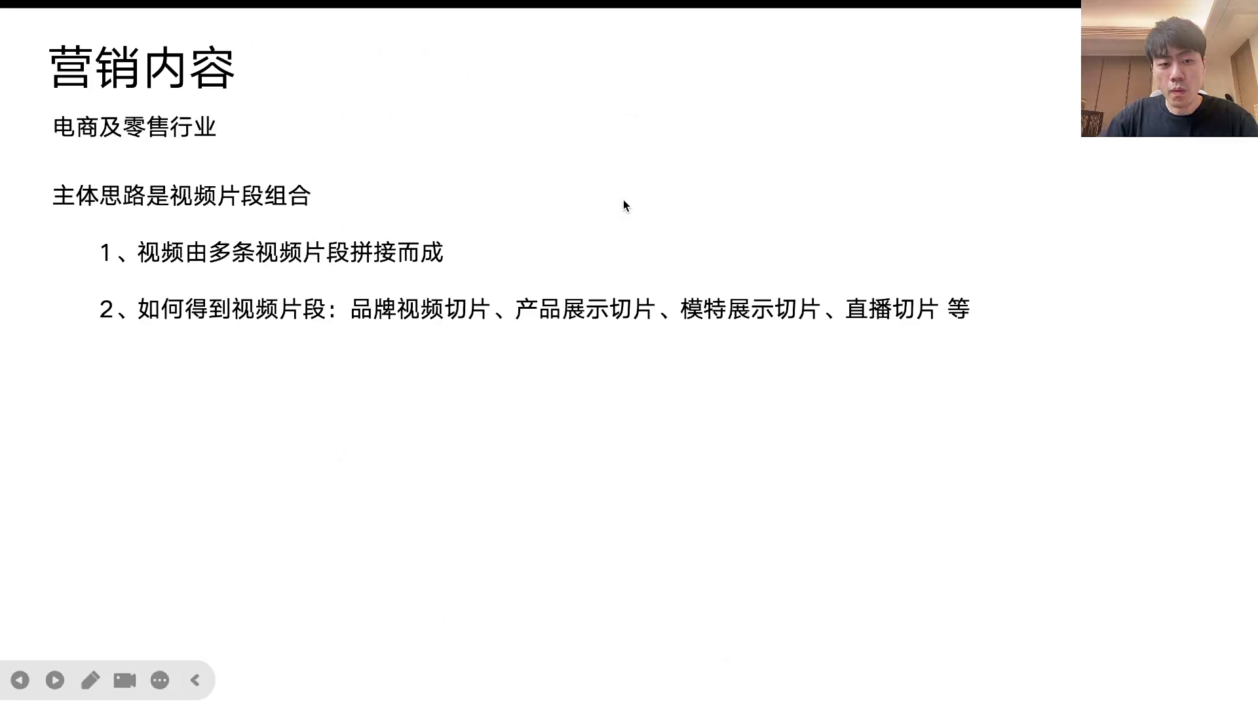
发言人 01:20:29
现在我有了一个视频库，视频库里面每个视频都有一个视频的源文件，还有一堆结构化的文字在描述这个视频文件。现在我有6000条视频，我到底怎么做一个功能能让AI帮我自动排列组合出来视频，这是一个很重要的东西，就是你到底是一个什么样的思路。在这个思路之下，背后我使用的这个模型，到底我使用一个普通的大语言模型就可以了，还是我得使用一个能看得懂视频的多模态大语言模型。大家考虑一下这个问题，就现在我真的要做视频的拼接了，我有这么多的视频片段，我这么多的一个视频片段，我要重新做一个视频的排列组合的拼接。我到底要用一个多模态的大约模型，还是我用一个普通的文字的大约模型就可以了，对吧？其实普通的就可以，我们要用的这个单元模型，他需要能看懂视频吗？其实不需要对吧？其实不需要。

发言人 01:21:43
来我们很多同学都答对了，非常好。来我们说说这个地方具体应该怎么做。每条视频因为它都有非常详细的文字的描述，所以我们要做的工作很简单。

发言人 01:21:55
第一，我们需要做一个这样的界面。在这个界面里面可能我们会给一个输入框，让运营人员去写一些提示词，对不对？那除了要让运营人员去写一些提示词之外，可能我们还会提供一些下拉框。

发言人 01:22:14
比如说这个下拉框让运营人去选择说你要生成的视频是有关欧莱雅的哪一个商品，对不对？这肯定就可以有一个下拉框。如果运营人员在这里写了一些提示词，并且在下拉框里面选择了某一个商品，首先这就是一个过滤的作用。

发言人 01:22:33
你现在是有6000条6000条视频片段，没错，有6000条片段。但是因为现在运营人员在你的一个下拉框里面选择了，他要生成一个新视频。这个新视频相关商品它选择的就是一个单独的商品，叫欧莱雅。

发言人 01:22:56
刚刚的那个什么什么玩意儿对吧？那个什么眼霜、紫熨斗，所以你就可以先做一个非常基础的筛选工作。因为6000条视频里面可能你就能直接筛出来120条是有关欧莱雅的这个紫熨斗的，对不对？其实你不需要关心这所有的6000条视频片段，你可能只需要关心这120条就可以。所以这个时候你还要去观察，就是你作为整个系统的设计者，你还要观察这件事情，就好像前面我们前面讲过视频的一个剪切。我们把视频的那个5万字、8万字要剪，要切成一段一段的invention的知识切片，我们就要观察它的文字构成，这个地方我们也要观察，我们筛选出来120条视频，我们得观察说，我们6000条视频，普遍来说每一条视频的描述文字是不超过多少字的，比如说50字。

发言人 01:23:53
如果我们6000条视频都没有任何一条视频它的描述文字是超过50字的，所以我们就可以默认50字就是一个上限。那我们筛选出来120条视频，我们乘以50你就可以得到50字，得到就是6000字。这6000字请问直接塞到提示词里面可不可以？当然可以，所以你就可以拼接一条新的提示词出来。

发言人 01:24:18
拼接的提示词大概你就要写提示词来说，这个大模型我现在要拼接一条新的视频，这个视频按照运营人的要求，是要给欧莱雅紫熨斗怎么样。现在我拼接的视频可能是它的要求，就是它的在这个文字的地方写了很多要求。他要求拼接出来视频要40 45秒钟上下，要怎么怎么样，要配什么样的音乐，要在什么样平台去传播。现在我手里总共有120条视频片段，请你从这120条视频片段里面挑出若干条，组成一个能满足运营人员的综合要求，你帮我来挑一下你要挑哪些条，所以接下来你就可以一条一条去描述说这是我的第一条视频。它的文字是什么内容？它的台词是什么内容，它的画面是什么？它的商相关商品叫紫熨斗。他的视频的这个内容是痛点描述，还是代言人证言，还是这还是那所以你就可以用文字把每一条视频的文字都给它拼上去，感觉token要爆炸似的，六千字还好，120条视频，每条视频50字，六千字还好，那你说这个时候如果他筛选出来不是6000条。

发言人 01:25:39
筛选出来你这个有有些商品我们视频比较多，有些商品我们视频比较少。比如说欧莱雅紫熨斗，它不是不属于我们一个视频内容比较多的商品，所以它只筛选出来120条。但是如果有些商品我们在库里面的素材特别多。这个时候运营人员一选这个商品，出现的这个视频条目出现了800条。如果每条50字如果每条50字，那它就得4万字。4万字我就觉得有点多了，对吧？4万字就有点多了，4万字有点多。

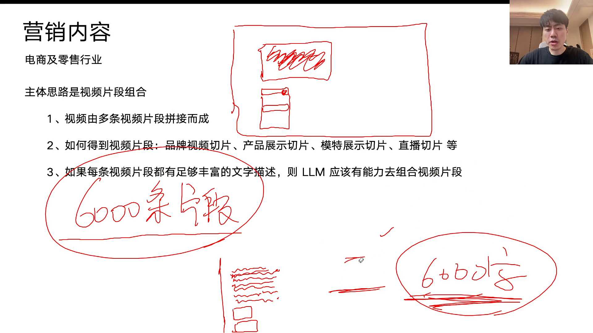
发言人 01:26:21
那这时候你有什么办法呢？首先你在上面可以做这个下拉框，首先你在这个地方可以做下拉框，这个下拉框可以让运营人员去筛选商品，这是不是也可以筛选别的东西？是不是如果你多增加几个筛选选项，你的这个能剩下的视频条数就会变少，这是第一件事情。

发言人 01:26:45
第二件事情，运营人员在这个上面是不是也会提一些要求，运营人员在这个上面是不是也可以提一些要求，就是文字的要求。从这些文字的要求里面是不是也可以提取出来一些要求，比如说必须真人出镜。不能出现直播画面，不能出现直播切片、直播回放，必须要出现什么，是不是也会有一些这样的要求？你如果去解析运营人员这些大段的文字要求，是不是也能找到一些新的过滤条件，对不对？所以当你发现说，如果我只检查出来120条，120条乘以50字，总共6000字，6000字那就行了，这样直接拉倒，直接6000字塞提示词可以。但如果你会发现检索出来的视频加起来6万字，那你就得想办法去在这里面找到更多的筛选条件，来让800条变少，对不对？那你说我已经找完了所有的这个筛选条件，我已经找完了所有的筛选条件还是视频条目很多，我根据所有的筛选条件我能解决出来都解决出来，现在还是得需要500条视频，500条视频每条50字，这25000字我还是觉得有点多。这个时候应该怎么办？

发言人 01:27:59
大家有没有听说过有一个词叫做渐进式披露。千万不要觉得渐进式披露就只是cloud code的这种AI coding的这种软件，或者是open cloud这种龙虾，或者是hermes这种agent。它的skill比较多了之后要用渐进式pillow。其实很多场景下你都会需要用渐进式披露。

发言人 01:28:21
比如说我现在总共有500条视频，那请问你的这500条视频是不是有个结构？比如说你现在有500条视频，这500条视频里面会不会有200条是有关痛点描述的，会不会有100条是有关产品介绍的，会不会有60条是有关这个促销的？醋S促销对吧？你别忘了，你没有办法筛选了。但是你的视频上面还有其他的很多标签，所以你还可以利用这些标签。

发言人 01:29:04
比如说500条，我现在可不可以不把500条的视频的文字内容给它塞提示词。因为500条视频的每条提示词内容塞到提示塞进都塞进去要25000字，太多了。我能不能先让一个大语言模型帮我出一个规划，就是按照运营人员的要求，按照运营人员的那些一大堆的要求，你能不能先给我输出一些你的结构。

发言人 01:29:32
比如说你觉得这个视频里面应该有多少秒。多少秒钟或者是多少条视频的这个片段是在讲痛点。你觉得这里面应该有几段视频是在讲产品介绍？你觉得这个视频里面应该有多长时间，在做在讲促销。如果你已经有了这样的一个规划，那我是不是可以先把这200条痛点描述的视频相应的文字给你塞几个词说来大语言模型。

发言人 01:30:08
按照你的规划，你总共需要准备8到12条视频片段。这8到12条视频片段里面你需要六条产品描痛点描述，三条产品介绍。其他的我们先不管，你需要六条痛点描述OK我们先不管别的，我先给你200条视频的痛点描述，你从这里头先挑六个，为了让他那个别挑的太不靠谱，我们他总共需要六条，我们能不能让他挑20条？就是大模型的规划里面，他总共需要挑六条痛点描述。但实际上我们给他200条视频，他可以让他先挑20条出来。

发言人 01:30:47
OK痛点描述挑了20条，产品促销总共需要三条，我们能不能让他挑十条出来？促销信息它只需要一条或两条，我们能不能就让他挑六条出来？于是你挑挑，是不是总共最后你手里就只剩下几十条了。这几十条你在都作为候选的视频片段，几十条都作为候选的视频片段，再统统统一的给它全部都塞到提示词里，再让它重新规划一下。

发言人 01:31:15
现在所有的候选视频片段不到50条了，我把这50条也都是你大哥你自己挑出来的这50条我他的文字我都给你写到提示词类OK，你现在开始挑输出你最终的结论，大哥就开始干活了，觉得我觉得这样组合这样组合不好不好不好，那样组合对吧？就是自己反思和思考半天，最后得出了他的结论，他挑了可能其中九条，而且把九条每一个都有ID每一条视频片段都有编号。他给你输出了一堆片段的编号，以及它是有顺序的，他他输出的所有的文字，他会帮你把顺序也排好，大哥的工作就结束了。

发言人 01:31:53
大哥的工作结束之后，大哥挑了九条视频片段。那真正要把这九条视频片段拼接在一起，形成一条完整视频的是谁啊？对吧？是你对吧？是我们是我们写的代码。大哥都说了，他要挑这九个视频，顺序也都给我们排好了。我们就把这19个视频的那个片段给它挑出来，是我们的代码把这九条视频挑出来，给它拼成了一整个完整的视频。

发言人 01:32:19
所以它是这么一个过程，所以这样一个过程如果你理解之后，大哥威武，你就已经大概理解了首首先他跟我们比较能第一直觉感受到的是什么？刚刚的过程有没有用REG，或者说刚刚的过程有没有用intending向量数据库。其实没有刚刚的过程，真的没有用任何的向量数据库的检索，对吗？

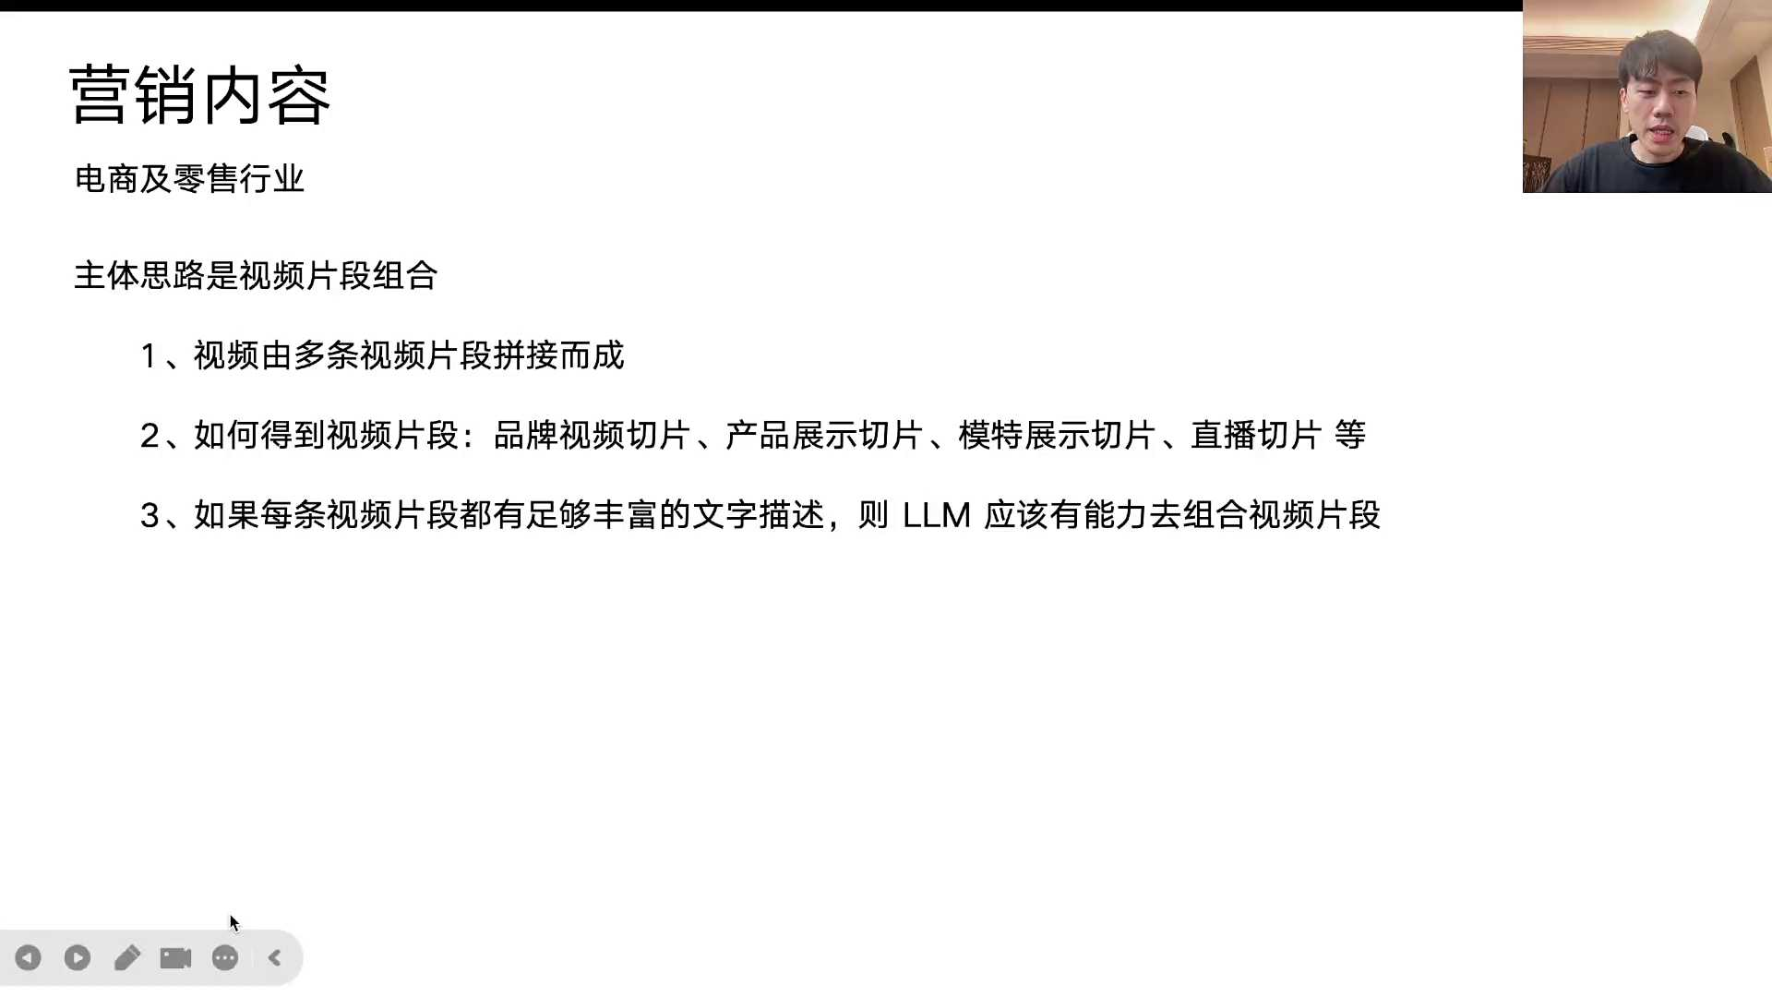
发言人 01:32:45
但是其实我们又又通过我们没有用任何的向量数据库的检索，但是它算不算一个REG呢？可能也算一种广义的REG，但肯定不是我们刚刚讲过的那种REG对吧？这可能也算是一种REG。但因为REG是检索，检索到一些结果之后增强生成，它算不算是RAG呢？可能不算特别典型，但它肯定不是不算是那种基于向量数据库的RAG对吧？它用了一些筛选条件，用了一些标签，用了一些用了一些更多的步骤来去，所以它应该不算最经典的RG。

发言人 01:33:27
你都没有用任何的向量数据库。所以这个时候你就会发现，不是任何时候我们得到6000条文字，我们都要做一个向量数据库。不是的。所以你千万不要进入这个误区，就是我现在拿到6000条文字，我要做个向量数据库，我要做个知识库。不是的，就不是你得到了6000段文字就一定要给他做了，做一个向量数据库对吧？

发言人 01:33:49
刚刚这个过程就是一个非常好的案例，有的时候你要根据场景去活灵活运用。但灵活运用这个词对大家来说肯定要求就比较高。未来你见过的这种案例越来越多之后，你慢慢就会灵活运用，然后继续往后。

发言人 01:34:07
但是品牌方也会有其他的问题。刚刚讲的是说品牌方有很多现成的视频，我们怎么重复利用？但是品牌方也会有很多其他的问题。就是说我有我的很多头部的卖的很好的商品，我拍了很多视频，也拍了很多模特的照片。但是我还有大量的商品，因为它卖的不好，出货量太小，所以导致说我不愿意投入很多的人力和资源，对吧？所以你就得用AI去想办法去给它生成。所以但这个过程纹身视频普遍又不是很靠谱。所以你很容易想到就是我用图片图生视频，我用图片作为参考图片同再配上一些文字的提示词，生成出来的图视频就会相对来说更靠谱一点。

发言人 01:34:43
比如说如果你有左边这张图片，你希望展示这身衣服，你不希望用单纯的静态图片去展示，你就可以让这个人去动起来，对吧？包括你想展示这身衣服，不想用一个静态图片，可以把那个图片通过参考图再加提示词，让它动起来。所以这种动起来，你会发现去年的AI做的都非常不靠谱。比如说我这个课件里面这个视频就是去年的AI今年的AI就明显很靠谱了，今年的AI就明显靠谱多了，所以这就是一个水涨船高的过程。

发言人 01:35:18
当然了你会发现你的这个商品还会面临一个问题，就是有些时候这个商品还没有穿到模特身上。所以你就会需要用一些比如说flex模型，systematic fusion。所以我如果我们从头到尾去梳理一下，商家到底有什么，商家到底缺什么。大多数的商家可能他没有左右边的这种模特图，但是大多数的商家起码有这种商品图。

发言人 01:35:42
商品图去穿到一个模特身上。目前来说也都是比较简单的一种做法，对吧？比如说你先用flex模型或者是stable division这种模型，对不对？

发言人 01:35:57
先生成一堆模特，AI生成的这些都是模特，他没有任何的真人，所以这种这种模特图片就没有任何的版权问题，你可以生成几百个或者几千个。你有模特图片，你也有衣服图片，那你就可以把模特图片给它穿到把这个衣服给她穿到这个模特身上了，对不对？但是你会发现把模特穿到把衣服穿到模特身上，这个世界上有很多很多的解决方案，有很多很多各种各样的模型。有的是模型，有的是开源项目，有的是用coffee UI做的工作流，对不对？但是你会发现不管你选任何一种模型，任何一种开源项目，任何一种工作流，它都会有一些情况会出问题。就是没有任何一种方案，你把衣服穿到模特身上它不出问题，都会多多少少出一些问题。比如说我们同事在调研的时候，用了一个叫做cat v ten的东西，这是一套开源项目，这套开源项目背后掉了好几个不同的模型，它的稳定性其实已经算是比较好的，就是把一个衣服穿到模特身上，但我们会发现我们试了很多各种各样不同的模型，所以你会发现他总是会在这样的情况下出问题，或那样的情况下出问题。

发言人 01:37:12
比如说我们同事用的这个cat v ten这套开源开源项目。当我给定这样一个模特照片，并且给定这样一件衣服的时候，他得到的结果是这样，是不是觉得还行？是不是还行当我给这样的模特照片，给这样一件衣服的时候，你看其实这件衣服就已经有一点点变形了。包括我给这样同样一个模特给他一个上衣的这个衬衫，他穿上去好像是不错。但是我除了让他穿衬衫之外，我让他穿裤子的时候就出问题了。你会发现这样的一个模特，我给了这样一条裤子，他穿上裤子之后居然是这样的，他是要去打鱼吗？居然裤腿没了。

发言人 01:37:56
所以你会发现若干的模型，不管它是一个模型，它还是一个开源项目，背后掉了好几个模型，都会在某些情况下会多多少少出现问题。所以你就需要在工程的层面，你就要去分析问题，你要去想办法解决问题。比如说我们举个例子，比如说我们同事选的这套cat v ten，这套KV ten它为什么会出问题呢？因为他给这个模特穿上这件衣服的过程不是单一步骤解决的，不是单一步骤。首先它利用到了一个模型的能力，叫做局部重绘什么意思？局部重绘的意思就是说我要生我要让这个模型帮我生成图片，但是我只把参考图里面的某些区域给它涂抹掉。那参考图里面我只需要模型帮我把涂抹掉的那个部分重新生成，其他的部分都保留原图片的样子。这样的能功能就叫做局部重绘，对不对？

发言人 01:39:03
所以我们就发现我们同事找来的这套开源的cat von这套开源项目，它是先通过你的识别，比如说你想要去换的是一条裤子。他把这个模特穿上这条裤子之前，他先去识别了一下这个模特的整个下半身。但是识别下半身的时候，你会发现这个的涂抹是涂抹的非常完整的，把整个下半身全部都涂抹掉了。于是你再利用那个生图模型的局部重绘，就可以得到这样他换裤子换的比较好的一张照片。

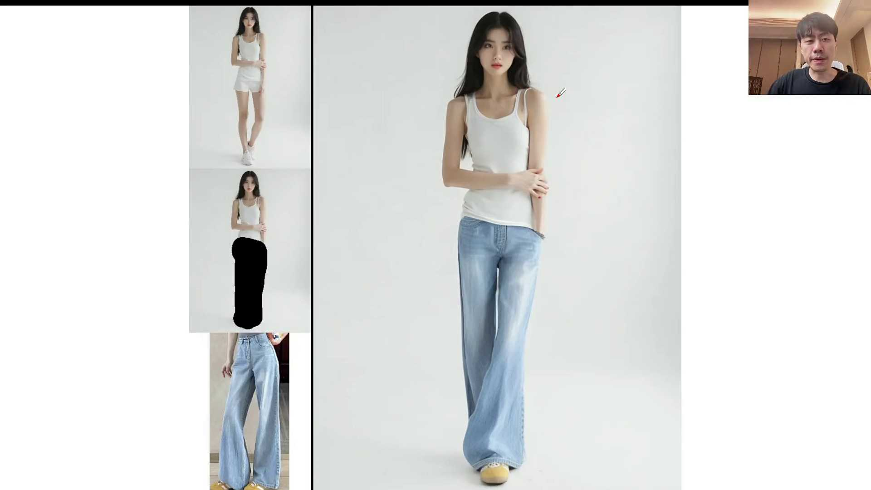
发言人 01:39:47
但是你会发现cat v ten这套开源项目，它有的时候它自动识别的你的上半身和下半身，就是有些时候会有些缺失。比如说它原本的这个cat v ten识别出来的，你这个模特它涂抹的部分就涂抹到这儿就结束了。他的脚腕儿以上的部分全都帮你涂抹掉了。

发言人 01:40:09
但是他的脚腕以及他的鞋子没有自动完成涂抹，就会导致换上去的裤子，也就是说它涂抹的时候，就把这个区域都涂抹掉了。但是到脚腕及以下。的时候都没有涂抹上，所以就会导致说在穿这条裤子的时候，脚腕及以下的区域是不允许重新生成的。只有涂抹掉区域可以局部重绘，就会导致说脚腕及以下的脚腕和鞋子没有任何变化，只能把脚腕以上往那去。

发言人 01:40:49
所以当你遇到这个问题的时候，你就你的选择肯定是不停的去测试各种模型测试各种模型。这个模型好不好用，那个模型好不好用，这套框架好不好用？那套别人做好的东西好不好用。你会发现如果你测来测去，现成的任何东西都在某一个情况下就会多多少少出现问题。比如说这cat vate。当你出现了这样的问题的时候，你到底如何解决这个问题呢？这个cat vate识别出来的这个涂抹的区域，它就是不好使。就是识别出来的涂抹区域有一定比例的，有一定比例的就会出现这样的情况，它只识别了其中一部分。

发言人 01:41:33
当然了这个时候我们可以用一个手动的方式，对不对？它自动涂抹，涂抹的不好，它自动涂抹的时候，只涂抹到了这节，到这儿没涂抹掉，我们就可以手动的帮他把这个下半部分也涂抹掉，这样就完整了。你涂抹掉之后，再去看你换裤子的效果，就变成一个比较完美的状态。那你说这样不就变成一种手动方式了。我们生成了几百个不同的模特，我们还有各种各样不同的衣服，几百个不同的模特，还有各种各样不同款式的衣服。中间每一个模特穿上每件衣服的时候，如果我们都要手动去补充一些涂抹的工作，那就没有办法完全自动化了，对不对？来如果是你在考虑这个场景的话，你会给出一个什么方案？

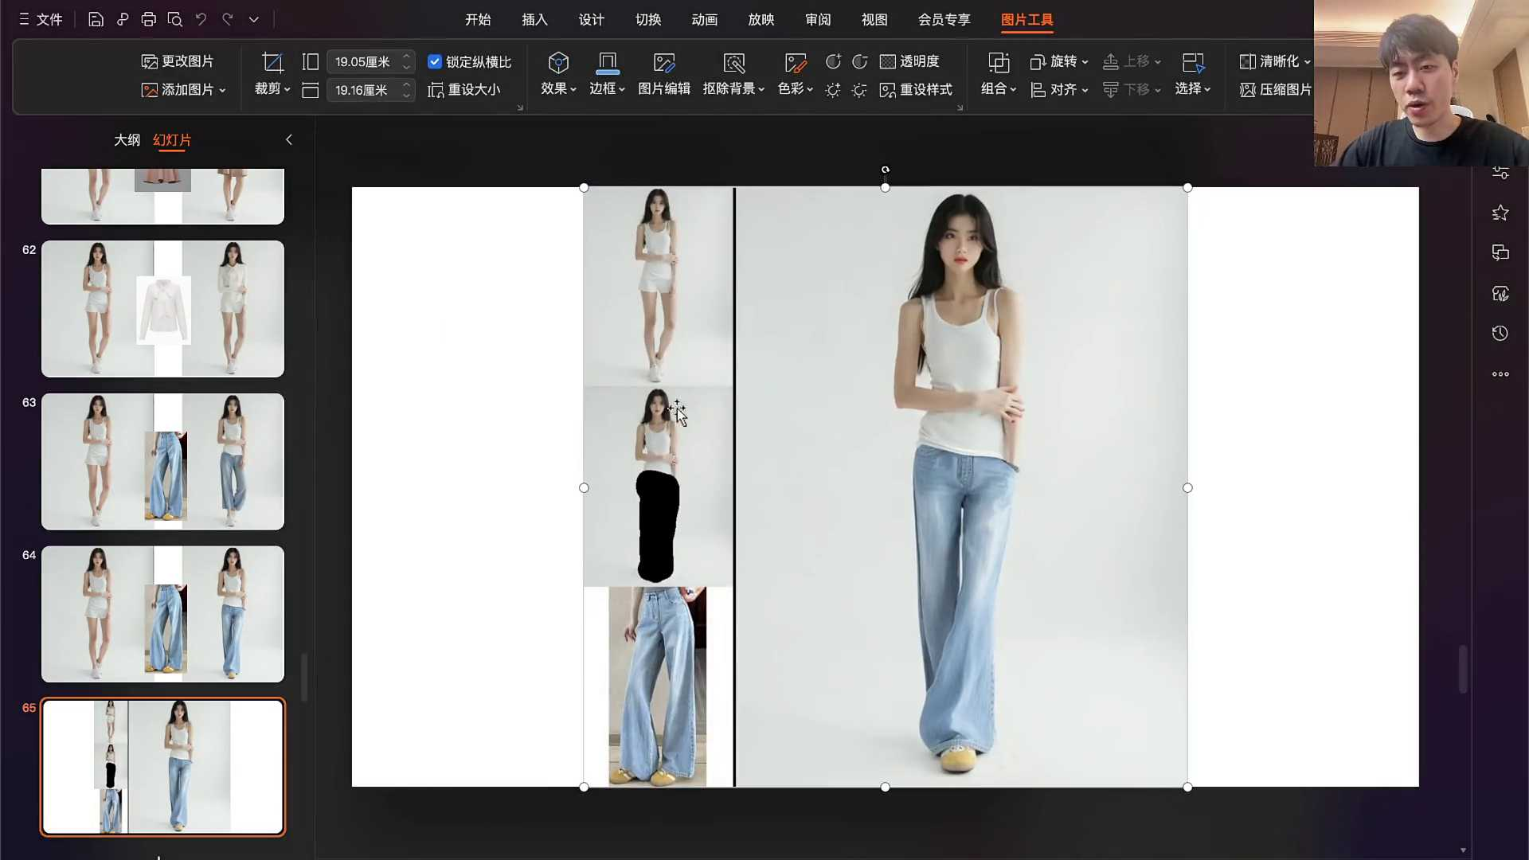
发言人 01:42:36
大家考虑一下，如果你在这个场景里面全身都涂了提前处理模特监督模型允许容错三分裤七分裤商品的属性。这个同学可能提到一个关键的提示词，脚步一起涂抹提示词可能不好使。中文完了测一下，分步骤来，出了事再手动再找个模型。对，假设现在catch waiting，假设现在catch waiting就是一个你能找到的最稳定最好的模型。因为每个模型在某些情况下都会出现问题，但开了微信出了问题，你觉得你可能还有解，不纠结裤子你不纠结裤子来在can waiting这个情况下，我们有一个模特，我们发现这个模特我们发现这个模特穿不同衣服的时候，她的表现有的时候好，有的时候不好。我们这个时这时候应该怎么办？如果你选的是candidating，它的问题是自动涂抹有问题，那你要做的处理大概就是这样。

发言人 01:43:39
比如说你现在生成了100个模特，这100个模特这是其中一个。那这100个模特每个模特未来可能都要穿上不同的衣服，我们会这样做，比如说裤子，我们会先做这样一个涂抹，把它的这个区域全都涂抹掉。涂抹掉之后，我们会把这张图片保存下来，并且打一个标签。就是保存的这张图片是未来这个模特，如果运营人员让他穿上一条短裤的时候，我们就取出这张图片。

发言人 01:44:18
此外我们还会再做第二轮涂抹，给它涂抹到膝盖，把这个区域全部涂抹掉，再把这张图片也保存下来。当运营人员想要让这个模特穿上一个到膝盖的短裤的时候，我们就取出这张图片。此外我们会再涂抹掉一个到脚腕的，还会再涂抹掉一个连鞋子一块都盖上的。这样每个模特的整个的下半身可能我们就保存了四张或五张不一样的图片。

发言人 01:44:54
那上半身是不是也是可以做一样的处理？上半身如果也会出类似的问题，你是不是也可以做一样的处理？这讲的什么软件，没有任何软件，全都是靠代码去处理的，好累。就就预处理。于是你会发现如果你生成了，当然一般来说不需要100个模特。

发言人 01:45:13
如果你你你真的生成了，比如说啊啊啊30个常见模特，讲的什么软件？没讲任何软件，我没有讲任何软件，我得讲一套解决方案最终都要靠代码去完成的，从零最终要通过从0到1写代码去完成。我只是在讲方案好吧？所以如果你你有30个常用模特，就变成说每个模特可能你要保存八张图片。所以最终30个模特三八二十四你就要保存240张图片，对吧？这样每次换了动作不一定换了动作不一定，换了动作可能还真不一定。就是同样一个模特换了动作之后还真不一定要重新处理，而且这个过程其实是AI可以部分自动化的。对不对？这个方案怎么实现？这个方案是需要大概一个一百多人的研发团队去实现的。

发言人 01:46:12
这个完整的系统是需要一个大概一百多人研发团队，没有那么简单OK所以这个方向听懂了，于是你会发现你会遇到很多问题。包括你在刚刚这个过程当中，你可能还要给所有的商品图和模特图去打标签。为什么呢？因为你发现给模特穿上衣服这件事情，除了穿裤子，可能有的时候会出问题。你看这个模特她的上半身穿的是一个吊带儿的T恤，而且是一个贴身款。你会发现如果你用的是这个cat v ten这套东西的话，一个穿着贴身款吊带T恤的模特，如果你硬要让他现在穿上一个宽松款的羽绒服。如果你硬要让他穿上一个宽松款的羽绒服，它一定会把这个羽绒服变成一个贴身款，穿到模特身上。也就是说这个模这个羽绒服原本是一个宽松款，但是因为这个模特她原本穿在身上的衣服是一个贴身款，他就把那个羽绒服就噔就贴到你身上了。

发言人 01:47:23
所以如果你用cat vate的话，你还得对所有的商品图和模特图去打一堆的标签。比如说你的每一张商品图，它到底这个商品图是一个连衣裙，还是个T恤，还是个衬衫，还是个外套，还是个针织衫，都得打。它是个贴身款，还是个修身款，还是合身款，还是宽松款，还是超深超宽松款，你得打标签。它的袖子是没有袖子还是这个呃上衣的长度是超短款、短款、长款、常规款还是中长款？它的袖子是长袖的、半袖的、短袖的还是无袖的？都得打标签，都得打上各种各样的标签。甚至你的商品图，不光你的商品图要打标签，你的模特图也得打标签。

发言人 01:48:13
也就是说如果你选择的是cattivo这套方案的话，你最初生成的所有的模特图不能全都是穿这么短和贴身的衣服。因为模特图如果他这个模特她出生的时候穿的是宽松款的羽绒服，最好未来给他换衣服的时候也给他换宽松款的衣服。不要这个模特她出生的时候，这张图片却穿的是贴身款的衣服，未来让她去穿宽松款就容易出问题。所以就会导致说你其实生成的所有的模特图也需要他生成。

发言人 01:48:49
最初模特的时候就有各种各样穿着不同衣服的模特。所以不光你的商品图要打标签，你的模特图也要打标签。也就是说你的模特图它天生的时候穿的是哪种衣服是什么款，是什么袖子，是几分裤，是超短裤、短裤、膝盖七分长裤还是拖地长裤？可能都要打上这个标签。是的，工作量好大，只有这样做你才能真正达到好的效果。

发言人 01:49:21
你会发现这样的工作还没完，因为你你总结出来了，你把所有的商品图和模特图都打上标签之后，你可能还得梳理一系列的规则一系列的规则。什么长配长短配短外套配外套，裙子配裙子，修身配修身，肥大配肥大等等一系列的规则。这就是去年，这就是一年前这家公司或者这几家公司上线的自己的电商视频生成系统，就是这样一套方案。

发言人 01:49:50
是不是挺累的？一会儿我们再聊这个累到底值不值？模型能力增长了之后，这些看上去有点白费的工作到底应该怎么办？此外你除了让模特穿上衣服之外，是不是这个模特还得出现在一个合适的场景里？如果你希望整个过程全都自动化，那运营人员选择了一个商品要去生成视频。这个商品缺一些视频片段素材，你的系统，你的AI自动再生成一些视频片段素材。到时候不光要让模特穿上这个衣服做展示，还得让他出现在某个场景。

发言人 01:50:30
所以你会发现你穿着这样一身衣服，如果出现在这样一个场景里好像是非常OK的。出现在这样一个场景里好像也行，但是出现在这样一个海鲜市场肯定就不合适。所以就会导致说你不同类型的衣服，你是休闲装还是街头潮流，还是婚纱礼服，你匹配的场景也是不一样的。所以你还需要梳理一系列的规则。如果你要真的比较完美的展示这件衣服，不光要让模特穿上这件衣服，还需要让模特站在一个比较合适的场景这里你也要做大量大量的梳理工作，梳理出来大量的提示词模板，做一些自动匹配。根据用户选择的商品是哪一条裙子，以及这条裙子上的一些标签，你应该能自动产生一些相关推荐场景，都是你提前梳理的。这个梳理过程大语言模型也能帮助你干很多活，但是校对的人肯定是你。

发言人 01:51:28
于是你有了很多场景之后，你最后就可以有了商品图，模特也穿上它，也出现在某个场景。你就可以用一些比如说海螺、寂寞或等等之类一些API来让整个图片变成一个视频片段。OK到这里你就得到了更多的视频片段。比如说这样的一个照片变成这样的一个视频，或这样一张照片变成这样一个视频，比如这样一个照片变成这样一个视频等等之类的，你就可以有很多很多的视频去，这样你的整个的视频库就变得非常的充盈。

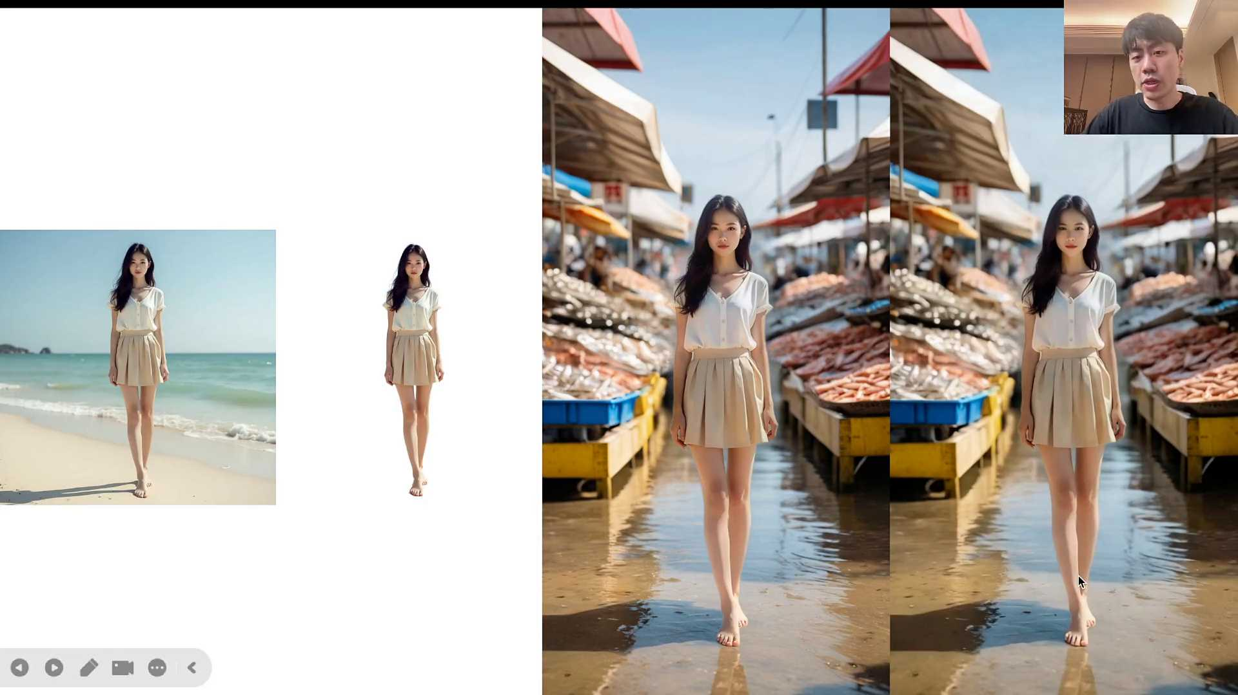
发言人 01:52:01
刚刚的过程里面，可能你是基于品牌方的1000条原始视频，让AI辅助帮你做自动化的裁剪，得到了6 6000条视频片段放在了你的视频库里。现在因为你的商品有些商品非常缺视频素材，你要用AI的方式生成了大量的视频片段，又填充到了你的视频库。所以你的视频库里面的素材是非常非常多的对吧？

发言人 01:52:30
到这儿你的视频素材的来源还没完。你会发现真正的电商商家还会在这种系统和平台上去做一些模板。什么叫模板？就是动画模板，有点像PPT飞来飞去。这个模板做好之后，你只需要上传比如说一件衣服或者是一双鞋子照片，他就能帮你生成一个模板化的视频片段。比如说这条视频，这几右边的这几条视频，右边的这四条视频基本都是通过你只上传了一张鞋子照片，去生成了其中一些视频片段。

发言人 01:53:09
亚瑟士这款GL看的四基础有个电缓震灵敏回弹以及清新马卡龙色调配合动感。这个就不是真，这是真实片段，对吧？你看第二次是跑步模板，这是动画模板，模板往面前时刻保持脚部干爽，真的轻量舒适，为你的跑步里程提供足够的真的和平衡何春生啊，臻视频动画模板，你看这个里面也是亚瑟士黑武士运动鞋，是一款入大量的模板鞋面材质啊，这个是真人视频，柔软透气，具有可拆卸，这个就是动画模板，跑者带来舒适的穿着感，立即开启运动之旅吧。

发言人 01:53:48
这种动画模板其实就有点像一个PPT特效一样，对吧？只要你给他一个鞋子照片，他就飞来飞去。所以你就可以基于前面的所有的视频开始做拼接了。比如说你有过去旧的视频剪出来的素材，因为有AI生成的一些短小的视频片段。因为有一些只是上传了一个鞋子或者一个衣服的照片，生成了一些动画的这种小的视频片段。所以你的视频片段的这个库现在就已经非常丰富了。所以你就可以让大元模型去做拼接。我们来看看拼接的结果，你看看这个拼接的结果，你是否能区分的清楚，你是否能区分清楚它的哪一个片段是真人的原始素材，哪一个片段是AI生成的，哪一个片段又是套动画模板套出来的，吧？

发言人 01:54:44
还有人不知道FX这波惊喜福利吗？颜值与实力并具，时尚休闲潮流前卫，让您畅快出行，享受运动中的每一步。快来直播间领取你的专属福利。

发言人 01:54:58
这条视频就是真正的AI做出来的视频了，这条视频就是真真正正的AI做出来的视频，连最后的拼接都是。只不过里面的有些视频片段是来自于过去的某一个视频剪出来的一个小的片段的素材。所以到这里他其实你如果把里面的声音也都去掉，文案重新写对吧？文案重新写，再把文案变成这个声音，并且给它配上一段小的音乐。

发言人 01:55:27
一个视频就出来了一个视频就出来了，涉及到商业版权问题。这个人家的视频素材都是人家自己，人家品牌方自己的，这个涉及到什么版权问题？人家自己的鞋子，人家自己拍过的视频素材自己做了切割，这个涉及到啥版权问题？都是人家自己的版权，对吧？你只是个做工具的OK到这里，包括这个视频，你看一下这个视频里面哪段是AI生成的，你看能不能看得出来。

发言人 01:55:56
这款亚瑟士虎爪鞋融合了解构复古风潮和曰元素，还原经典脚感，柔软干爽，让你在运动中保持舒适自在，低帮设计时尚百搭，适合各种场合，快来一起穿上它感受复古的潮流吧。这条视频里面所有出现的人类的地方的片段都是AI生成的。大家看一遍，这款亚瑟士虎爪鞋融合了解构复古风潮和简约元素，还原经典脚感，柔软干爽，让你在运动中保持舒适自在，低帮设计时尚百搭，适合各种场合，快来一起穿上它感受复古的潮流吧。

发言人 01:56:38
所以就是有的时候我们不去争论是不是能看得出来，因为看不看得出来不重要，因为它放在这有没有真人感有的时候也不重要。我们要看场景，这个场景是把它放在电商平台上是有流量的这是结果。你懂有的时候的目标是什么。所以当你完成这套东西之后，还没有完，刚刚做了很多很多工作。你会发现刚刚做了很多很多工作之后，整套系统非常复杂。

发言人 01:57:08
来最后最重要的来当视频生成的相关的模型能力变强的时候，你之前的很多的工作一定会变得没有用。比如说你为了让模特穿上衣服，穿上的衣服不要出那么多的问题。在去年的时候这套方案还是最新的方案，但是后来出现了，比如说nano banana对吧？后来又出了什么GPT r之类的，nana banana很强对不对？Nano bana banana大家用过没有？所以当出现了新的模型的时候，你会发现，我过去的一套方案好像过时了。好像不用这么复杂的任务，也能让那个模特好好的把这件衣服穿上。

发言人 01:57:50
这就涉及到一个问题，有的时候你要去做一个综合的判断。这家公司有一个非常有意思的数据，就是在一个品牌方的视频素材库里，一般都有几千条甚至几万条视频素材。其中有剪切出来的，有AI生成的，有视频特效模板拼接出来的。所以当一个视频素材库有上万条甚至几万条视频素材的时候，你真正什么样的视频表现好，什么样的视频表现不好。如果你有回流数据，这件事情就是变得可以自净化。

发言人 01:58:28
比如说我们人工的运营人员去做一系列的策略，比如说我们做八套策略，A策略、B策略、C策略、D策略对吧？做四套策略，四套不一样的策略用文字的方式描述，甚至还有一些脚本或者是ABCD4种策略。他们都是在不停的针对同一个商品，用不同的策略去排列组合和生成视频。包括配文字、配文案、取视频素材，包括配音乐。但是ABCDCD不4种不同的策略组合出来的视频，只要能发布出去，如果还能读取到一些回流的数据。

发言人 01:59:12
什么叫回流数据？就是说发布出去的视频有没有给我的电商店铺带来一些曝光，带来一些用户访问，甚至带来一些成效，这就是回流数据。这些回流数据一旦你接入了，你完完全全可以去自动化的去评估运营人员给出的ABCD4套策略到底哪套更好。

发言人 01:59:35
这是最最粗的颗粒度。在这种最粗的颗粒度之下，如果你想更细致一点，你可以精确到每一个视频，以及每一个视频它是由哪几个素材的视频片段拼接而成为什么。我们发布了6000条视频，总共只有160条视频表现好，这160条都是由哪些视频片段拼接组合而成？这160条的视频它们拼接组合而成的那些视频素材又有一些什么样的共性？

发言人 02:00:05
你是不是可以做大量的这种数据处理和数据分析工作。这个数据处理工作和数据分析工作，人可以做，AI也可以辅助。而且你会发现像极睿科技，像fancy tag这些公司，他们给我的数据说他们服务了上千家这样的品牌方，就是大型的鞋帽、箱包、服装、男装、女装、首饰、手表的这样的品牌方，服务1000家这样的品牌方。大家猜一下这些品牌方有百分之多少的品牌方愿意把自己的电商店铺的这种回流数据开放给这样一家开科技公司。你觉得会有百分之多少的品牌方愿意把自己大量的品牌这个店铺，这个品牌的官方旗舰店里面的回流数据开放给这样的科技公司。大家猜一下这个比例。

发言人 02:01:04
不到10成，对，70%，70%上下，70%已经很恐怖了，大家知道吗？70%是非常恐怖的数字。很难想象这么高，70%。

发言人 02:01:24
因为很简单，我的一整套系统，如果你不允许我读任何的回流数据，你就只能天天靠人去分析工作。你甚至很难在这个平台上去做ABCD不同4种不同的视频策略。就是因为如果你不让我读这个回流数据的话，ABCD这4种不同的策略都没法做自动化比较，甚至都没法比较。更别说进化了，他为了销量豁出去了，是70%上下，挺恐怖的。

发言人 02:01:59
所以这个地方就带来一个问题，前面我们说过一个很重要的话题，那个话题前面没有讲结论，而且也很难有真正的结论。就前面的话题就是我们给出了一个非常复杂的综合性方案，对吧？当模型能力不足的时候，我们给出了一个非常复杂的综合性方案。就比如说一年前这些做电商视频生成的企业。在在当下就只能给出类似这样一套非常复杂方案，你才能把产品和系统做出来。

发言人 02:02:37
其实你们整个AI项目组，包括你们公司要去决策的一件事情就是。要不要做一个投入，包括这里面哪些能力是属于水涨船高型的，哪些方案是属于插了一根柱子到海底型的对吧？明显用是用AI去生成小的视频片段，这明显是水涨船高型的。因为刚开始他们做的时候，AI生成的那些小的视频片段都被吐槽的不行，就是AI生成的那些小的视频片段都被吐槽的不行。但是随着迭代，他们系统也在迭代，但随着A的模型也在变强，那些AI生成的小的视频片段的能力和精准度和流畅性和这种真人感就在变得越来越强。

发言人 02:03:30
这种典型的水涨船高型的功能。但是像把一件商品的衣服穿到那个模特身上，要打那么多的标签，明显就属于插到海底下的一根柱子。模型能力强了你就白做了，没错吧？于是你最终你会发现你这一整套复杂系统里面，这一整套复杂系统背后又有插到海底的柱子，又有水涨船高的小船。那你最后到底如何综合的去判断，我们到底要不要花这样成本去做这样的东西，未来我们会不会被取代掉？

发言人 02:04:06
其实还有一个非常重要的核心判断要素，也就是最后的那个数据回流。比如说刚刚我们提到那种恐惧是什么？我们提到一种恐惧是说当模型能力提升的时候，我们做了很多工程化的工作，有没有可能就不白做了？首先这种工程化的工作永远都要做，永远都有的做，只不过你现阶段做的是这一坨工程工作。未来模型能力提升了，你要做的是另外一坨工程化工作，这个毫无疑问。但是所谓的能模型能力提升，在很多垂直领域里面有这样一个到今天为止都还没有被证明，也没有被证伪的事情。就是我是这个垂直领域里面数据最多的公司。

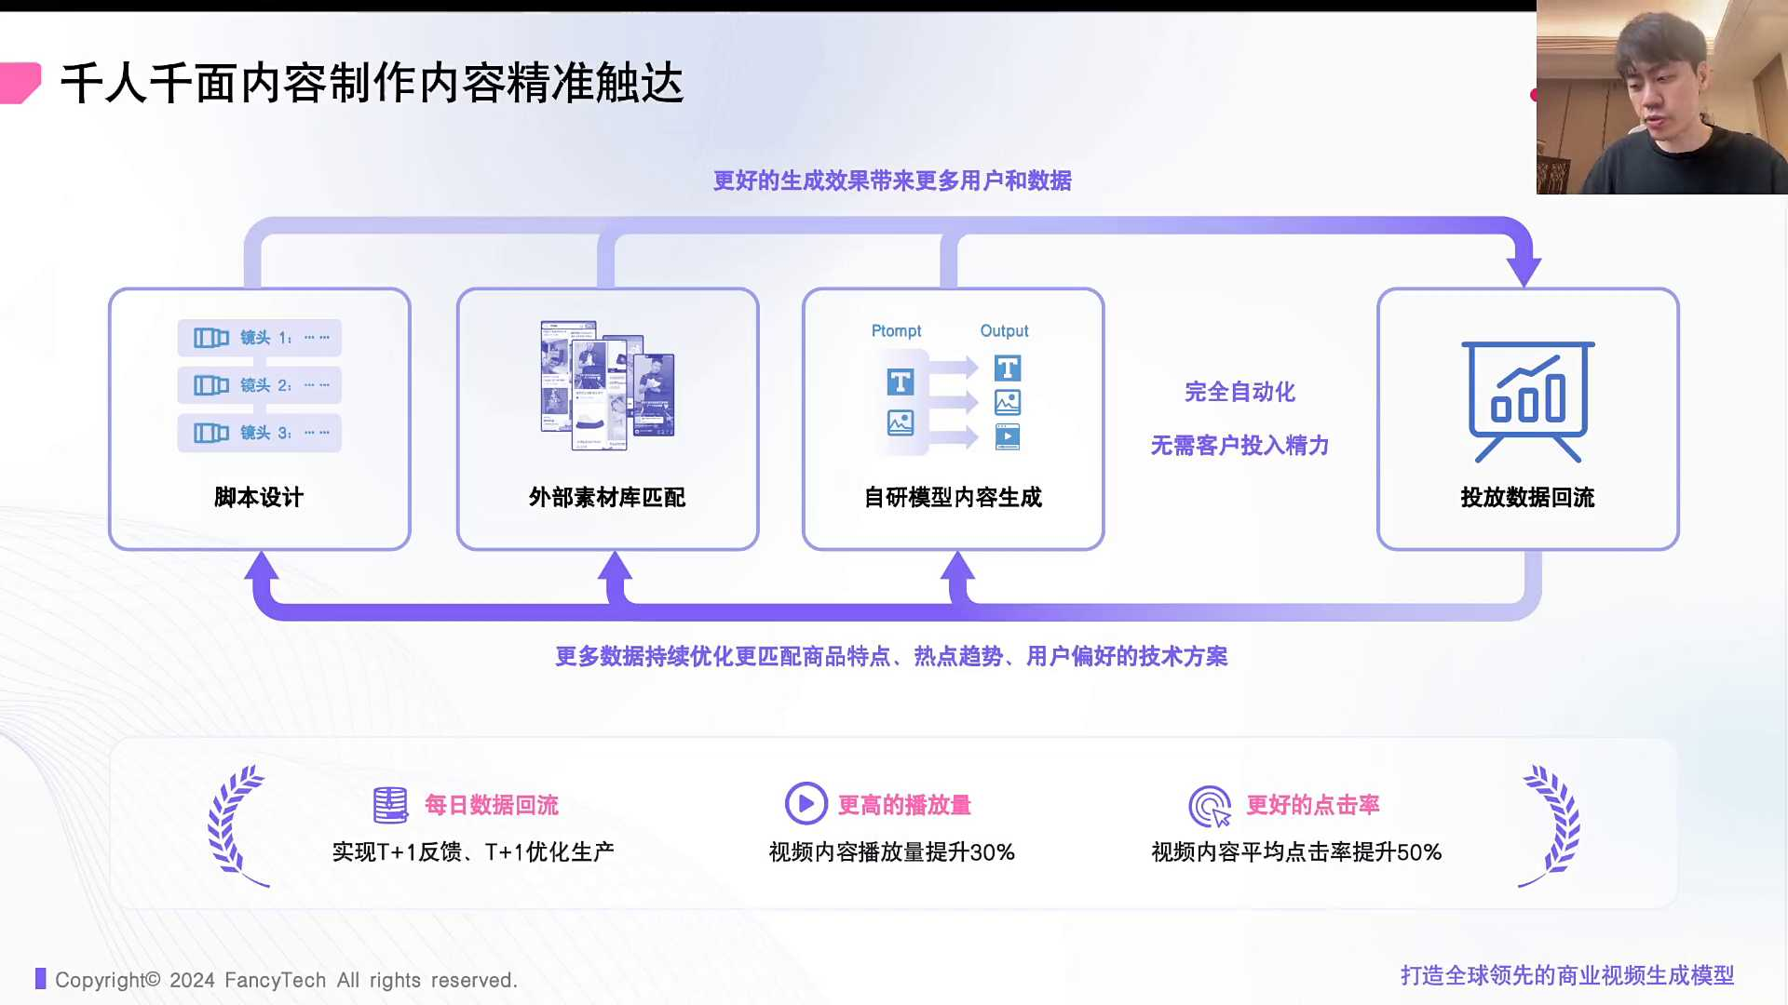
发言人 02:04:51
所谓的模型能力的提升是否有可能？所谓的模型能力的提升，比如说模特换衣服的模型的模型能力提就是因为我在这个领域里面，我做了非常多非常苦非常累的活，我做了非常多工程化。为了能把产品能run起来，能跑起来，做了大量的这种工程化的工作。导致我的系统能比别人提前半年，提前一年上线。所以导致我收集多收集足够多的客户的数据，所以导致我有机会去训练更好的模型。所以有没有可能我们作为一个垂直领域里面一个做系统的公司，一个做A的公司。可能未来有关在电商领域里面的视频，在某一个角落，在某一个步骤上面，那个所谓的更好的模型是我们推出出来，是我们训练出来。有没有这种可能？

发言人 02:05:39
这件事情到今天都还没有证明是一定成立或一定不成立，到今天都没有。包括我们前面讲过的，比如说法律领域、财务领域、医疗领域，都有一些非常优秀的公司。这些优秀的公司说白了他们手里掌握的一些数据，可能一些做视频模型训练的公司都不一定有。都不一定有。

发言人 02:06:03
所以就会导致说你可能要综合判断的一件事情是说，我到底我知道我现在做这套系统有点早，我为了现在能把这套系统做出来，我为此额外要去做的工程化工作，一定会比半年后或一年后再做要花的功夫要多。但我是否应该现在做，还是应该半年后、一年后再做？这是一个很难抉择的事情，确实是很难抉择的事情。对，这家公司明显就是独有数据，电商的回流数据在淘宝、天猫、京东、唯品会这个生态和体系里面，这种视频素材和成交之间的电商回流数据很难拿到的对空间换时间，时间换空间。是的，所以这是一个很难抉择的事情，最终你可能只能反复权衡利弊。

发言人 02:06:56
当然这家公司还给了我们一个启示，就是除了未来这种所谓的模型能力提升，有没有可能对未来更好的模型就出自我们公司，这是一个打问号的地方。当然这这家这家公司也给我们起了一个非常有意思的表率，就是系统做做出来了，系统做的有点复杂，客户不会用怎么办？这在过去的to b领域、SaaS领域里面经常遇到。所以就会有项目经理，就会有客户成功这样的岗位去教客户怎么用，去帮客户去落地，去帮客户去做很多配置工作，做很多初始化工作，做很多实施的工作。但这是过去的SaaS或者是过去的ERP。但是今天的AI又出现一种新的做法，这堆做视频的公司都采都不约而同的采用了这种做法。这种做法在国内和在海外都现在在变得越来越普及，就是系统和工具是挺复杂的，我也懒得教你怎么用。

发言人 02:07:55
要不这样，你现在这个视频团队总共有大概三五十人，总共大概有三五十人。每年的成本每个月就是几十万成本，每年至少大几百万的成本。那这三五十人你都砍掉，你只留两个人做验收，只留两个人做验收，你把所有的活都包给我。你这三五十人十人过去一年的成本500万OK我一年收200万，我一年收200万，你只留下两个人做验收。你过去的验收标准是什么样子的，现在还是什么样子，我保证跟给你过去供给的素材的视频的水平和品质，你就按过去一样去验收。刚开始你可以包给我一小部分，然后比例越来越大，比例越来越大，直到你只剩两个人做验收。这样的公司它会把你不需要管我自己干活的时候有多大比例是AI也不需要管我多大比例是人工。

发言人 02:08:50
在刚刚开始的时候，我一定是30%的活AI在干，70%的活人工在干，我一年收200万。但是可能到了第二年，我已经可以做到50%的活是AI干，50%的活是人工干，我还是收200万。可能到了第三年，我已经能做到70%的活AI干，30%的活人工干。于是我的成本就在逐步降低。所以就会出现一批这样的公司，他非常自信它的系统，它的能力伴随着整个行业能力的上升。他的AI的比例一定会在变得越来越高，人工的比例变得越来越低。但是当初他跟客户签的合同，就是你一年500万的成本，一年200万包给我，你就留下两个人，不是剩下20%的人，就留下两个人做审核就可以了。而且这类公司他们普遍都会在三线城市去做招聘，把跟AI一起去处理视频这样的工作，从一线城市直接放到三线城市。

发言人 02:09:54
对，就是外包。就是现在AI领域里面最流行的一种商业模式，叫交付结果，不是交付一个工具，也不是交付一个软件，而是直接交付结果。所谓的交付结果就是我直接把你活干了。而且为了人力成本低，原本你整个品牌方的视频拍摄团队都在一线城市，每个人都很贵。我没关系，我所有的人都在三线城市，哪怕我有50%以上的工作还在人工的在处理，没关系，我自然会有办法提高AI的比例。我具体今天我AI比例已经提高到多少了，你不需要关心，反正我们就是2001000年。就是AI领域里面的一种独有的商业模式。这种商业模式会催生越来越多的大公司，而且这种大公司可能会是大家想象不到的巨大的体量。

发言人 02:10:46
你很难说他对于整个社会带来的是什么。因为他造成了这50人团队在一线城市的失业。同时他也造成了有另外的一批人在三线城市得到了一份工作。可能在一线城市12000块钱的月薪，三线城市只是3000块钱月薪。

发言人 02:11:03
但是你该怎么怎么评价这件事情呢？我们我们站在技术的角度，我们不评价他对整个社会带来的就业或失业的这种结果。但是我们站在技术角度，我们确实不希望成为被替代的。但是这样的这样三线城市会变成二线城市，这样的做法确实在整个世界的各个角落里面都在发生。所以这是给我们的一个非常重要的启示。

发言人 02:11:31
有越来越多的公司财务服务、法务服务，甚至视频服务都在走向这样的一个方向。这就是资本家。是的，这就是大趋势，这就是大家不得不面对的趋势。而提供这种服务的企业就是非常容易被甲方所接受。

发言人 02:11:51
而且现在国内也已经出现了这样的科技公司，在帮欧洲和美国干活。比如说我用中国的人力成本，50% AI干活，50%人工在干活，人工干活都是在给AI去补窟窿，就是AI干不了的人工去补。但是没关系，你不用管我百分之多少AI百分之多少人工，我就是把欧欧洲和美欧洲和北美的活接到我中国来做。我用我中国的人力成本，我用我中国AI现在AI能力比印度强我中国现在AI比印度强，所以印度的程序员做外包对吧？

发言人 02:12:26
我中国的人可以直接把你美国和欧洲的活直接给你包过来，而且语言本身有了大语言模型也不是问题的。所以这对我们整个很多的产业的影响真的是挺大真的是挺大。OK好吧，这就是今天的全部内容。今天没有任何的实操，但是今天重点是希望能贯穿一下过去的知识。比如说推理中间有没有用到模型的推理能力，有的，比如说有没有恰巧差一点用到RAG对吧？恰巧用到了恰巧用到了，但最后没有用。也给大家去演示了一下什么样的6000条文字，我们根本不用做向量数据库，也能把这6000条文字用的如鱼得水。

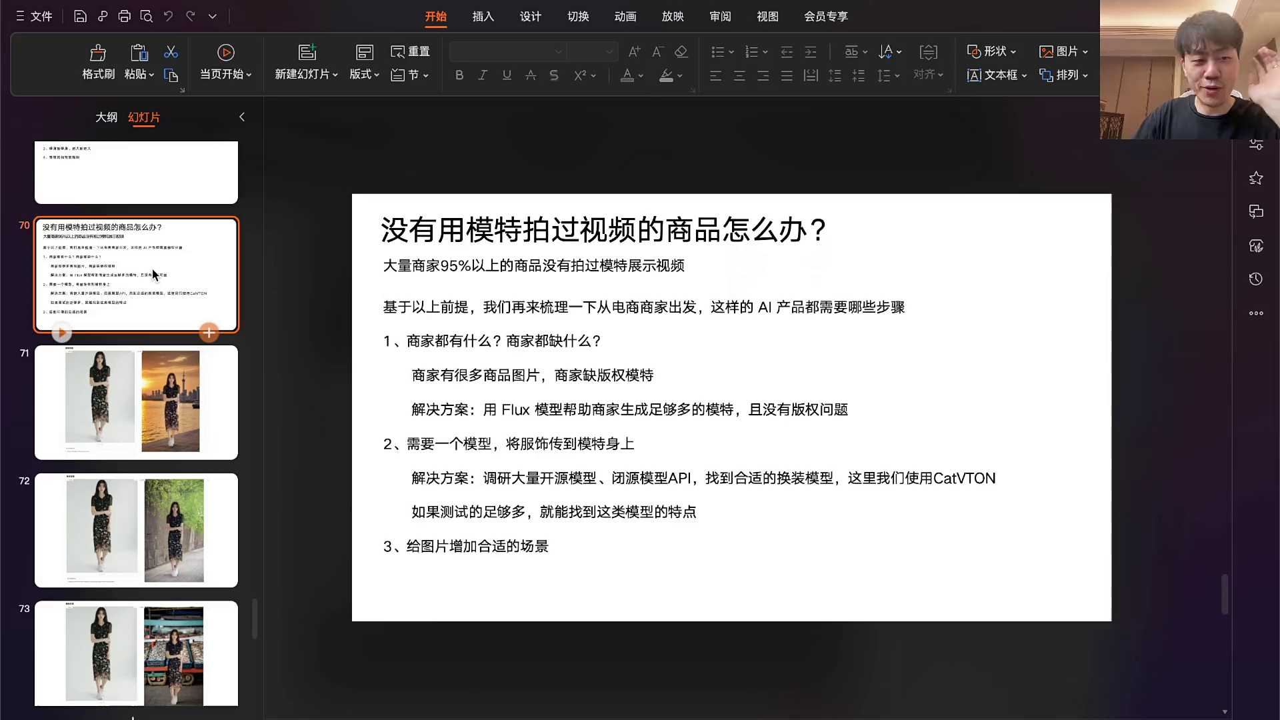
发言人 02:13:08
而且这中间还有一个非常重要思路，这是一个非常多模态的思路。今天这个场景是一个非常多模态的思路，你会发现有没有发现每一个步骤都在处理图片或视频，但是每一个步骤我好像都把图片和视频变成了文字，要不然变成了一种结构化的文字描述，要不然变成了一些文字标签，每一个步骤都在处理多模态。但最终你会发现我是用了一个我们是用了一个普通的大语言模型，把整个流程全部串起来。

发言人 02:13:37
这就是非常典型的一种多模态的做法。就是它是一个多模态场景没问题，但每一个步骤都多模态没问题。但最终你不妨碍我其实是用一个语言的纯文字的大语言模型，把整个流程全部都串起来，用标签对标签，文字对文字的各种各样的方式把它串了起来。不妨碍我们用了一个最终用的是一个大语言模型的方式做了一个多模态场景。但其实每一个步骤又用到了一个多模态，又用到了多模态的模型，比如说做视觉转移，多模态模型帮我们打标签等等之类。所以这就是典型的多模态场景，往往都会更复杂多。

发言人 02:14:12
但多模态模型万变不离其宗，你会发现它也有很多的大的步骤，也需要人类去做很多的梳理工作，也需要人类去对每一个步骤里面到底都要干什么，要去做非常多的定义工作，也需要人类去解决很多复杂的模型不行到底应该怎么办这样的问题。这就是今天的多模态的场景。今天这个场景没有办法给大家带来实操，因为整个系统太太复杂了。但是今天这节串讲课能让大家非常直观的感受到，一个多模态的场景的一个复杂项目到底是如何做的，是如何架构的，到底如何是什么样的构成部分，包括它跟前面的REG，包括它跟前面的agent一些推理能力都是什么样的关系。

发言人 02:14:55
今天有作业，今天没有作业，今天没有作业。OK进入到今天的答疑时间。对，今天虽然没有作业，今天也没有任何的实操，但是今天的整个的框架性的思路和解决问题的思路，其实是在整个AI领域里面才是最值钱的。

发言人 02:15:13
大家不知道大家有没有这个感受，就是说我我我相信我，因为我在很多群里面已经看到大家用AIA用AI coding的方式把RAG或者把那个auto GPT给做出来了。很多同学都用AI coding的方式把RAG的案例和这个auto GPT的案例给它做出来。但是你会发现，当有一个别人把整体的方案已经给你梳理出来了。你在借助AI coding，在借助AI编程的过程当中，你把别人已经确定好的一个方案给它做出来真的不难。大家有感觉吗？

发言人 02:15:49
把别人已经设计好的一个方案，比如我讲了一个方案，我讲一个案例，把它做出来难吗？真的不难。所以那件事情把别人设计好的一个方案做出来，这件事情不会特别值钱。这个大家今天能有感受了吧？大家能有。但当然我们必须从接下来的每一节课开始，我们得从接下来的每一节课开始，一个实操的去做。当你各种各样的实操做的多了，你见多识广了，你见识的越来越多，你自然在面对一个新的场景的时候，你能设计方案。

发言人 02:16:25
但是到今天你在面对任何一个新场景，你觉得虽然老师讲的我好像都懂，但但他但是在面对一个新场景的时候，我什么方案都给不出来，这是很正常的这很正常的这才几节课，如果我能三节课就把你们那个方案设计能力都能给你训练出来，那我就是成神了对吧？我就成神了对吧？我就真的成神了。所以今天是给大家一个比较重要的感受，到底什么是方案设计？

发言人 02:16:53
OK好，所以今天没有任何的实操，但是今天的东西是非常值钱。内容实操需要准备什么环境？今天没实操，今天没实操，下一节课还是崔老师讲下一节课，不是我，下节课不是我，下节课是讲什么来着？模型调API和什么之类的OK，但我还会继续讲一些追星课，大家知道什么叫追星课吗？追星课就是每个月有了一些什么新技术、新模型、新东西，需要大家除了体系课之外，需要接受一些新东西。到底是怎么回事？这种就是我来讲，所以大家后面还会有有我的课。只不过我我我后面要给大家讲很多的追新课，就追新的模型、追新的产品、追新的技术。

发言人 02:17:44
什么LLLLM viki出来啦，什么什么这出来了，那出来了，后面写代码。对，后面也会有很多写代码，也会有AI写代码，是吧？来，我们进入今天的答疑时间。没搞懂LLM怎么看懂图片的，这个得去看原理课了。大语言模型怎么看懂模特图片呢？

发言人 02:18:05
说白了就是大语言模型是如何具备多模态能力的，多模态的定义是啥？就是文字、图片、视频多模态，其实就跟过去的多媒体差不多就是他都能看得懂，就叫都能看模型了，就这么个定义。如果老板把什么工作都外包了，我们这学技术的也没法留在公司了，那肯定是，但是不会把所有东西都外包的。

发言人 02:18:28
React agent和agent OS有什么本质区别？React agent还是一个agent，agent OS它OS已经是一个Operation system，它已经是个操作系统了。React agent它还是一个agent，还是你做了一个，你搭建了一个agent，但agent的OS它是个操作系统，它不是一个agent。操作系统上面可能运行了很多agent对吧？它这个操作系统模型没有记忆，但是大量视频转文字这么多数据怎么存存数据库里？模型怎么得到这些数据，总不能全部，当然不能了。你这么多视频、文字，肯定从数据库，那模型怎么去得到这些数据？肯定是模型靠嘴说我想要什么数据，然后你的代码或者你对你你你去你的一些代码去帮他取数据，对吧。

发言人 02:19:19
追星课不在计划内吗？对，追星课我们很难预料到我未来要给大家讲什么追星课。所以都得有某个月份有了什么新东西之后，才有追新课。

发言人 02:19:32
现在啥东西算A镇的OS了？我觉得没有，现在啥东西能算A级的操作系统了吗？我觉得没有，都是概念。AI coding即使日趋完善，但始终不能保完全保证代码的可靠性。我们要如何保证AI coding的可靠性，并且提出怎么讲呢？我其实AI coding如何保证可靠性和可维护。其实我经验不是特别多，可能你们要听后面的课，后面还会讲。我觉得我可能讲不好回答不好这个问题，我们以后有必要换吾邦图系统，这个无所谓。

发言人 02:20:07
你是哪个linux都可以，大概也都是linux也不一定，windows也可以，没问题。各个环节使用的模型介绍。其实截止到今天你需要接触的模型，我们这三节课是不是都已经接触的差不多了。多模态大约模型、生图模型、声视频模型对吧？纹身视频、图生视频，evening模型，纯纯的大语言模型，也就是这些模型了。You know unit模型知道这些就够了，好像没有什么别的东西了。

发言人 02:20:44
U net不是软件，是一种对，是一种模型的结构，那种类型的模型的结构都叫做unit。U net一般就是用的卷积神经网络。是的，只是传统算法，只是传统算法。这个对，本身就是一种传统模型。是的，它就算传统算法。是的。

发言人 02:21:03
写代码的时候要把python lang time提前学起来吗？Python不一定，如果你不会现在不会学写python的话，那我建议也不需要非得学python now time可以看一看。但如果你不会写代码的话，可能还是借助AI coding更多一些。是不是lang time我觉得就不重要。如果是你是一个程序员的话，那lunch你肯定是要学的。如果你不是一个程序员的话，lunch我觉得你也可能了解就可以了，还是要借助AI coding。

发言人 02:21:33
客服有什么方案可以套用做模型系统呢？客服有客服有一些客服是有一些。比如今天讲了一个多模态的电商视频的系统是不挺复杂的。客服领域的系统的复杂度不比这个低。客服领域有些系统比这复杂度还高，或者说差不多，都挺复杂的，所以客服领域也有些成熟的系统。

发言人 02:21:57
是的，普及理论没问题，但是对我们小白来说，有些东西不清楚实操动手不知道从哪做起。前三节课其实原本就没想让大家实操，大家理解吧？前面几节课其实原本就没想让大家实操，太过于大家想实操的心过于迫切。所以所以再加上前面这几节课都是属于框架式的串讲课，感觉无从适当。

发言人 02:22:29
首先我已经反复说过了，前面这几节课都是框架性质的串讲课，目标不是实操，所以你实操无从下手，完全不是问题。所以大家觉得实，我不知道该怎么实操，我怎么实操，现在不知道实操才正常，不知道怎么实操才正常，对吧？因为才三节课，慢慢到后面一点一点就知道怎么实操了。大家别着急，大家为什么这么着急呢？心急吃不了热豆腐，对吧？

发言人 02:23:01
大家在今年现在这个阶段去做转行，本身就不属于特别早的。大家自己知道吗？大家知道吧？大家是在现在2026年的这个时间点里面去转行，很多东西还没有学过，其实本身就不属于特别早的。如果你本身不属于特别早的，你现在又很着急和焦虑，没有一个比较好的心态和节奏，你可能更坏事。所以越是这个样子，你越不能着急。

发言人 02:23:36
你听我劝，你已经不属于最早的一批了，你已经不属于最早一批，事实就是我们我不能上课，还要坑大家，你确实不属于最早的一批，对吧？但是越是这样你越不能着急。末班车还不至于，末班车还不至于，末班车不至于，但肯定不属于最早的，最早的那红利享受的确实是嗷嗷叫。

发言人 02:24:01
我最早的学生是2023年，虽然人数不多，但我最早的学生都是2023年。对你不是最早的，但也不算晚，但心态要放平，这件事情很重要对吧？因为我最早学的是2023年，你想跟我跟你跟我2023年学员比，已经晚了三年了。你是早一个星期实操还是晚一个星期实操，重要吗？跟你晚的这三年相比重要吗？三年前如果你认识我，我告诉你说你应该学什么东西，三年前你也未必信我，其实不着急，因为你跟最早的一批人，最早的那几百个到1000个人比可能其实已经晚了三年了。

发言人 02:24:50
所以你是早一个星期实操，还是晚一个星晚两个星期实操，其实本身一点都不重要。那时候AI不行吗？其实不是，2023年的我的我的一批学员，到今天的发展都大部分大部分的发展都非常好啊。所以大家别着急，你在什么时间点就做什么事情，有时候你越着急越你会姿势变形的。你要有一个比较良好的心态，你不要姿势变形。就是为什么前面这些课安排的是框架性质的串讲课，一定有原因的，一定是这样安排你才效率最高。你从第一天开始就扎到某一个点里面去实操时，你觉得这是一个好的学习方法。不是，所以别着急。

发言人 02:25:42
现在做了几次AI coding之后，感受最深的就是看不懂开发出来的产品哪里有优化空间，那还是见的少代码结构是否合理，只能判断想的功能有没有，能不能用，可能就够了。可能未来有在部分场景里面未来在部分场景里面。可能你不需要他知道他代码写的好不好，你只需要验收你的功能完成了没有，能不能用。对，现在还是上升期。对，大家就不着急就可以了。AI coding日趋完善，始终不能保证完成代码的可靠性维护，刚才我讲了，这个我确实回答不太了，回来不太了。截取视频的工作还是要手动操作或代码完成吗？是的，大模型只是输出，它想怎么去截取视频，那肯定还是要靠你的代码真正去帮他做执行。

发言人 02:26:43
就好像我们上面那节课讲的，大模型只有脑子只有嘴。他只能说他没有双手不能去截视频，所以只能靠你的代码去帮他去截视频。A类的资金化一般怎么实现？刚刚我们讲了一个案例，就A资金化其实有很多时间方，但比较重要的是记忆机制的。现在比较常见的记忆机制，像刚刚我们是不是也提到了一种，比如说用运营人员做ABCD4种策略，然后再靠一些回流数据自动去判断哪种策略表现比较好，这也是一种资金化，对不对？

发言人 02:27:18
如何大元模型的推理，生成文字、图片、视频都算推理吗？是只要是生成都算推理，推理有两种推理，推理这个词是有两种推理。一个推理是叫做influence，还有一个推理叫做reasoning。上节课我们讲推理的时候，讲的那个推理叫做reasoning。但是还有一个叫做influence，也叫推理，就是大模型的运行过程就叫做influences，大模型的运行过程也是一个推理的过程，所以它就是大模型在做数学计算，生成文字、生成图片那个过程也叫推理。

发言人 02:27:57
AI计算机靠谱吧？没听说过AI计算机对吧？我没听说过手枪代码现在还重要吗？如果你本身就是一个程序员，那手敲代码对你来说依然重要。但如果你现在已经不是一个你现在不是一个程序员，大概率你是不需要重新再去学手敲代码，那对你来说就不重要。AI coding还是要懂代码的，现在功能生成了，但维护比较麻烦。

发言人 02:28:27
就是我我来统一回复一下跟AI coding有关的一些观念。就是AI coding古法编程，它其实改变我们的工作方式，但更重要是改变我们的一种算账方式。你知道我是一个老板，你知道我作为老板我是怎么算账的呢？

发言人 02:28:45
就是我会把项目分成很多不同的类别。有些项目程序员人工开发项目成本高，长期人工维护。但它的重要性一些比较重要性和比较基础的项目我就会这么做。但有些项目我就根本不会启用程序员，我就直接会用完全不会写代码的人AI coding就把整个项目做完。因为这种项目可能要求快，可能要求快速迭代，快速验证。这样的项目自始至终到这个项目产品下线了，可能公司已经盈利了很多钱了，都没有让任何一个程序员碰过这个项目，一定会有这种项目，所以就会导致说我作为一个企业老板，我其实在看待不同项目的时候，我有我享受到了它的优势，我就要承担它的代价，对吗？大家需要说AI口径写出来代码，他做东西是确实快，但是没法维护。你把两种不同的项目揉在一起说了，这就是我们当我们享受它的好处的时候，我们一定要承担它的代价。

发言人 02:29:51
比如说我作为一个企业的老板，我决定了这个项目要用web coding，要用AI写代码的时候，我享受到的好处是什么？我享受到的好处是成本极低，上线速度极快，迭代频率极高，这是我享受的好处。在这个同时我一定要承担的代价是什么？我一定要承担的代价是这个项目它的它背后的代码运行一定不稳定。它的测试、它的接口链条，它的若干方面一定做的不尽完善。我把这样的项目上线之后，一定会有百分之几的用户使用的时候出现一些不可控的问题。这就是我必须要承担的代价。如果我不愿意承担这样的代价，包括这样的项目，完完全全AI coding的这样的项目，是不可能再交给程序员去维护的对，承担十天贷款代价，这是我要去承担的。

发言人 02:30:49
代我享受它的好处的同时，我就要去承担它的代价。它的代价就是这个项目它自始至终就不可能再换真人去维护了。所以我要选择我要不要承担这样的代价来换取这样的好处。

发言人 02:31:03
如果这样的项目它的性质决定了适合这样的好处，一定要享受到这样的好处。那同时我就要承担这样代价。这个代价就是每一次版本更新都没有人去好好去读代码。每一次版本的更新都没有人去好好的读代码，没有人去好好review代码。只有测试人员在想尽办法的去做尽可能多的测试和验收，就会导致系统一定会在某个情况下出现。

发言人 02:31:35
不可预料的损失。于是我要综合算的账，是我享受到的好处远大于我承担的代价和给我带来的损失。如果我享受到的好处远大于我要承担的损失，那这个项目就干，就结束了。所以有的时候是你的你们公司的老板或者你们的产技术的总监没想清楚。

发言人 02:31:59
有些项目那个AI coding，大量的AI coding之后，还需要人去阅读代码，这个就不现实。所以是不同的项目有不同的方案，不同的项目就有不同的做法。有些项目我们公司就不会选择AI coding，就会是人工。因为人要去维护它非常重要，它不能出一点错的项目，我们就不会大量大比例AIoT，对支付类的可能就不适合，对，所以这个它是项目性质决定的。

发言人 02:32:29
不是说我我我AI coding的出来代码没法维护不好，维护不好，那所以就不AI coding吗？不是的，永远都是AI给你带来的好处。如果在某一件事情上远大于它带来的代价和成本，那就果断的选AI有什么可想的呢？不可能说我享受它的好处，我又不想承担它的代价，不可能的，永远不可能。所以我刚刚这段话术就是你跟你们公司的老板，你跟你们公司的管理者要去沟通的话术，对吧？享受好处的时候一定会有代价的。而AI编程在很多新项目快速上线和快速迭代上面，给我们一个企业带来的好处，一般来说都会远远高于我未来要去承担的代价。

发言人 02:33:25
一般好处都会远远高于那个代价。但老板觉得AI都能干，对你这这你老你老板没想清楚，你老板实在是太不懂AI所以才会既要又要还要，既要又要还要就会逼着你们什么都做不好，对吧。对，反过来也一样，几十万行的代码已经过N个人的手了，你也没有办法交给AI去维护。是的，那架构师深有同感。是的，就是没想清楚，既要又要还要，就是做不到，我就是做不到。但是你得有一种沟通方式，让你的老板你能说清楚为什么没法，既要又要还要确实做不到，对吧？你不能什么好处都让你站着，不可能的，速度、成本、质量不可能三角。

发言人 02:34:18
是的，不可能什么好处都让你占着，不可能的。这个世界上就不存在，你去任何一个大厂里面就不存在，你去任何一个公司里面就不存在。既要要还要，一定是我极致的就有哪个好处。在这个同时我舍弃一些别的，他不仅要而且要甚至要对吧？所以有关AI coding，我我我这段大大概大概大概清楚我们我们对于AI coding的一些观点了。

发言人 02:34:46
视频生成还是以扩散模型。对，都是扩散模型，其他非扩散模型和单元模型还没有成为主流。是的，扩散模型，只不过扩散的模型内部在大规模的在使用transformer，就是把扩散模型和transformer做了一些融合。所以视频生成模型，图片生成模型到今天为止还基本都是扩散模型。

发言人 02:35:11
啥是扩散模型？看原理课，原理课里面有一节到两节专门讲扩散模型的，扩散模型就叫diffusion model。就不断的扩散，你这张图片就出来，不断的扩散，你那个视频就出来，对吧？OPPO手机的视频分析挺灵，而且是很多视频，很多手机里面的背后的AI确实挺强的。

发言人 02:35:40
你的实际情况，对，实际情况确实是豆包通过图片识别电影电视剧的功能是怎么实现的？首先我们在用多模态模型去识别东西的时候，我们得先做大量的测试。比如说像刚刚的这个游戏，比如说一个豆包的多模态模型，我们任意给他一张游戏截图，有没有可能豆包就知道这个游戏，甚至知道这个截图里面他玩到哪个关卡了。你觉得有没有这种可能？当然有。

发言人 02:36:14
所以我们在面对一个多模态模型的时候，比如说它是怎么识别电影和电视剧的，它可能本身模型就能识别。你不需要做任何的视频库它就能识别。因为它过去的训练数据里面就有这些电影和电视剧，而且他还有一些推理能力，所以一般来说我们都会先准备。比如说你真的要做这样一个游戏助手，你至少得准备几百个游戏，甚至上千款游戏。它的大量的截图，各种各样的截图，各种各样场景和人物的截图，来去测试模型到底的识别率是多少，到底他认得哪些游戏，不认得哪些游戏。

发言人 02:36:56
但如果是电影电视剧的话，大概率模型都是认识的。因为他当初豆包模型的训练数据里面，这些电影电视剧都有是都有的。所以你不需要做任何工作，它就能识别，不需要切片存储。有没有AI去识别UI界面和操作。有啊，现在的现在的多现在的多模态大语言模型去识别UI和界面的操作的能力都挺强的。

发言人 02:37:23
包括我去看这个，比如说我们看germany germany 3，或者一些模型，它的一些测评的benchmark，一些测评的数据集和榜单，大部分的多模态大语言模型在自己的模型训练结束之后，都会专门找几个跟电脑桌面和手机桌面电脑软件操作、手机软件操作一些数据集和评测的榜单的数据。来去评测自己到底在UI的界面识别上面是比别的模型更强，还是比别的模型更差。包括电脑桌面，包括电脑上面的常用软件，比如说office PS，比如说unity，比如说一些3D的软件等等PPT等等等等之类的的一些界面和元素的识别和操作都会去测评的。多模态大元模型都会去测评这些东西的。

发言人 02:38:24
以前的老板只是不懂技术，现在老板不懂AI觉得AI啥都能干。是的，确实是这个需要一个阶段。国内限制无法使用国外模型，如果没有一定手段是无法使用，个人可以做，但公司落地是不是采用国内？公司落地肯定还是采用国内模型比较多了。确实是就是你的业务在国内尽可能还是选择国内模型，那肯定是啊，除非国内模型就真的是怎么都做不到。就是你工程上面你怎么给他补位他都做不好，你怎么给他补位他都做不好，那那只有国外模型能做好，那你只能用中转站了，对吧？但是用中转站经常被骗，是不是？应该大多数场景国内模型都能做，国大多数场景国内模型都能做，不至于说必须是海外模型，应该不至于。今天用tree尝试写了一个门票推荐的功能，只有后端逻辑发现一个很厉害的东西，我让他自己验证自己的代码正确性，他会写测试代码，直到测试通过结束。是啊他在测试的时候自己会写代码去做调自己接口的。

发言人 02:39:46
豆包视频对话能够实时识别，用到了豆包视视频对话，豆包的对话它怎么讲呢？其实豆包有两种对话，一种是边跟你对话的时候，把边把你的语音转成了文字，再用一个文字的模型去生成回复，然后再给你转成音频，给你播出来，这是一种。还有一种就是豆包实时对话的那种大模型，那种实时对话的大模型，它就直接接收你的音频，没有转成文字就直接接收你的音频。它的模型在训练的时候，因为它就是一个多模态模型，它的模型在训练的时候直接接收的就是音频，然后它输出的也直接就是音频。所以你们这样这样的这样的豆包的这种实时音频对话的这种大模型，它就会实时性就会很好，对话起来的用户体验就很好。

发言人 02:40:38
这种模型你就可以用来做打电话客服或者销售电话客服，电话销售就可以做，就是豆包的这种实时语音对话大模型，GO给大模型为为史是做了什么？GO就让大模型在回答问题的时候能推荐，能知道你的公司，你的商品。这种还是跟过去的SEO差不多，就是大量的铺内容，铺帖子一样的。怎么看大模型的能力强不强？做测试，还有怎么知道大模型能究竟有多少能力可以使用，究竟有多少能力可以使用？去网上看帖子就可以了，或者跟AI聊天就可以了。但是到底能力强不强，做具体的某个任务的时候能做到什么程度，只能靠你自己大量做测试工作。

发言人 02:41:32
Harness engineer是不是就是AI coding加人工的妥协产物？Harness engineering是不是就是AI coding加人工的妥协产物？应该不能这么定性。因为harness engineer在它包含的内容还是挺多的，我觉得不能直接这么去定性啊哈harness engineer还是有挺多比较重要的东西，更多的还是让AI为了让AI能去做更多的长城任务。还不是说AI控制下人工的妥协，AI加工具去操作外部页面，这样的功能好实现吗？挺好实现，可能几个小时就做完了。比如说ERP的填出入库表单，对，可能几个小时就做完了，就用tree就可以了，就用tree这个软件就可以了。

发言人 02:42:28
世界是个巨大的卡盐局，希望课程老师向小卡延迟。对，我记得韩国有些店是如果你的长得太丑是不让你进的对吧？卡盐局。

发言人 02:42:50
Skill就是一个MD文件吗？不一定，skill肯定是有MD文件的。但是有些skill除了MD文件之外有很多代码。就是有些MD文件加代码一块构成了一个skill。因为代码可能代码里面可能还掉了一些其他的第三方的API，所以有些skill里面除了MD文件之外，还有一些代码文件，一些python文件，或者一些脚本文件之类的。图像测量技术中可以采用AI技术吗？当然可以了，就看你的图像测量对精度的要求到底有多高了，然后再去选不同类型的模型，对吧？

发言人 02:43:31
OpenAI的API什么时候提供？这个得问一下班主任了，是哪节课开始提供？应该就是每次提供一个key，然后能能用一段时间。上次课给他改给的代码，我想改一下，调用其他模型，怎么把代码文件塞给去？那代码解压之后不就一个文件夹，里面是工作目录。然后你在tree上面打开一个新的工作一个工程，指指向你解压后的那个文件夹，作为一个工作目录，然后让他自己去读里面的代码文件就可以了。

发言人 02:44:11
标书生成类的业务使用agent来通过固化流程实施，可以确保准确性吗？标书类的控制准确性，这个可能得再具体一点，尤其是标书模板本身来自于人工。标书模板本身来自于人工的话，那说实话agent只能默认这个模板本身没错。如果人工给的模板都是错的，你让A的那怎么办呢？模板是来自于人工，但模板里面还有很多的区域没有填充上相应的内容。所以这个标书就结合一些其他的参考资料，把你的标书里面的一些空白内容，标书模板里面的一些空白内容就填上了。这是典型的标书模板和AI填写标书的一个常见的做法，就是先模板化，再让AI结合一些参考资料去在标书的模板里面去填空白的区域。

发言人 02:45:18
问大模型今天的日期他都能答错是为啥？因为大模型确实不知道今天的今天是星期几，几月几号，是为什么？因为模型本质上模型内部只有一些一大堆的数学公式。本质的模型它只能通过自己内部的数学公式的计算去回答你的问题。所以今天是星期几？今天是几月几号这件事情如果他不知道，他是没有办法通过数学计算，通过推理来得到答案的。不知道就是不知道，对吧？

发言人 02:45:57
所有的模型的训练，它训练数据都是要截止到某一个日期的，他掌握的知识就是截止到那个日期。比如说你最新你推出了一款游戏，你说千问模型居然不知道这个游戏，那很正常。因为所有的模型都有截止日期的他掌握的知识，所以他永远都不可能知道。

发言人 02:46:23
因为大语言模型，因为大语言模型也不知道服务器时间，大模型对吧？大模型对，你你他他也没有办法调用工具。大模型只能靠嘴说，只能你给他一段文字，他给你输出一段文字，虽然不可能知道今天的日期，只能靠外部工具的帮助。

发言人 02:46:45
群里面有工作流吗？群里面好像没有工作流，都是代码。可以通过多模态模型去抓取某个移动或PC的网页上面的用户使用轨迹。你支持用户的数据分析吗？不能多模态模型，它还是个模型，对吧？大家永远都记住模型，你就只能给它一段提示词文字的那多模态模型就是在文字的提示词之外，你的提示词还可以给图片和视频，这就叫多模态模型了，所以他怎么去抓取用户使用轨迹的，用户使用轨迹都是代码才能抓取的。

发言人 02:47:34
大模型和计算机视觉的小模型本质还是一样的最后就都是多个分类似的。只不过大语言模型有一些推理能力了，可以拿来用。但是CV的小模型没有这种推理能力，但本质上还是个都是概率模型，根儿上还是一样的，只不过用法不太一样，确实是。

发言人 02:48:02
我是医疗行业，现在入行选软件方向还是硬件方向？有几年软件开发经验，医疗行业还是软件方向。医疗行业里面的AI应用多数还是硬件负责抓取或获取数据，再交给软件去处理，所以医疗领域里面还是AI还基本上都是软件层面的东西，对吧？

发言人 02:48:32
用千问的VL模型做了个拍照搜题，但是有拍题照片识别不清的情况。主要是有些题目是每个选项里面都是图片，然后题目要选出图片里哪些不合规，该怎么优化。你用千万的VL模型做了一个拍照搜题，那你是不是有一个步骤是把你拍到的照片都转成文字了。所以导致说一个题目它的选项都是图片，所以那些选项没有办法都转成文字，转成文字之后就乱套了。

发言人 02:49:15
拍照搜题。我觉得可能一个比较可行的思路可能就是第一，如果它的题目的题干里面没有图形，那你就用题目的题干忽略它的选项。你让多模态用这个千万的VL模型，它是个多模态模型。你让这个多模态模型帮你去判断一下，说它的题干和选项里面是纯文字的还是带图形的。首先你对这个题目就有了一些了解，如果这个题目是题干是纯文字的，但是选项是图形的那你完全可以用题干去做检索。但是如果你的这个题目题干和选项都出现了图形，而且是大比例图形，那你这个搜题可能就会有点问题。可能搜题这件事情，你就要把它变成以图搜图，就是它本来就这个图，再去数据库里面找相似图。

发言人 02:50:16
怎么讲相似图呢？就是说向量数据库，你可以准备两个向量数据库。一个向量数据库都是文字题目选项变成数学向量，这是一种对吧？还有一个向量数据库里面保存的向量，每一个向量都是一个图片，直接变成了一条数学向量。

发言人 02:50:41
当多模态模型遇到了一个题目，题干和选项里面大量的图形没有办法直接变成文字。那多模态模型是能感知到的。它能知道说这个图片里面的题目都是图形，不是文字描述选项都是图形。这种情况下你那个图片就不要再转文字了，直接把这个图片转成一个in pending数学向量，直接到另外一个全是图片的in pending数学向量里面去做检索。

发言人 02:51:10
这个就有点类似于电商的以图搜图。就今天我看上这件衣服，这件衣服非常好，我给他拍张照片去。电商以图搜图。电商上面的以图搜图都是把用户的图片直接变成数学向量。然后去跟库里面的大量的商品的图片所对应的数学向量去做比对。这样也是能直接找到你那个原题目的，问题不大。

发言人 02:51:37
现在的大模型是按照人类已有的知识去训练的。那么它是不是不能解决人类目前还没解决的问题？比如说一些数据公式的推导方法，怎么说呢？首先结论是大模型肯定可以解决人类目前还没有解决的一些问题，肯定是可以的。比如说阿尔法fold做的跟蛋白质的3D重构有关的很多的工作，得到了很多的结论，有数学的知识，有生物学的知识，有蛋白质氨基酸对吧？这个靶点扣怎么扣上卡扣？所以这种怎么说呢？

发言人 02:52:23
人类解决问题往往也是靠旧的知识和已有的一些创新的重新排列组合，对吗？就是我们说人类解决问题，人类解决问题真的就靠创新吗？那科研上面的难道科研上面的11个1个进步，不是我基于我读了300篇论文，我把300篇论文里面的很多的思路和创新的方法融会贯通。我又提出了一个说是不是在这个方向上我们可以用这样的方法再往前走一步呢？人类在科研上面提出来的这样的猜想，不也是这种排列组合的结果吗？其实都是基于排列组合提出一些猜想，再通过大量的实验去做论证，这就是人类的科研。

发言人 02:53:15
所以你很难说有哪一个创新是真正的创新，基本上都叫组合创新。组合创新这个词是非常重要的词。就是说我们看到的创新大多数都是组合创新的一种结果，而不是凭空创新。人类世界上很少有凭空创新的。所以人类社会很难有这种畸变式的、这种大跨越的、这种飞跃式的，一夜之间的这种进步。人类社会的进步都是这样1.1.1点儿的一点来，就是都是这样的，因为都是现有成果的排列组合，往前又迈了一小步，都是这样。

发言人 02:54:02
如果让区域去开发一个全新的开发工具会怎么样？还真没试过，可能开发不出来，因为开发工具还挺复杂的。有没有免费的开源小模型可以推荐什么东西？免费的小模型可以推荐。多模态和大语言模型都会用lora进行微调，有什么区别？你要做loa微调的时候，多模态的模型和普通单元模型没什么区别，都是在那几个参数矩阵上再去加新的参数，没什么区别了。

发言人 02:54:37
就科班大学生学计算机以来，几乎没有手敲过，全是AI coding，有点焦虑，感觉自己啥也不会。这个我觉得没有任何问题，要科班出身刚毕业的大学生，你知道你最大的优势是什么吗？跟一个工作15年20年的程序员相比，最大优势是你便宜是你便宜是一个公司给你开不到1万块钱的月薪，让你天天AI coding。在做新东西你不觉得难受，你不觉得你不做代码review你不觉得难受。

发言人 02:55:18
因为你你你叫做AI原住民，你知道吗？AI原住民的意思就是从你上学那天，你在学计算机的时候，你就是AI coding。所以你在第一份工作的时候，全部都是AI coding这样的工作很多。这15年、20年，程序员他可能不愿意做这样工作。因为你的第一份工作薪水就是比他们便宜，这没有什么可扎心的，就是便宜。然后你白纸，你是AI原住民，你没有包袱，你不会觉得。此山代码又怎么样？对你没有任何古法编程的偏执的习惯，你不会认为AI写出来的代码史山又怎么样，那这就叫AI原住民。

发言人 02:56:14
AI原住民刚刚开始的时候，你就是靠便宜，然后时间稍微长一点之后，你会慢慢演化出自己的优势。就是因为你没有包袱，所以你会慢慢出现你自己的优势。从你最开始的优势就是便宜和好学和没有包袱，然后慢慢变得实战战法是真的难穿过，会有尺山代码，今天是一个无解的问题，但三年后两年后，等人家刚毕业，fresh萌新靠着我薪水比你低，我愿意做的工作你们都不愿意做，我也得到了一份儿AI coding去做工程的工作。但是等到实战代码哪天有一些更好的解决方案了，对吧？人家可能。就我们现在担心问题，两年后可能根本就不是问题，对吧？所以放心大胆的web coding，没什么问题。

发言人 02:57:18
想做个传统通信行业的垂直领域，传统通信领行业的垂直领域，LLM这种东西不存在。你只能做一个垂直领域的agent但是你很难做一个垂直领域的大语言模型，对吧？目前从本地资料中用AI整理了切片部分知识，需要先把模型部署至本地吗？不需要，因为本来你也不可能做一个垂通信领域，垂直的AOLM是不太现实的。虽然那个模型是部署在你本地还是在云端，靠API调接口无所谓因为你本来也只能做agent，你不可能做一个垂直的LLM的。卡在AI时代和古法编程之间的人就很难受。

发言人 02:58:21
哼对，这自己写代码时间长了之后，对web coding东西你不让他改，他真的挺难受的，你真的很难受。人类变成也是史珊画的，伤风无法避免。对对对，是只要是持续时间长，这个项目的代码都会变成时尚代码。是的，对，所以这个时间代码是问题，可能本身实战代码并不是个问题，人也会造时间代码对吧？就AAI造的更快一些，确实是。但面对实现代码应该怎么办？这确实是一个值得探讨和探索的问题。它不光是工程的问题，也是科研上要探索的问题。

发言人 02:59:07
垂直A阵的最大的护城河是行业知识库RG吗？还是其他的垂直类的agent很多垂直类的agent可能本身就没有什么护城河，就是行业知识的知识库。那个RG你能梳理的出来，别的公司跟你同领域在其他公司梳理不出来吗？

发言人 02:59:29
可能怎么讲，可能AI领域里面的很多的AI应用层真的很卡了，你们卡了吗？没卡，我卡了。对我现在又好了，刚才卡了。对，可能是我媳妇儿来要拔网线了。

发言人 03:00:01
就比如说我们现在用的口碑特别好的，比如说cloud cold它也是一个AI应用，对不对？Codex也是AI应用，它有什么真正意义上的门槛吗？它有什么壁垒？比如说我们觉得当年curser我们都觉得挺好用的，但现在科sir用的越来越少了。Curse r600亿美金的一个公司。大家知道curse的所有的收入，大家知道cursor的毛利是多少吗？我给大家提问一下，大家知道curse这个公司，它作为一个AI编程工具，它的毛利率是百分之多少呢？

发言人 03:00:42
Curse r这家公司它的毛利率是0，它既不是一个正的，也恰巧没有变成一个负的。也就是说他每收用户一块钱，基本上就要交给anthropic，也就是cloud模型。交一块钱就基本上他是白干。就是他的工程师，他的工程人员，他的就是因为因为竞争因为竞争，所以他每收用户一块钱，他就要向cloud模型交一块钱。所以它的毛利是零，恰恰好好就接近就恰恰好好就是零。所以它的工程人员，他的公司，他的推广，他的经营，这些钱的支出就全都是亏的了。对，中间商，对，所以你觉得cose r他都一个600亿美金的公司了。

发言人 03:01:34
一个600亿美金的公司在去年的这个时候还是一个可能是被整个AI圈和AI资本圈捧为第一个规模化实现。规模化实现叫什么？规模化营收10亿美金，超第一个最快超过10亿美金营收的一个AI应用，是第一个超过年收入超过10亿美元的一个AI应用公司。他有什么绝对意义上的门槛和壁垒吗？没有任何。你觉得他收的数收集的数据不足够多吗？设计数据足够多，但是还是被clo code干趴下了，对吧？所以AI应用这个领域，真的挺难说门槛或壁垒的挺难的。

发言人 03:02:29
OK来今天的时间又差不多了，今天是不是又一不小心答疑答到了快11点。今天是我们这个阶段就串讲课，就框架型讲法的最后一节课。本周的下一节课就要换成这个陈阳博士，是陈博士来给大家去讲下一节课。从下一节课开始，陈博士会讲挺长一段时间的，然后中间又会换成莫星老师，可能又会换成我。反正我们我们这门课总共是三个老师，崔超老师，也就是我陈阳陈博士，莫心老师，我们三个都会交替出现，我们三个都会交替出现。我的这个阶段，负责比较启蒙和给一个框架的这个阶段，我的阶段性任务就要完成了。但是不代表未来不会出现在大家面前。比如说后面的一些什么，比如LMVP，或者一些追星客，或者一些什么的，可能就都还是我要开始实现了。

发言人 03:03:30
怎么说呢？我觉得我们从第一节课就已经开始实现了，从REG开始就已其实已经开始实现了。只不过是理论和实践的一个比例的问题，以及一个在某些实操的部分里面讲的细不细致的问题，细致程度的问题对吧？后面的细致程度会越来越高的，好吧，那我的部分今天就暂时告一段落，希望我的课程是三个老师一起定的是啊是啊啊啊这个部分我们会经常有一些课程迭代，几个老师经常要碰到一要经常碰在一起要开会的。

发言人 03:04:14
希望大家能喜欢我的这几节课，喜欢我的这几节课，希望每一节课都能让大家觉得一整个晚上两三个小时的时间的时间的付出是足够值得的。你们一定要是要一定要清楚一件事情，就是你们花的学费跟你们的时间投入相比，那个学费都是小钱，绝对是小钱。你们的时间投入才是最值钱的一件事情，那个才是最重要的成本，一定要让你们的时间花出的投入能有所回报。所以这个过程当中要更聪明的去听课，要一定要多跟AI去聊天。然后很多不懂的专业名词，其实专业名词一点都不重要。你只需要把那专业名词不懂的记下来，然后多跟大家聊一聊，其实就结束了。

发言人 03:05:03
任何任何一个实操案例，不管老师用的是什么工具，你都可以用AI coding的方式把它重新跑一遍。这对你来说真的会非常重要。所以一定要多用AI编程的工具，帮你把课程里面的一些你比较感兴趣，或者老师提到比较重要的一些案例，用AI口令的方式一定要重新做一遍。因为它会真的能极大程度的提高你的效果。

发言人 03:05:27
OK好吧，那我们今天就这样，我们就暂时告一段落。然后接下来我还会给大家去上更多的好的课程，好吧？希望大家能喜欢分享你用的比较好的工具，每个阶段大家用的工具都不一样，真的我也在不停的切换，每过几个月就换工具好吧？OK拜拜大家拜拜。

发言人 03:05:48
我的课就到这里了，大家拜拜。后面陈博士和莫欣老师的课程依然精彩，我也会经常时不时就会出现，好吧，拜拜。下课了下课了，又是美好的一天，又是美好的夜晚，拜拜。

